ויזואליזציה ב-Tableu

**שיעור 1 – 4.3.2025**

**מטרות ויעדים לימודיים:**

* הבהרת משמעות Tableau
* הורדה והתקנת Tableau
* הורדה וחיבור לסט נתונים פרקטי
* התרשמות מנתונים, שדות ותרשימים
* גרפים בסיסיים, Rows and Columns - תרשים קו
* שימוש ב - Marks - כולל Colors ו - Labels
* שימוש בפילטרים
* תרשים עמודות בסיסי
* מיון ערכים
* יצירת דשבורד ראשון

החלק הזה של הקורס עוסק בהתנסות בויזואליזציה באמצעות הכלי Tableau. כדי לא לשעמם, לא נלך יותר מדי על תאוריה, ונבצע הדרכה ואז התנסות, וחוזר חלילה.

ספציפית במפגש הזה המטרה שלנו היא להוריד את תוכנת Tableau. אנחנו לא נשתמש בתוכנת Tableau המלאה אלא בגרסה חינמית שנקראת Tableau Public אבל יש בה את כל הכלים המרכזיים שנדרש להשתמש בהם כדי ללמוד ויזואליזציה, להכין Dashboards ולצרף אותם לתיק העבודות.

**הורדת התוכנה**

להלן קישור להורדת התוכנה. בתור התחלה נכנסים ל-Tableau Public דרך הקישור הזה:

<https://public.tableau.com/app/discover>

ייפתח המסך הזה:



בחלק העליון של המסך, לחצו על Create ובתפרט שנפתח על Download:



מלאו את פרטיכם ולחצו על Download בתחתית המסך:



לאחר שלחצתם על Download ההורדה אמורה להתחיל אוטומטית. אם היא לא מתחילה אוטומטית – אתם תראו לינקים שמהם אפשר להוריד, שימו לב שאתם מורידים את הגרסה המתאימה (Windows, או גרסה ל-Mac ישנים עם מעבד אינטל, או גרסה ל-Mac חדישים).

[](https://www.tableau.com/products/public/download)

לאחר השלמת הורדת התוכנה, יש להתקין בכלים הרגילים.

**סבבה ד״ר צבאן, התקנו את Tableau Public. מה הצעד הבא?**

באתר הקורס תמצאו קובץ שנקרא vgsales.csv (שלחתי העתק ממנו בצ׳אט לייב של מפגש הזום).

אנחנו רוצים לפתוח את Tableau, כאשר הצעד הראשון יהיה לבצע חיבור (Connect) לקובץ הזה.

**הפעלת תוכנת Tableau וייבוא ה - Data Set**

פותחים את תוכנת Tableau ומקבלים את המסך הבא:



מתחת לתפריט Connect ״נתחבר״ (נלחץ על) האפשרות של .

ואז נבחר בקובץ הרלוונטי – vgsales.csv בהתאם למקום שבו הוא נשמר אצלנו.

מדוע? משום שכרגע אנו עובדים על קובץ בסיומת CSV שהוא תכל׳ס סוג של קובץ טקסט.

אפשר להתחבר לקבצים מסוגים שונים, וכן לשרתים. אבל עיקר המיקוד שלנו בקורס יהיה בכלים עצמם ולא בממשקים ולכן בדרך כלל נתחבר ל - Text או ל - Excel.

במסך שייפתח נפתח את הקובץ הרלוונטי, במקרה זה: vgsales.csv



**לתשומת הלב, תהליך הטעינה של הקובץ עשוי לקחת זמן מה.**

**לאחר חיבור הקובץ ארצה לשים לב לכמה נתונים והגדרות:**

1. Connections - הקובץ / הקבצים / מסדי הנתונים שאליהם התחברנו: בחלק העליון של המסך, תחת Connections, אראה את שם הקובץ שאותו חיברתי, וכן את סוג הקובץ.



1. איזור עיצוב ה-Database: בצד ימין, שם הקובץ מופיע שוב, ולצדו מעין ״תרשימים״ או ״הדרכות״ ליצירת דאטה בייס (בסיס נתונים) מלא יותר (פונקציה שנדבר עליה **רק בהמשך**). בגדול, יש כאן דרך לשלב כמה טבלאות לטבלה אחת ו/או לייצר בסיס נתונים רילציוני.



1. **השדות (שמות המשתנים) של הערכים ב-DataSet: בחלק הימני התחתון:** מה שאפשר לראות בחלק הזה זה את ה-Type (סוג הערך, בפרט: # מעידה על ערך מספרי, ו-Abc מעיד על ערך טקסטואלי). כך למשל, אצלנו – השנה Year היא ערך מספרי בעוד שהיקף המכירות בעולם Global Sales הוא מספרי.

שם המשתנה / כותרת העמודה / שם השדה: Field Name.

כרגע, נתעלם מהדיון ב-Physical Table ו-Remote.



1. עדיין בצד הימני התחתון של המסך – אפשר לראות **תצוגה מקדימה** של כל הערכים הנכללים בטבלת הנתונים:



**מעבר ל - Sheet1 והתחלת העיבוד**

בחלק התחתון של המסך, יופיע כפתור של Sheet1, שלחיצה עליו תעביר אותנו לאיזור שבו נעצב את התרשים / התרשימים הראשונים שלנו:



ומקבלים:



**הבה נעמיק במאפייני המסך שהתקבל – נתחיל מאזור ה-Tables:**

באיזור זה רואים את שמות המשתנים וסוגיהם, עם טוויסט נוסף.



כל המשתנים האחרים שנמצאים לאחר שורת ה-Measure Names הם משתנים שנקראים ״מדדים״ (Measures)

כל המשתנים בדאטה-סט עד ולא כולל השורה של Measure Names הם משתנים שנקראים ״ממדים״ (Dimensions)

מה ההבדל בין ממד (Dimension) למדד (Measure)?

נחשוב לרגע על המילה **מדד** (Measure). מן הסתם זה משתנה שאנחנו ״מודדים״, כלומר מתרחש אירוע חיצוני או פנימי, שאנו מודדים את ערכו.

נניח למשל שחברה מכרה מוצר. החברה עצמה צריכה לתעד את סכום המכירה בהתאם לעסקה מול הלקוח. כלומר היה פה אירוע חיצוני (מכירה) שצריך לתעד ולמדוד את סכומה (מחיר). לכן מדובר במדד. אנחנו (החברה) מודדים את הנתון הזה.

דוגמה אחרת: יש לי מפעל שאני רוצה לבדוק שתמיד הייצור בו הוא בטמפרטורה נכונה. מה אעשה? אמדוד כל הזמן את הטמפרטורה במפעל.

דוגמה אחרת: יש לי מוקד שירות לקוחות, ואני רוצה לדעת מה זמני ההמתנה. מה אעשה? אמדוד את זמני ההמתנה.

אז מה זה ״**ממד**״ (Dimension): משתנה שערכו מתקבל כנתון ללא קשר לפעילות החברה, ו/או נקבע ישירות על ידה.

דוגמה: נניח שאני מתעד את השנה שבה הוצאתי משחק לשוק. השנה עצמה היא ערך נתון. ממד.

דוגמה נוספת: נניח שאני מתעד את הקטגוריה של המוצר (סוג המשחק). סוג המשחק הוא ערך נתון. ממד.

הלקוח לא קובע אילו סוגי משחקים יש בחברה. החברה קובעת (ממד). הלקוח כן יכול לקבוע כמה משחקים הוא קונה ובאיזה סכום (מדד).

בקצרה: אתה תמיד צריך לשאול את עצמך, מי בסופו של יום קובע את עצם קיום הערך הזה. אם גורם חיצוני – מדובר במדד. אם זהו ערך נתון או שנקבע על ידי החברה – ממד.

**ועכשיו לדבר החשוב ביותר בהבנה בסיסית של התווית תרשימים ב-Tableau: הגדרות שורה ועמודה**

בחלק של אזור התרשימים אפשר לזהות די מהר שורה שכתוב בשדה המגדיר אותה (משמאלו) Columns (עמודות) ומתחתיה שורה שכתוב בשדה המגדיר אותה Rows (שורות).



ההסבר למהות ערכים אלו הוא פשוט: משתנה / משתנים שייגררו לאיזור ה-Columns אלו למעשה המשתנים שערכיהם יוצגו על הציר האופקי (ציר ה-X).

דוגמה לערך משתנה שקלאסי לגרור ל-Columns: שנים (כדי שבמבט משמאל לימין נוכל לראות את ההתפחות של הערכים על פני שנים).

משתנה / משתנים שייגררו לאזור ה-Rows אלו הם למעשה המשתנים שערכיהם יוצגו על הציר האנכי (ציר ה-Y).

דוגמה לערך משתנה שקלאסי לגרור ל-Rows: ערכי המכירות בש״ח.

**יישום:**

גררנו את ה-Years ל-Columns.

גררנו את ה-Global Sales ל-Rows.



אפשר לראות שכאשר גררנו את Global Sales ל-Rows, Tableau ניסה להבין מה בדיוק אני רוצה מהמשתנה הזה, והוא הסיק בעצמו (בלי שהגדרתי מפורשות) שכנראה נדרש סך המכירות (SUM) בכל שנה. כמובן שאפשר לשנות הגדרה זו (נדבר על זה בהמשך).

**קיבלתי את התרשים הבא לאחר הגרירה:**



את הכותרת של התרשים שכרגע מופיעה כ-Sales by Years אני כתבתי / שיניתי, על ידי דאבל קליק על שם הגיליון בחלק התחתון של המסך.

שימו לב ש-Tableau יצר לי אוטומטית תרשים מסוג ״קו״. לא הגדרתי זאת, אלא Tableau למעשה הפעיל ״שיקול דעת״ ואמר לעצמו:

״אני רואה שהמשתמש מציג נתוני מכירות על פני זמן; נראה לי הגיוני שהוא רוצה לנתח את המגמה של השינויים משנה לשנה. ניתוח מגמה והשתנות על פני זמן – נראה לי הגיוני להציג באמצעות קו״

**אז רגע, ד״ר צבאן, תמיד Tableau מגדיר בעצמו את סוג הגרף באופן התחלתי?**

התשובה: כברירת מחדל – כן, ואפשר לראות זאת גם על ידי כך שמביטים על תיבת הבחירה באיזור באמצע הלוח שנקרא Marks. ברירת המחדל של ההגדרה היא Automatic שמשמעותה: Tableau ינסה להסיק בעצמו את סוג התרשים הרלוונטי.

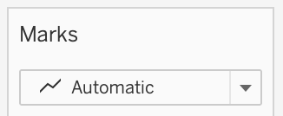

**ואם אני רוצה לשנות את סוג התרשים ש-Tableau בחר למעני אוטומטית?**

דרך ישירה לשינוי סוג הגרף – בתיבת הגלילה מתחת לאזור Marks פשוט ללחוץ על החץ התחתון ולבחור בסוג תרשים אחר, למשל Bar.

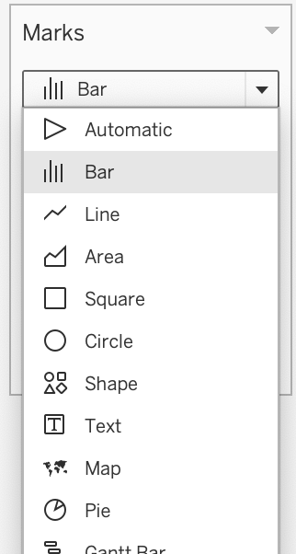

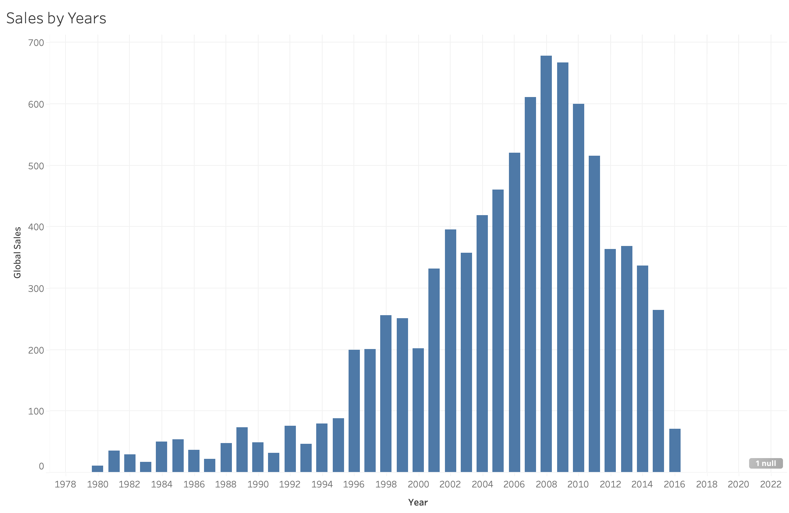

דרך שניה / עקיפה לשנות את סוג הגרף:

נשאיר את סוג התרשים על Automatic;

אבל ניגש למשתנה Years, נלחץ על החץ שמופיע כשאנו מרחפים מעליו:



ההגדרה כאן קובעת האם המשתנה (שנים) הוא רציף Continuous או בדיד Discrete

משתנה בדיד הוא משתנה שבנוי בערכים שלמים. ואם המשתנה מוגדר כך אזי כל שנה תוצג בנפרד, מה שמייצר תרשים עמודות.

משתנה רציף לעומת זאת – הוא משתנה שנמדד ללא הגדרה של ערכים שלמים וזו היתה ברירת המחדל שגרמה להצגת תרשים קו.

אם אני ניגש למשתנה Years משנה את סוגו ל-Discrete, התרשים ישתנה לעמודות גם בלי הגדרה מפורשת שלי.

**פילוח משנה של תרשים מכירות על פני שנים בצבעים – לפי סוג מוצר (Genre)**

התרשים לעיל הציג מכירות בכל שנה בנפרד (ברמת הסך הכל).

במקרים רבים, פילוח כזה לא מספק אותנו.

ספציפית, מאד הגיוני שחברה תרצה גם חלוקה פנימי בכל שנה לגבי היקף המכירות מכל מוצר בנפרד (אצלנו – סוג מוצר זה Genre).

הדרך הנוחה ביותר לבצע פילוח כזה היא על ידי:

1. זיהוי המשתנה הספציפי הנוסף לפיו נרצה לפלח (אצלנו – Genre).
2. גרירת המשתנה הספציפי הנוסף לתחתית איזור סימון הנתונים (Marks):



1. לחיצה על הכפתור עם הנקודות משמאל למשתנה הפילוח Genre ובחירה ב-Color (נקודות צבעוניות) וזו תהיה התוצאה:



אפשר לראות את שם הגיליון בפינה השמאלית העליונה:

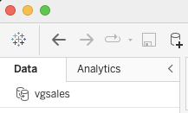

ואפשר לראות בצד שמאל מתחת לכותרת Table את כל השדות שייבאנו ואפילו יצר למעננו כמה שדות נוספים כגון ספירת מספר השורות בדאטה-סט.

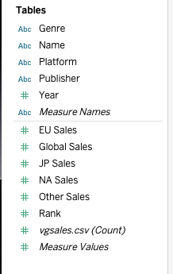

**שדה ויזואליזציות אוטומטיות מימין**

בצד הימני אפשר לראות כל מיני כלים גרפיים, והם יהפכו לזמינים ללחיצה כאשר נתחיל להעביר דאטה לתוך השדה של Sheet1. למעשה כשאני מרחף מעל ערכים הוא מראה לי כמה Dimensions (מימדים) וכמה מדדים (Measures) קיימים. בדרך כלל Dimensions הם ערכים טקסטואליים או ערכי סיווג כגון שנים, בעוד ש-Measures הם ערכים נמדדים, כגון מספר עובדים או היקף מכירות.

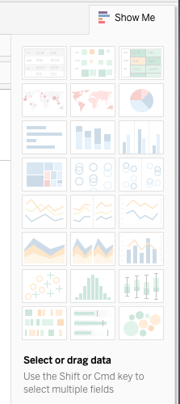

**הצגת ערך בסיסי בעמודה ובשורה**

ניקח את השדה של Global sales ונגרור אותו לעמודה המופיעה בקצה הימני של מרחב העבודה. התואה שנקבל היא סיכום ערכי המכירות בעמודה (בר) אחד.

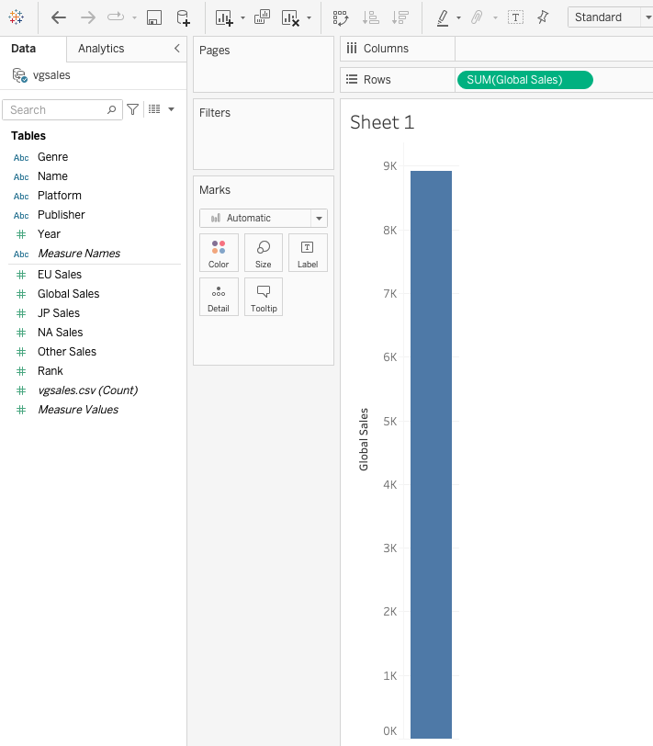

אפשר גם לגרור את זה לשורה העליונה, ונקבל בדיוק את אותו בר אבל לרוחב:

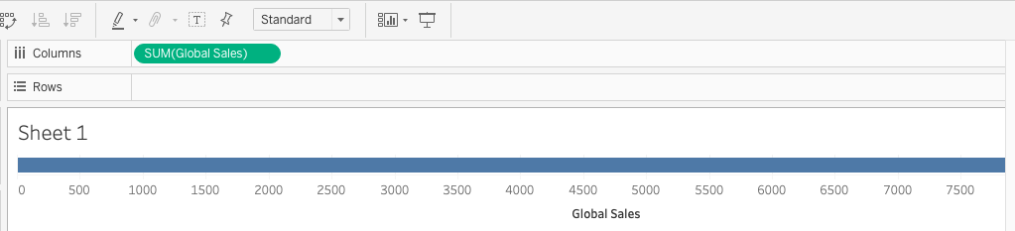

אפשר גם לגלול את הערכים מ/אל השורות העליונות במסך כדי להציג בשורה ו/או בעמודה:

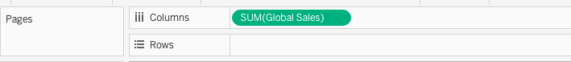

אפשר גם לגרור את הערך הזה (Global Sales) לחלק הלבן הריק של המסך. Tableau ינסה לבצע עיבוד בסיסי, שבמקרה זה לא מרטיט את עולמנו:

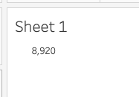

זה מה שTableau מנסה לעשות: ״נראה לי שאתה מנסה לעשות את זה ואת זה, תן לי לנסות להציג לך את הויזואליזציה שהכי מתאימה לך״.

**שדה מרכזי מאד - Marks**

כעת נעבור לאיזור של Marks. זהו שדה מאד חשוב, הוא יכול לאפשר הצגת טקסט, ביאורים, פרטים, צבעים לויזואליזציה.

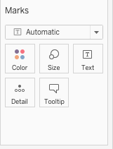

בתור התחלה בואו נגרור את השדות Year ו - Globas Sales לעמודות ולשורות בהתאמה.

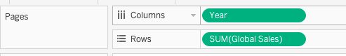

כבר קיבלנו גרף מגניב:

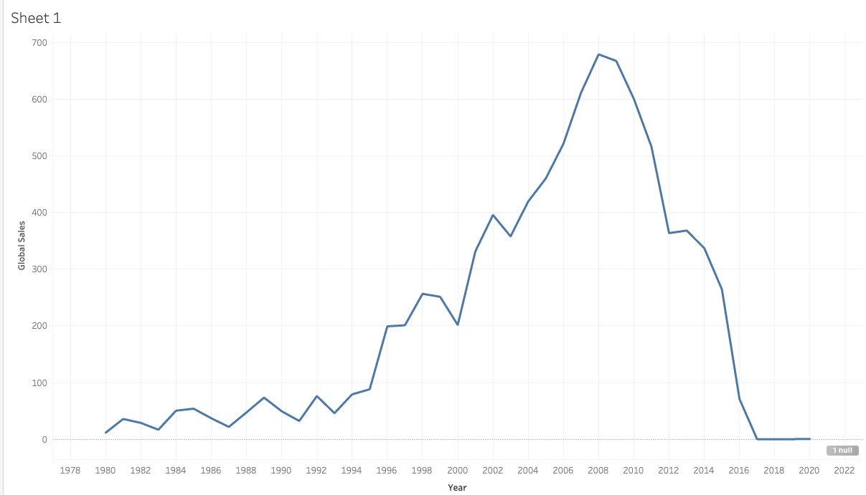

אבל זה גרף שמציג את כל המכירות, ולפעמים נרצה לבצע פילוח משנה, למשל, בין ז׳אנרים או קטגוריות מכירה.

אם אוסיף את ה - Genre לעמודות נקבל:

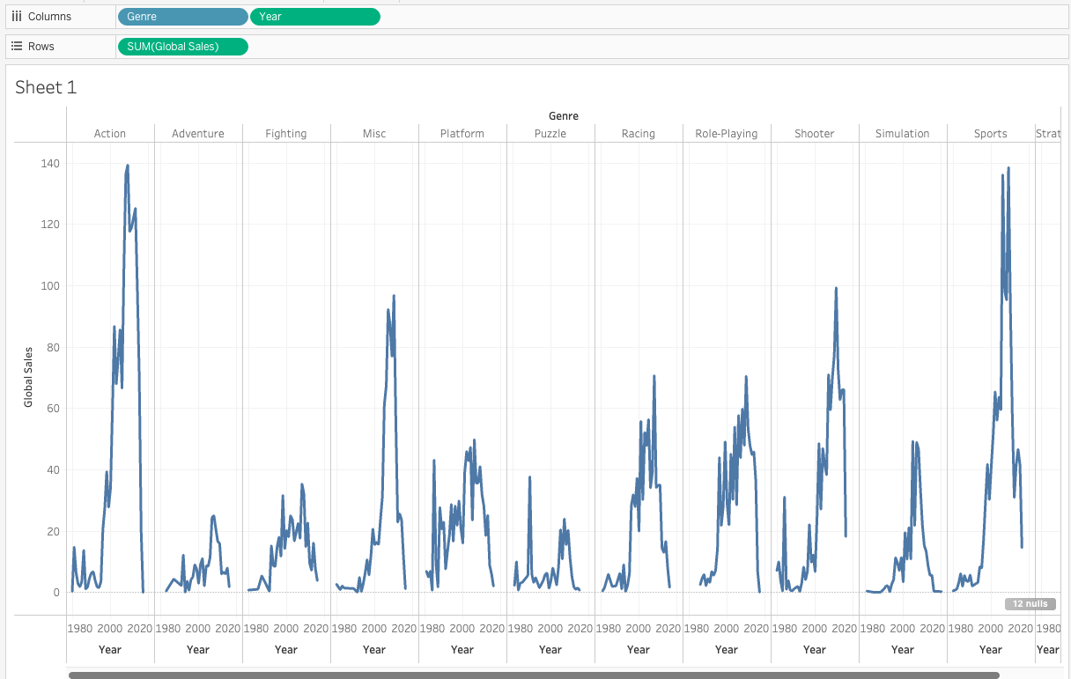

ואם נוסיף Genre לשורות נקבל:

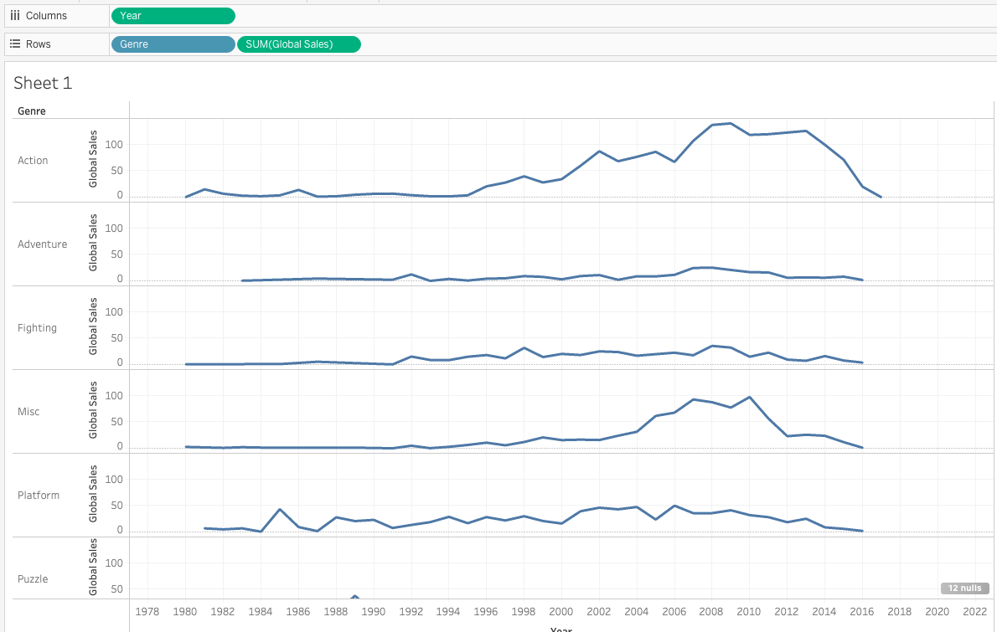

אבל לפעמים זה לא נוח כי זה לא השוואתי. לכן נחזור לשדה Marks.

כשאני גורר לשם את השדה Genre אני מקבל:

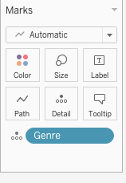

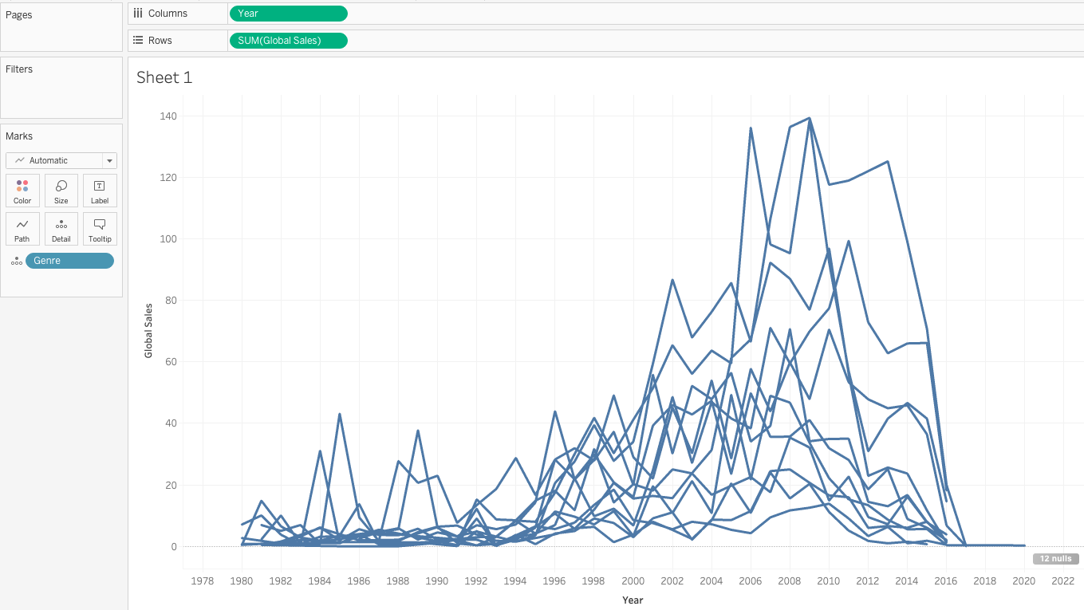

ומה הבעיה? הכל באותו צבע וזה לא ברור. אבל בזכות ה - Marks אני בהחלט יכול לשנות את זה.

למשל, מאד הגיוני להציג כל ז׳אנר בצבע שונה:

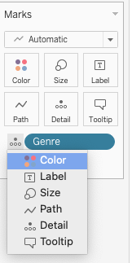

התוצאה המתקבלת היא גרף צבעים ומקרא:

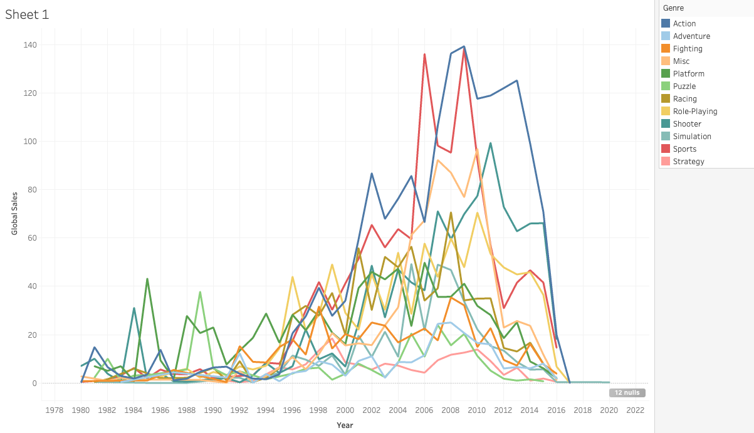

כעת, נניח שאני גם רוצה לתת תוית נתונים ליד כל גרף של כל ז׳אנר. מה שאעשה זה לגרור שוב תחת Marks את Genre אבל אבחר בתפריט ב - Labels, כך:

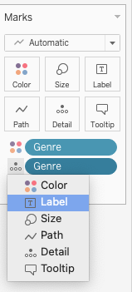

לחיצה נוספת על ה - Label בחלק העליון במצב כזה תאפשר עריכה של תכונות:

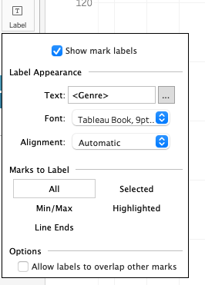

כגון: שינוי גופן (פונט), יישור וכיו״ב.

כעת נדאג להוסיף גם Global Sales ולייצר לו Label.

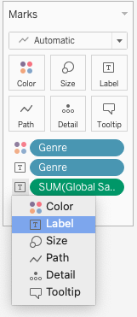

ונניח שנבחר שרוצים את ערכי המקסימום בכל שנה:

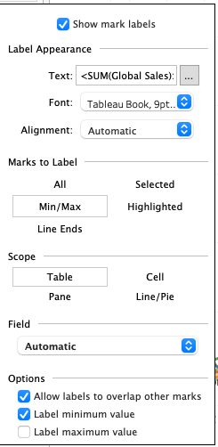

ואפשר כמובן לייצר את הגרף באופן שמציג ערכי מקסימום, מינימום וכו׳.

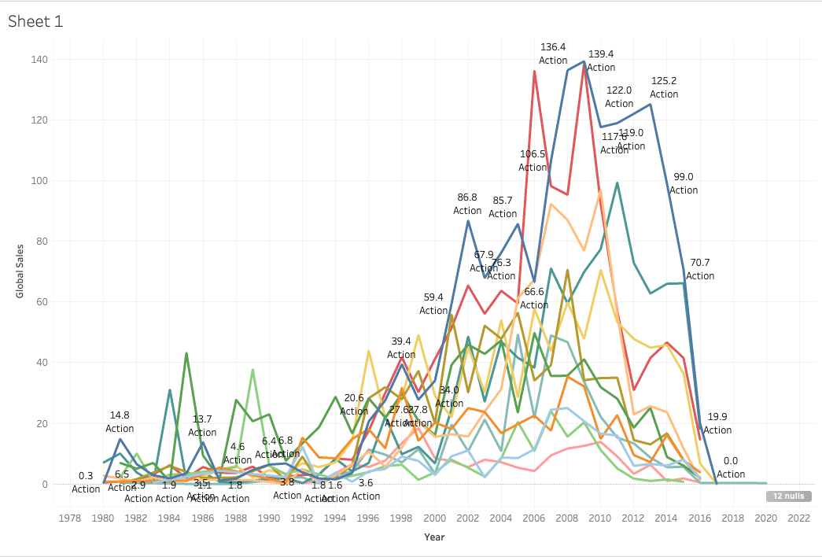

**שימוש בפילטרים**

במקרים רבים בניתוח נתונים נרצה לסנן את חלקם. למשל, לסנן משחקים שמשווקים רק לפלטפורמה מסוימת. נייצר פילטר לפי פלטפורמה על ידי גרירת מימד Platforms לשדה Filters ונקבל:

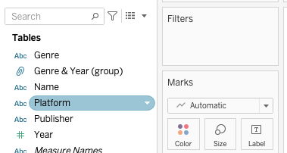

נפתחת תיבת דו השיח הבאה:

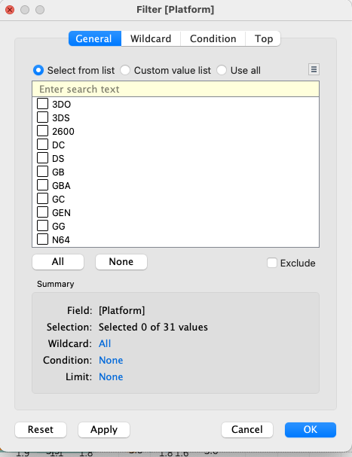

נניח שנרצה רק נתונים ל - PS4 ו - PS5. נקבל:

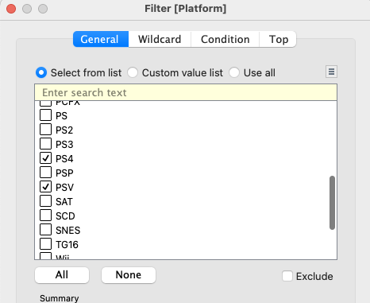

השימוש בפילטרים מאד חשוב, כי בפגישות תמיד נרצה לבדוק - מה יקרה אם נסנן רק חלק מהפלטפורמות? נבחן רק חלק מהביצועים? וכו׳.

**יצירת תרשימים נוספים באותו מסמך**

בחלק התחתון של המסך ניתן ללחוץ על הסמן הזה:

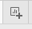

ולייצר תרשים חדש. נבצע תרשים פשוט מאד, שבו נראה מכירות לפי ז׳אנר. נקבל:

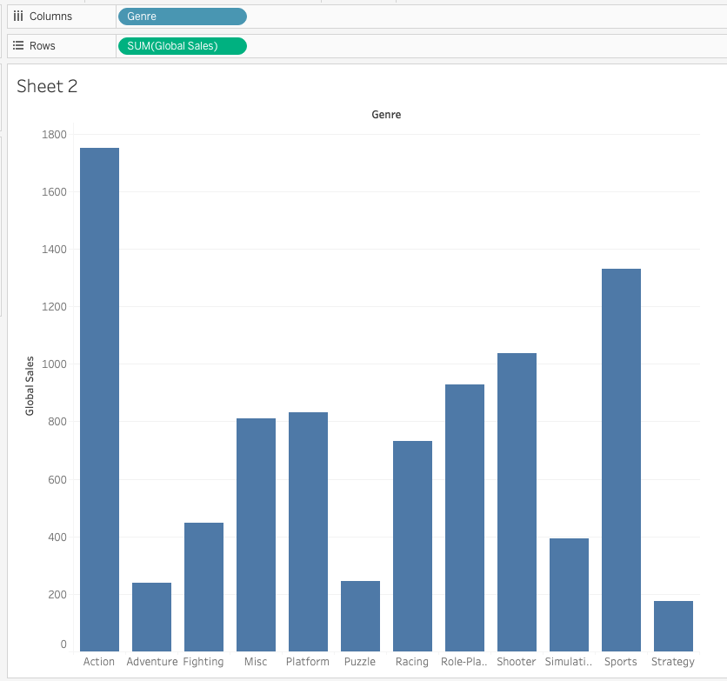

בראש המסך נלחץ על לחצן המיון - מהגבוה לנמוך:



נקבל:

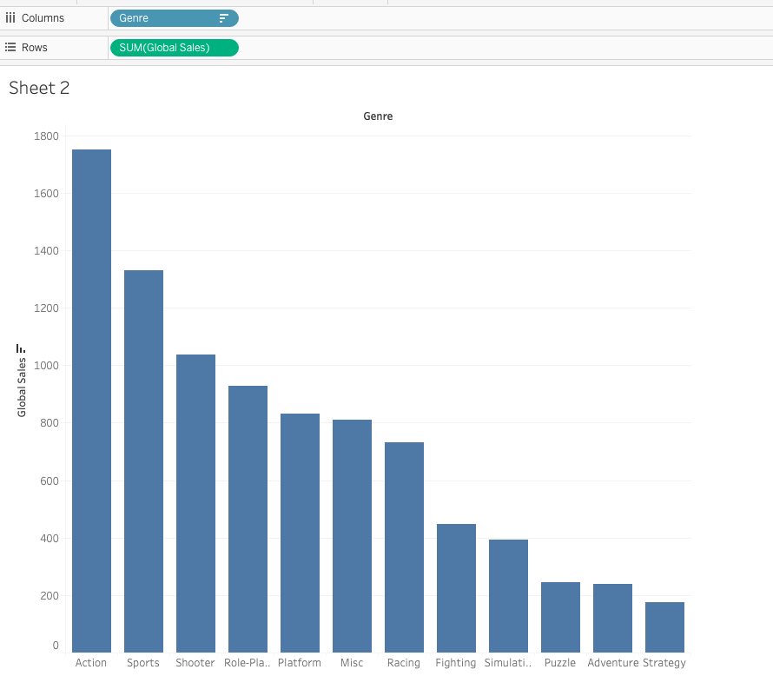

חכו לא סיימנו. נרצה שכל ז׳אנר יהיה בצבע אחר, לכן נגרור את Genre ל - Marks ונוסיף Colors.

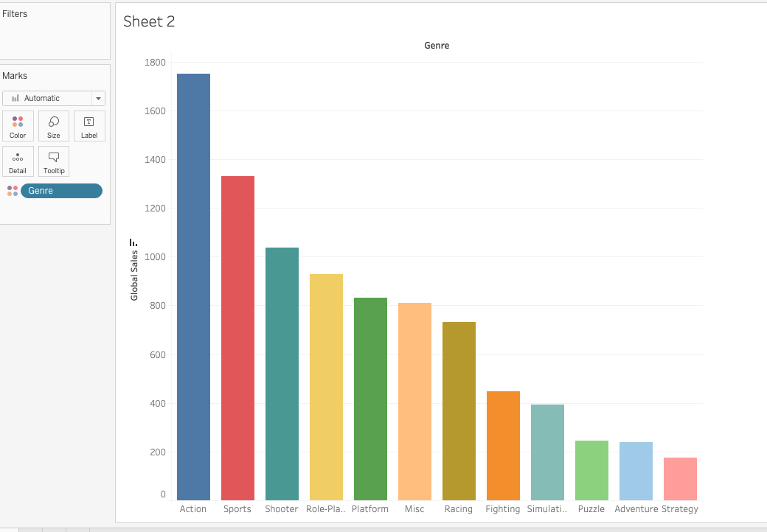

**הדשבורד הראשון שלי**

במקרים רבים נרצה לשלב בין הצגות כדי ליצור דש-בורד.

בחלק התחתון של המסך, זה הכפתור הרלוונטי:

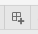

**ופשוט נגרור ימינה ונקבל את הדשבורד הראשון שלנו:**

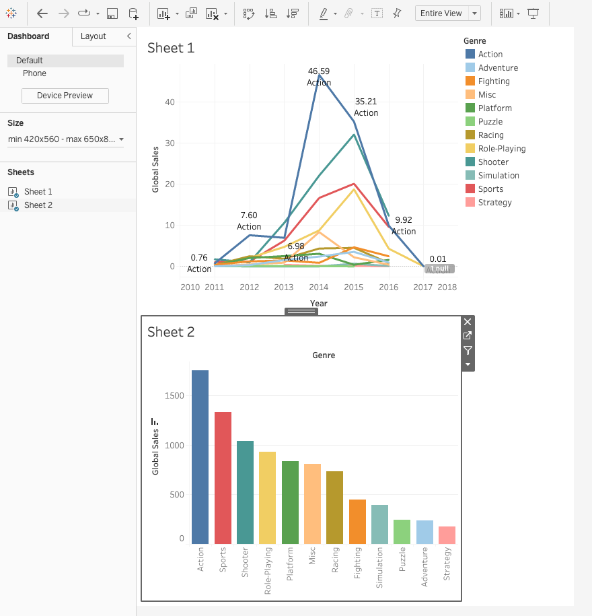

**שיעור 2 – 11.3.2025**

חזרה, חיבור לאחור וריענון:

**ויזואליזציה:**

ככל שעובדים על מידע מגוון ורחב יותר, הקושי לעבד אותו מנטלית לצרכים של קבלת החלטות על בסיס נתונים גולמיים ואף טבלאות הופך להיות מורכב יותר.

כדי להתמודד עם הג׳יפה הזו אנחנו רוצים כלים שיאפשרו הצגה תמציתית של מידע, גרפים והמחשות ויזואליות אחרות – זה הקטע בהקשר הזה.

כמעט כל פעם שאתה נכנס לאתר, לאו דווקא אתר ניהולי, אתה נכנס לבנק כמו איזה סטודנט מסכן בלי כסף, מיד אתה רואה גרף אומלל שמראה את ההכנסות הזוועתיות שלך ואת ההוצאות הזוועתיות יותר.

העובדה שעל ההתחלה כל ממשק משתמש כמעט של כל אפליקציה כולל המחשות גרפיות כאלו – הוא זה שמוביל לצורך בידיעת כלים שיאפשרו לייצר גרפים כאלו בהקשרים רלוונטיים.

**ההבדל בין טכניקה (שמודה, בעיקר אותה נקנה) לפרקטיקה:**

בסופו של יום, הקורס הזה מלמד עקרונות ועיקרים בתוכנת ויזואליזציה מקובלת מאד בתעשייה – Tableau, ובפרט – גרסה ספציפית שלה, חינמית (Tableau Public).

הנקודה היא, שלאט לאט, גם אם בשטחיות שאין כדוגמתה אנחנו ננסה לייצר תהליך חשיבה שיעזור לנו להבין אילו גרפים רלוונטיים באילו מצבים לטובת הדש-בורדים שנייצר.

**דש – בורד Dashboard לוח מחוונים:**

לקחת את Tableau, אפיינת גרפים, מכוערים יותר או פחות. עכשיו אתה רוצה לייצר מסך אחד שיכלול את הגרפים הרלוונטיים להצגה מרוכזת, עם / ללא אלמנטים נוספים. הדש בורד הוא בעצם ה״תוצר ללקוח״ מבחינתנו, ובתכל׳ס – אחרי שנצבור קצת יותר ידע, המטרה המרכזית תהיה להטמיע את הדש-בורד באתר הפרויקט.

**המבנה הבסיסי של גיליון ב-Tableau:**

שדה Column: המשתנים שייגררו לשדה זה יהיו משתני הציר האופקי, ציר ה-X.

שדה Rows: המשתנים שיגררו לשדה זה יהיו משתני הציר האנכי, ציר ה-Y.

שדה Filters: מאפשר גרירת משתנים וסימון ערכים על בסיסם יסוננו ערכים מהתרשים.

שדה Pages: אם אני רוצה להציג גרפים בגיליון באופן שיאפשר ״דפדוף״ ביניהם.

שדה Marks: מאפשר עיצובים, כגון סוג תרשים, גודל האלמנטים בתרשים, צבעים וכיוצא בזה.

קצת שאלות יסוד ממבחנים:

**שאלה 1**

לפניכם מספר טענות לגבי Tableau Public:

טענה 1: התוכנה מאפשרת לשמור את התוצרים של הניתוח בענן של Tableau

טענה 2: התוכנה מאפשרת חיבור למגוון סוגי קבצים, בין היתר קבצי Excel ו- Text

טענה 3: התוכנה היא מבית Microsoft ופועלת על Windows בלבד

הטענה / הטענות הנכונה / הנכונות:

1. טענה 1 בלבד
2. טענות 1 ו-2
3. טענה 3 בלבד
4. טענות 2 ו-3
5. כל הטענות נכונות

**התשובה: ב.**

טענה 1: נכונה. כל הרעיון של Tableau Public היה לאפשר גישה חינמית לתוכנה, בכפוף לחשיפה מלאה של התוצרים והמידע בענן של Tableau. היום, ניתן לשמור את התוצרים גם לוקאלית. אבל יכולת השמירה בענן, שהיא אבן הפינה של התוכנה בגרסה הזו – נשמרת:

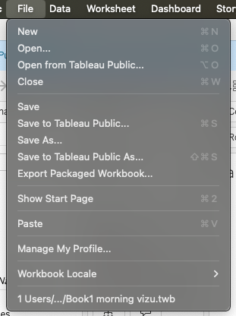

טענה 2: נכונה. אנו עוסקים בעיקר בחיבורים בסיסיים לקבצי CSV, חיבור לסוגי קבצים אחרים אפשרי בהחלט:

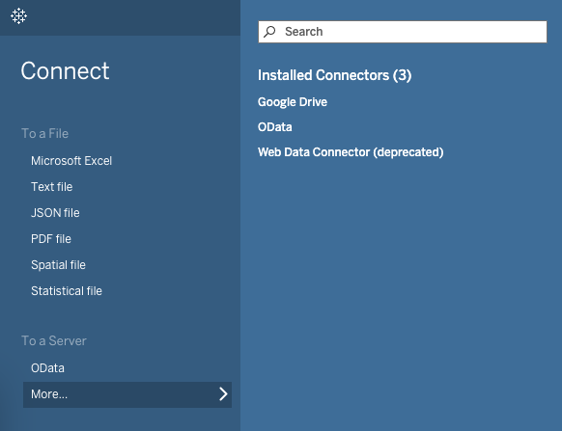

טענה 3: כמובן שגויה. Tableau היא מבית Salesforce והיא קרוס-פלטפורמה.

**עובדה של כיף – לפי Groq, להלן נתח השוק של התוכנות המרכזיות בתחום הויזואליזציה:**

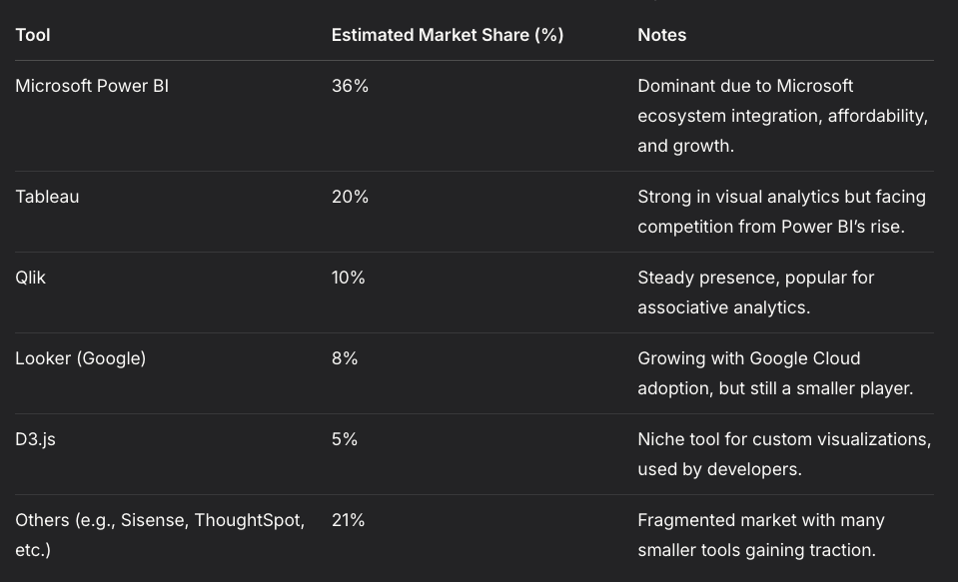

**שאלה 2**

לפניכם נתונים של שדות שונים שמופיעים באחד הגיליונות של Tableau עליו אתם עובדים:

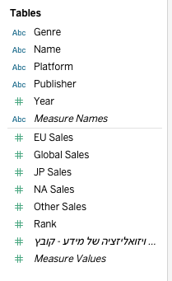

לפניכם מספר טענות:

טענה 1: השדה Genre (סוג מוצר) הוא Dimension (מימד)

טענה 2: השדה Name (שם) הוא Measure (מדד)

טענה 3: השדה Year (שנה) הוא Measure (מדד)

הטענה / הטענות הנכונה / הנכונות:

1. טענה 1 בלבד
2. טענות 1 ו-2
3. טענות 1 ו-3
4. טענה 3 בלבד
5. כל הטענות נכונות

טכני כמו חמור משודרג:

כל המשתנים שמופיעים מתחת לכותרת המשנה שנקראת Measure Names הם מדדים: ערכים שנמדדים ומחושבים בחברה עצמה כגון היקפי המכירות.

כל המשתנים המופיעים מעל לכותרת המשנה שנקראת Mesaure Names הם מימדים: ערכים נתונים / קטגוריות שלא מבוצעת מדידה ישירה שלהם אלא הגדרה שלהם.

טענה 1 – נכונה.

טענה 2 – שגויה.

טענה 3 – שגויה.

התשובה א.

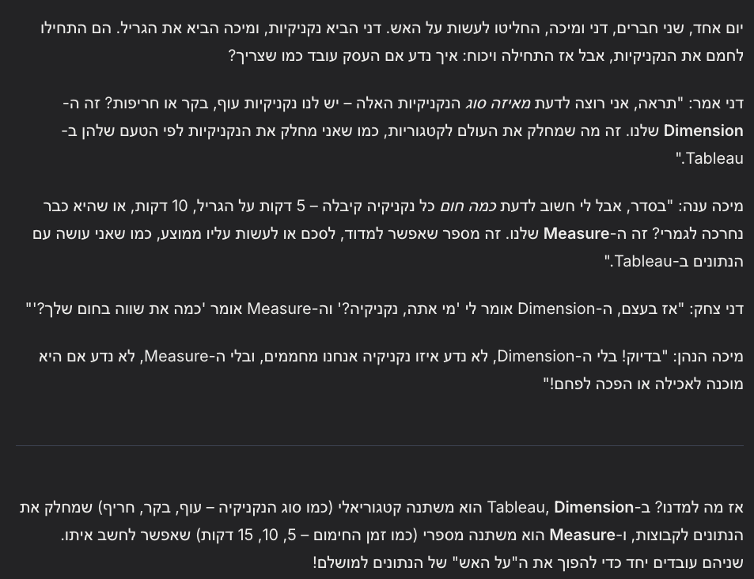

**שאלה 3**

לפניכם אחד מתתי התפריטים שקיימים ב – Tableau:

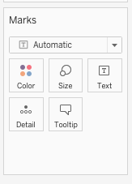

להלן מספר טענות הקשורות לתפריט זה:

טענה 1: על מנת לבצע פילוח תרשים קיים לפי משתנה מסוים, יבוצע שימוש בגרירת משתנה הפילוח ל-Rows

טענה 2: על מנת לבצע פילוח תרשים קיים לפי משתנה מסויים, יבוצע שימוש בגרירת משתנה הפילוח ל-Marks ולהשתמש ב-Color.

טענה 3: לחצן Size יכול לסייע בשינוי האופן שבו מוצג התרשים רק אם מדובר בתרשים עמודות

הטענה / הטענות הנכונה / הנכונות:

1. טענה 1 בלבד
2. טענה 2 בלבד
3. טענות 1 ו-2
4. טענות 2 ו-3
5. כל הטענות שגויות

טענה 1: על מנת לבצע פילוח תרשים קיים לפי משתנה מסוים, יבוצע שימוש בגרירת משתנה הפילוח ל-Rows

הטענה **שגויה**. במפגש הקודם הראינו שניתן לבנות תרשימים שונים. למשל: מכירות על פני זמן (לפי שנים). אבל גם אמרנו שסתם להציג את סך המכירות לפי שנים זה לא מספיק טוב ולא מספיק מעניין. רוצים פילוח; כאשר אנחנו דנים בפילוח אנחנו בעצם אומרים – איך נשארים באותו תרשים, אבל יוצרים עליו פירוט נוסף שיאפשר לקבל מידע רלוונטי לפי קבוצות (למשל – מכירות לפי מוצרים).

אם אנחנו גוררים את משתנה הפילוח – למשל – כדי לקבל מכירות לפי סוג מוצר, משתנה הפילוח הוא סוג מוצר – לאיזור של Rows: אקבל תרשימים רבים, כל אחד מהם מתאים לערך אחר של משתנה הפילוח.

לכן, גרירת משתנים ל-Rows או Columns שיוצרת תרשימים רבים – פחות מתאימה לפילוח כפי שאנחנו אהבנו להגדיר ולהציג.

טענה 2: **נכונה**. זו הדרך שבה עבדנו.

טענה 3: **שגויה**. הלחצן יכול לשנות את העובי של עמודות / קווים / אלמנטים בתרשים גם אם התרשים איננו תרשים עמודות.

לכן התשובה הנכונה: ב.

**שאלה 4**

לפניכם נתוני תרשים:

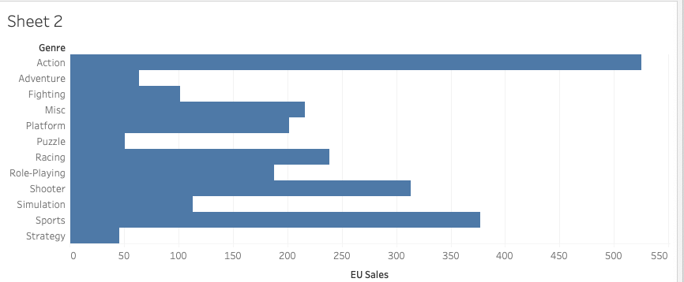

להלן מספר טענות הקשורות לפעולות שייתכן ובוצעו כדי לייצר את התרשים. עליכם לבחור בהמשך את הטענות שמשקפות פעולות שייתכן שבוצעו כדי להגיע לסוג התרשים המתואר.

טענה 1: גרירת EU Sales ל- Columns וגרירת Genre ל- Rows

טענה 2: סימון Automatic באפשרויות Marks

טענה 3: גרירת EU Sales ל- Rows וגרירת Genre ל- Columns

1. טענה 1 בלבד
2. טענות 2 ו-3
3. טענות 1 ו-2
4. טענה 3 בלבד
5. כל הטענות שגויות

טענה 1: נכונה. Columns הן השדה שיקבל את המשתנה שערכו מופיע על הציר האופקי (ציר ה-X). כאן בהחלט מדובר ב-EU Sales. בנוסף Rows הוא השדה שיקבל את המשתנה שערכו מופיע על הציר האנכי (ציר Y). כאן, בהחלט מדובר ב-Genre.

מאותה הסיבה: טענה 3 שגויה.

טענה 2: שגויה. סימון ה-Automatic איננו הכלי היחיד שיוביל לתרשים כזה, אפשר גם להגדיר תרשים עמודות בעצמנו. כמו כן, כתלות בהגדרת המשתנים וברירות המחדל, יש מצב ש-Automatic יציג תרשים אחר.

**לכן התשובה א.**

**שאלה 5**

סמנו את הטענה הנכונה:

1. ניתן לשנות ב-Tableau סוג ערכי משתנה כגון Year מבדיד (Discrete) לרציף (Continous) דרך התפריטים ב-Tableau
2. המערכת עצמה היא המגדירה את ערכי המשתנה מבדיד לרציף, למשתמש אין שליטה על כך
3. שינוי סוג ערכי המשתנה מבדיד לרציף לא יכול להשפיע על אופן הצגת הגרף ב-Tableau
4. ניתן לשנות ב-Tableau ערכי משתנה מבדיד לרציף רק על ידי ממשק מיוחד למפתחים (Developers) ולא באמצעות תפריטי התוכנה עצמה
5. ברירת המחדל של Tableau היא תמיד להגדיר את כל סוגי המשתנים כבדידים

טענה א **נכונה** – ניתן לשנות סוג המשתנה מבדיד לרציף. אם הגרף מוגדר כ-Automatic הגדרת סוג המשתנה בהחלט יכולה להשפיע על אופן הצגת הגרף.

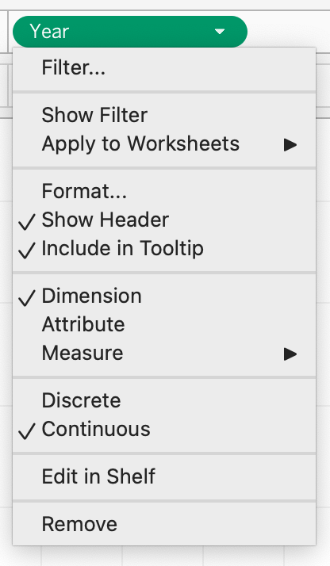

**שאלה 6**

לפניכם מספר טענות:

טענה 1: אפשר לבצע מיון נתונים מהיר דרך סרגל הכלים העליון ב- Tableau

טענה 2: גרירת משתנים נוספים לעמודה או שורה (שבה כבר משובצים משתנים) יוצרת תרשימים נוספים באותו מסך

טענה 3: ה-Dimension מייצג ערך מספרי נמדד כמו היקף מכירות, רווחים וציון שירות

הטענה / הטענות הנכונה / הנכונות:

1. טענה 1 בלבד
2. טענות 1 ו-2
3. טענות 1 ו-3
4. טענה 3 בלבד
5. כל הטענות שגויות

טענה 1: נכון. מיון מהיר דרך סרגל הכלים בהחלט אפשרי, נדגיש יותר בהמשך.

טענה 2: נכון. אם גוררים משתנים נוספים לעמודה או לשורה – אכן נוצרים תרשימים נוספים (בשונה מפילוח של תרשים קיים, שמתקבל דרך Marks). הטענה נכונה.

טענה 3: הטענה שגויה כמובן, Dimension הוא מימד / קטגוריה וכו׳ ולא ערך נמדד שהוא מדד Measure.

**לכן התשובה ב.**

**שאלה 7**

לפניכם מספר טענות הקשורות לשימושים אפשריים ב – Filters:

טענה 1: ניתן להשתמש בכלי זה על מנת לסנן נתונים על פי קריטריונים מסויימים

טענה 2: ניתן להשתמש בכלי זה על מנת להקטין עומס נתונים בתרשים, במצבים שבהם חלק מהנתונים לא רלוונטיים

טענה 3: ניתן ליישם שימוש ב – Filters באופן מהיר על ידי לחיצה על חלק מאיזור התרשים, ולחיצה על הלחצן הימני ו-Exclude

הטענה / הטענות הנכונה / הנכונות:

1. כל הטענות נכונות
2. טענה 1 בלבד
3. טענות 1 ו-2
4. טענות 2 ו-3
5. כל הטענות שגויות

התשובה: א.

הסבר:

טענה 1 נכונה – כמובן שפילטרים מבצעים סינון.

טענה 2 נכונה – כמובן שפילטרים המבצעים סינון גורמים לכך שיוצג רק המידע הרלוונטי, אם חלקים מהמידע אינם משמעותיים למשתמש, שימוש בסינון יקטין עומסי תצוגה.

טענה 3 נכונה – ניתן ליישם שימוש ב-Filters גם על ידי Exclude של ערכים ספציפיים, במקרה שכזה, ה-Filter יוגדר בהתאם אוטומטית להכללת נטרול הנתון מהערכים המוצגים.

**וכעת לתוספת התוכן של השיעור – Bins and Calculated Fields**

**מהם Calculated Fields?**

באופן טבעי, עבודה עם Tableau דורשת חיבור למקור נתונים – קובץ CSV, קובץ Excel, דאטה בייס... סביר להניח שהמאגר אליו התחברנו כולל משתנים מוגדרים מראש.

כאשר אנחנו מאפיינים תרשימים, לפעמים נרצה לבצע מניפולציה / עיבוד / חישוב על המשתנים, ו/או ליצור משתנים נוספים שלא כלולים בדאטה בייס הגולמי.

לשם כך אחד הכלים החביבים והקטנטנים שלנו הוא כלי ה-Calculated Fields: שדות מחושבים.

כדי לפתוח Calculated Field ניגש לרשימת המשתנים המקוריים ב-Tableau, נרחף מעליהם ונלחץ על:

1. הלחצן הימני
2. Create
3. Calculated Field

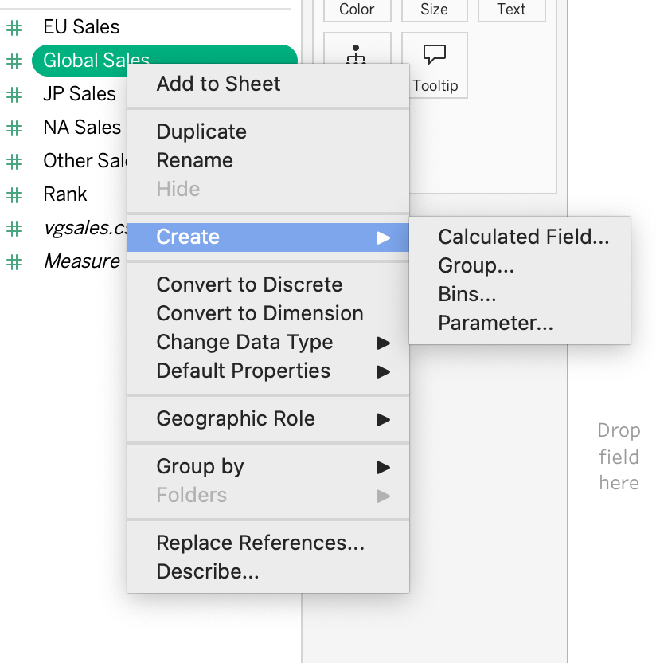

במסך שנפתח מיידית, עלינו לבצע לכל הפחות 2 הגדרות:

1. שם המשתנה החדש בכותרת.
2. הנוסחה הוא ההגדרה החישובית של הערכים בשדה / במשתנה החדש.

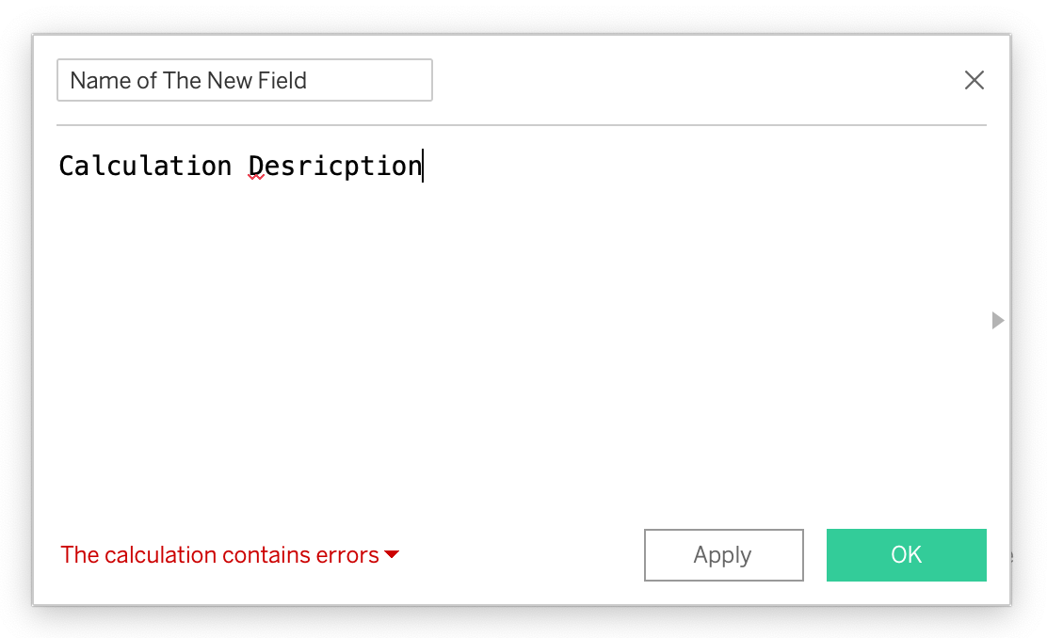

ברגע שמתחילים להקליד את שם המשתנה שעל בסיסו יחושב השדה החדש, התוכנה אוטומטית תציע לי להשלים את שמו:

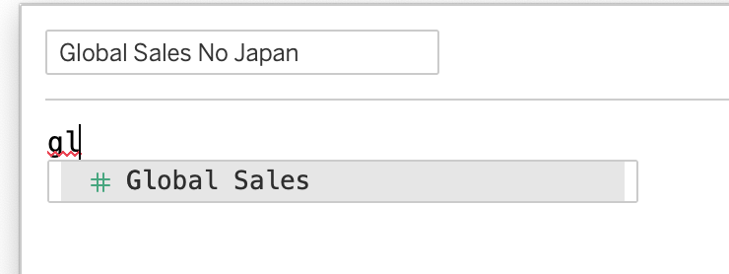

לחיצה על ההשלמה האוטומטית שמציעה התוכנה – בהיבט שם המשתנה / שמות המשתנים, תוביל להכללתם ב-Syntax מתאים לטובת החישוב (ספציפית – ערכי המשתנים בסוגריים מרובעים).

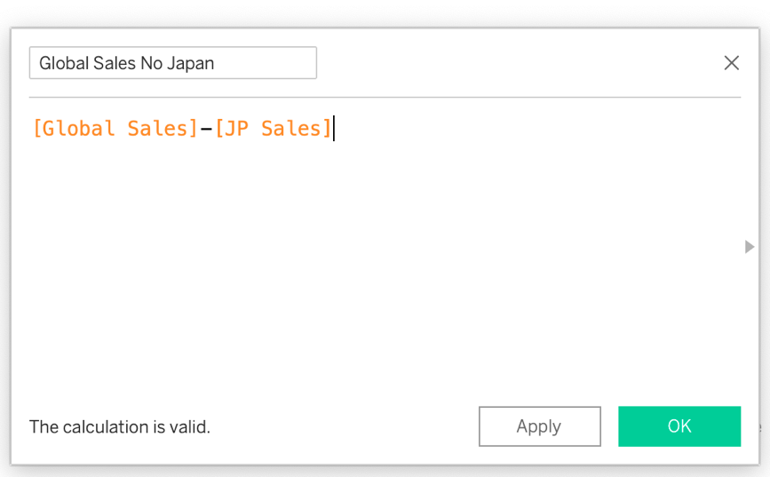

אני מקבל תצוגה מקדימה בחלק התחתון – של האם החישוב שבוצע חוקי – The calculation is Valid.

המשתנה החדש שנוצר לאחר לחיצה על OK או על Apply, יתווסף לרשימת המשתנים משמאל:



אפשר להבחין בכך שלצד שמו תוצג # (ערך חישובי / מספרי) ולפניה סימון = שמעיד על כך שמדובר בשדה מחושב.

הערות:

1. מעבר לחיבור, חיסור, כפל וחילוק של שדות אחרים, אפשר גם להפעיל פונקציות, ממש כשם שעושים ב-Excel או כלים מקבילים. נדון בכך בהמשך.

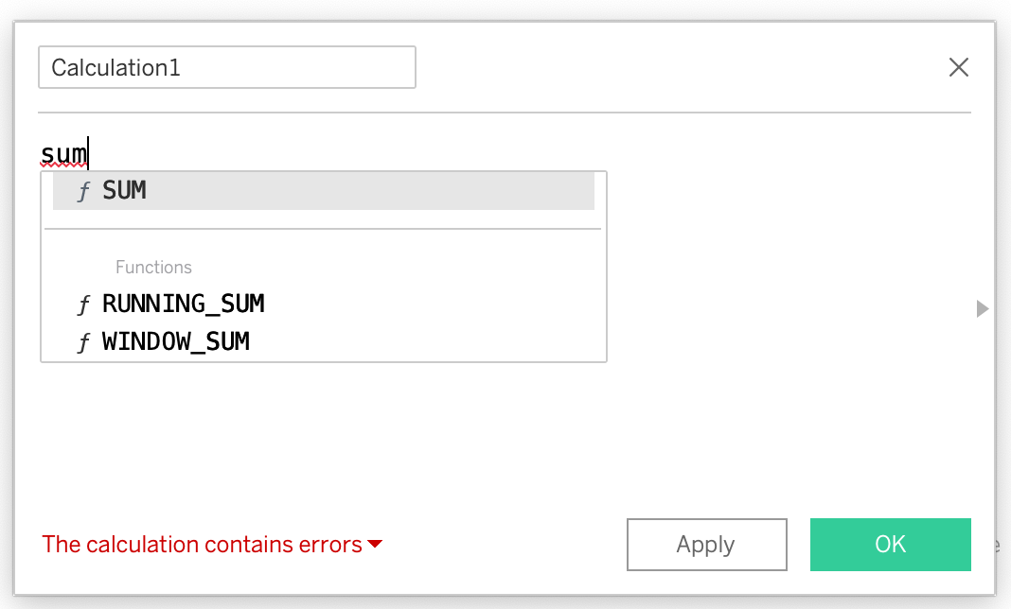

1. כמובן ששדה מחושב מוגדר על בסיס ה-Syntax שכתוב בו, ו-Syntax זה ניתן לעריכה בכל שלב, על ידי לחיצה על קליק ימני כשמצביעים על שם השדה המחושב, ובחירה ב-Edit:

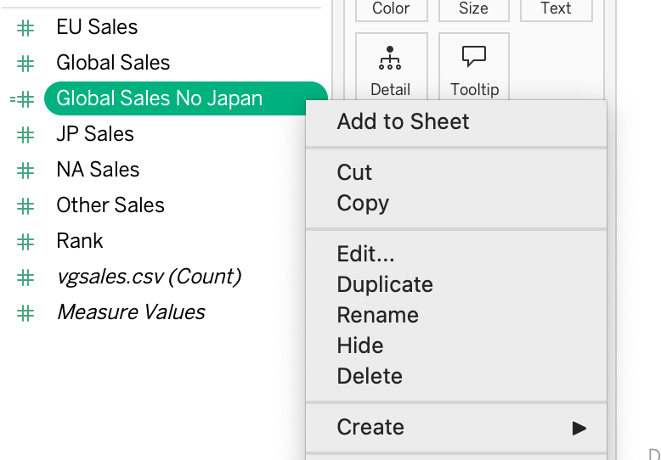

**סוג שני ואחרון של כלי עיבודי בסיסי לנתונים – Bins**

נניח שאנחנו רוצים לנתח מכירות במסד נתונים שכולל עשרות שנים. לעתים ההצגה הנקודתית של כל שנה ושנה בנפרד יוצרת תרשים עמוס, עם יותר מדי עמודות, שלא מספיק נוח להסקת מסקנות והתרשמות אסטרטגית רחבה.

לפעמים, נרצה להציג את הנתונים באופן שיקבץ לנו יחד כמה ערכים, למשל – כמה שנים. זה רלוונטי למשל אם אני רוצה לבדוק את המכירות של סמארטפונים בעידן ה-3G, ה-4G וה-5G: נרצה לקבץ את הערכים בהתאם לשנים שבהם התקיים כל דור שכזה.

**כדי לבצע קיבוץ של כמה ערכי משתנה כמותי יחד, כגון: להציג משתנה שכל אחד מערכיו הוא למעשה במרווחים של 5 שנים – משתמשים בכלי ה-Bins. כלי זה יכול לעבוד רק על ערכים מספריים.**

תכל׳ס, איך נבצע?

1. נרחף מעל המשתנה שעליו נרצה לבצע תהליך קיבוץ ערכים Bins.
2. שימו לב! ניתן לבצע זאת רק על ערכים מספריים.
3. נלחץ על הלחצן הימני, Create, Bins:

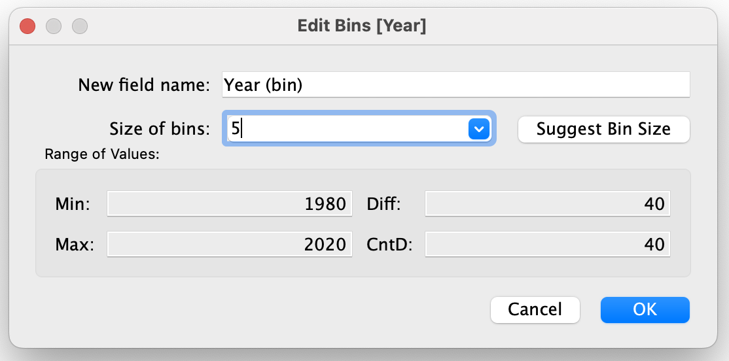

1. ניתן לערוך את גודל ה-Bin וכן לשנות את השם בהתאם.
2. לחיצה על OK תיצור את המשתנה החדש בהתאם להגדרה.

קיבלתי ברשימת המשתנים משמאל:

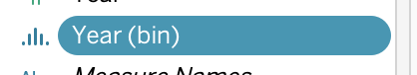

הערות ו-Fun Facts:

1. למה יש את הסימן הזה  ליד שם המשתנה? כי זה בין כפרה.
2. למה כחול, חיים שלי? כחול = משתנה בדיד. תמיד ולעולם בין יהיה בדיד.
3. לאחר שנוצר ה-Bin, שימוש בו לטובת ייצור תרשימים המתבססים עליו – מבוצע בכלים הרגילים של Tableau.

**שיעור 3 – 18.3.2025: שימוש בכלי AI לגנרציית נתונים עם הקשר לפרויקט הקבוצתי – ועיבוד ב-Tableau**

**מטרה מרכזית:**

אנחנו רוצים לבצע היום 3 דברים עיקריים:

1. להשתמש בצ׳אטים על מנת ליצור תשתית נתונים (אקסלית) שיכללו שדות / נתונים שיש להם קשר לסוגי הנתונים הרלוונטיים לעבודה המסכמת. המטרה היא לא לפתור את סוגיית הנתונים בפרויקט כרגע, אבל כן לקבל כיוון של כלים אפשריים ליצירת נתונים כדי שהדאטה שעליו נתבסס ביצירת תוצרי מערכת יהיה משמעותי.
2. לקשר ולעבד בכלים שנלמדו את תשתית הנתונים (את הקובץ הרלוונטי שיווצר) ל-Tableau, ולייצר גרפים רלוונטיים, עיבודים / סינונים, ולבסוף – דשבורד.
3. לייצר משתמש ב-Tableau Public שמאפשר לאחסן את הדשבורד בענן של Tableau ולשתף אותו (iFrame) לממשק האינטרנטי של המערכת שאתם בונים.

**המערכת שעמה נעבוד / אותה נמציא תוך כדי תנועה: ״עולם הנקניקים של ד״ר צבאן״**

״עולם הנקניקים של ד״ר צבאן״ היא חנות לממכר נקניק מסריח ממגוון סוגים. החברה מפעילה מערכת מידע שיודעת לתעד בטבלה אחת (שתוצריה ב-Excel) מידע מלא ומגוון לגבי סוגי הנקניקים, וכן מידע כספי רלוונטי (לגבי הלקוחות הרוכשים, אמצעי התשלום, כמות הנקניקים, ריכוז הכרבולות בנקניק, שיעור הפופיקים ל-100), תאריך וזמן אספקה, עיתוי הרכישה והקבלה, ערוץ ההפצה והמשווק ועוד.

**הפרומפט הספציפי הוא להלן, והמודל הספציפי שלא יצר בעיות בגרנציה הוא 4o שהוא החינמי:**

״עולם הנקניקים של ד״ר צבאן״ היא חנות לממכר נקניק מסריח ממגוון סוגים. החברה מפעילה מערכת מידע שיודעת לתעד בטבלה אחת (שתוצריה ב-Excel) מידע מלא ומגוון לגבי סוגי הנקניקים, וכן מידע כספי רלוונטי (לגבי הלקוחות הרוכשים, אמצעי התשלום, כמות הנקניקים, ריכוז הכרבולות בנקניק, שיעור הפופיקים ל-100), תאריך וזמן אספקה, עיתוי הרכישה והקבלה, ערוץ ההפצה והמשווק ועוד. מה שאני צריך שתייצר עבורי זה קובץ אקסל עם 200 רשומות שיכלול ערכים פיקטיביים לכל סוגי השדות שתיארתי וכן ערכים נוספים רלוונטיים לניתוח. תשמור על שונות ומצד שני על הקבצה של הנתונים, ותדאג לייצר לי קובץ אקסל זמין להורדה.

**לאחר שנוצר קובץ Excel:**

אני פותח את Tableau

בתפריט ה-Connect אני בוחר ב-Microsoft Excel (שימו לב לא לבחור ב-Text, משום שהפעם איננו עובדים עם קבצי CSV).

לבחור את הקובץ הספציפי הרלוונטי שהורדתי דרך כלי ה-AI.

לאחר שמקשרים את הקובץ ל-Tableau, יש לבנות מספר תרשימים (ב-Sheets שונים) כפי טעמכם, ולאחר מכן לגרור אותם לדשבורד חדש.

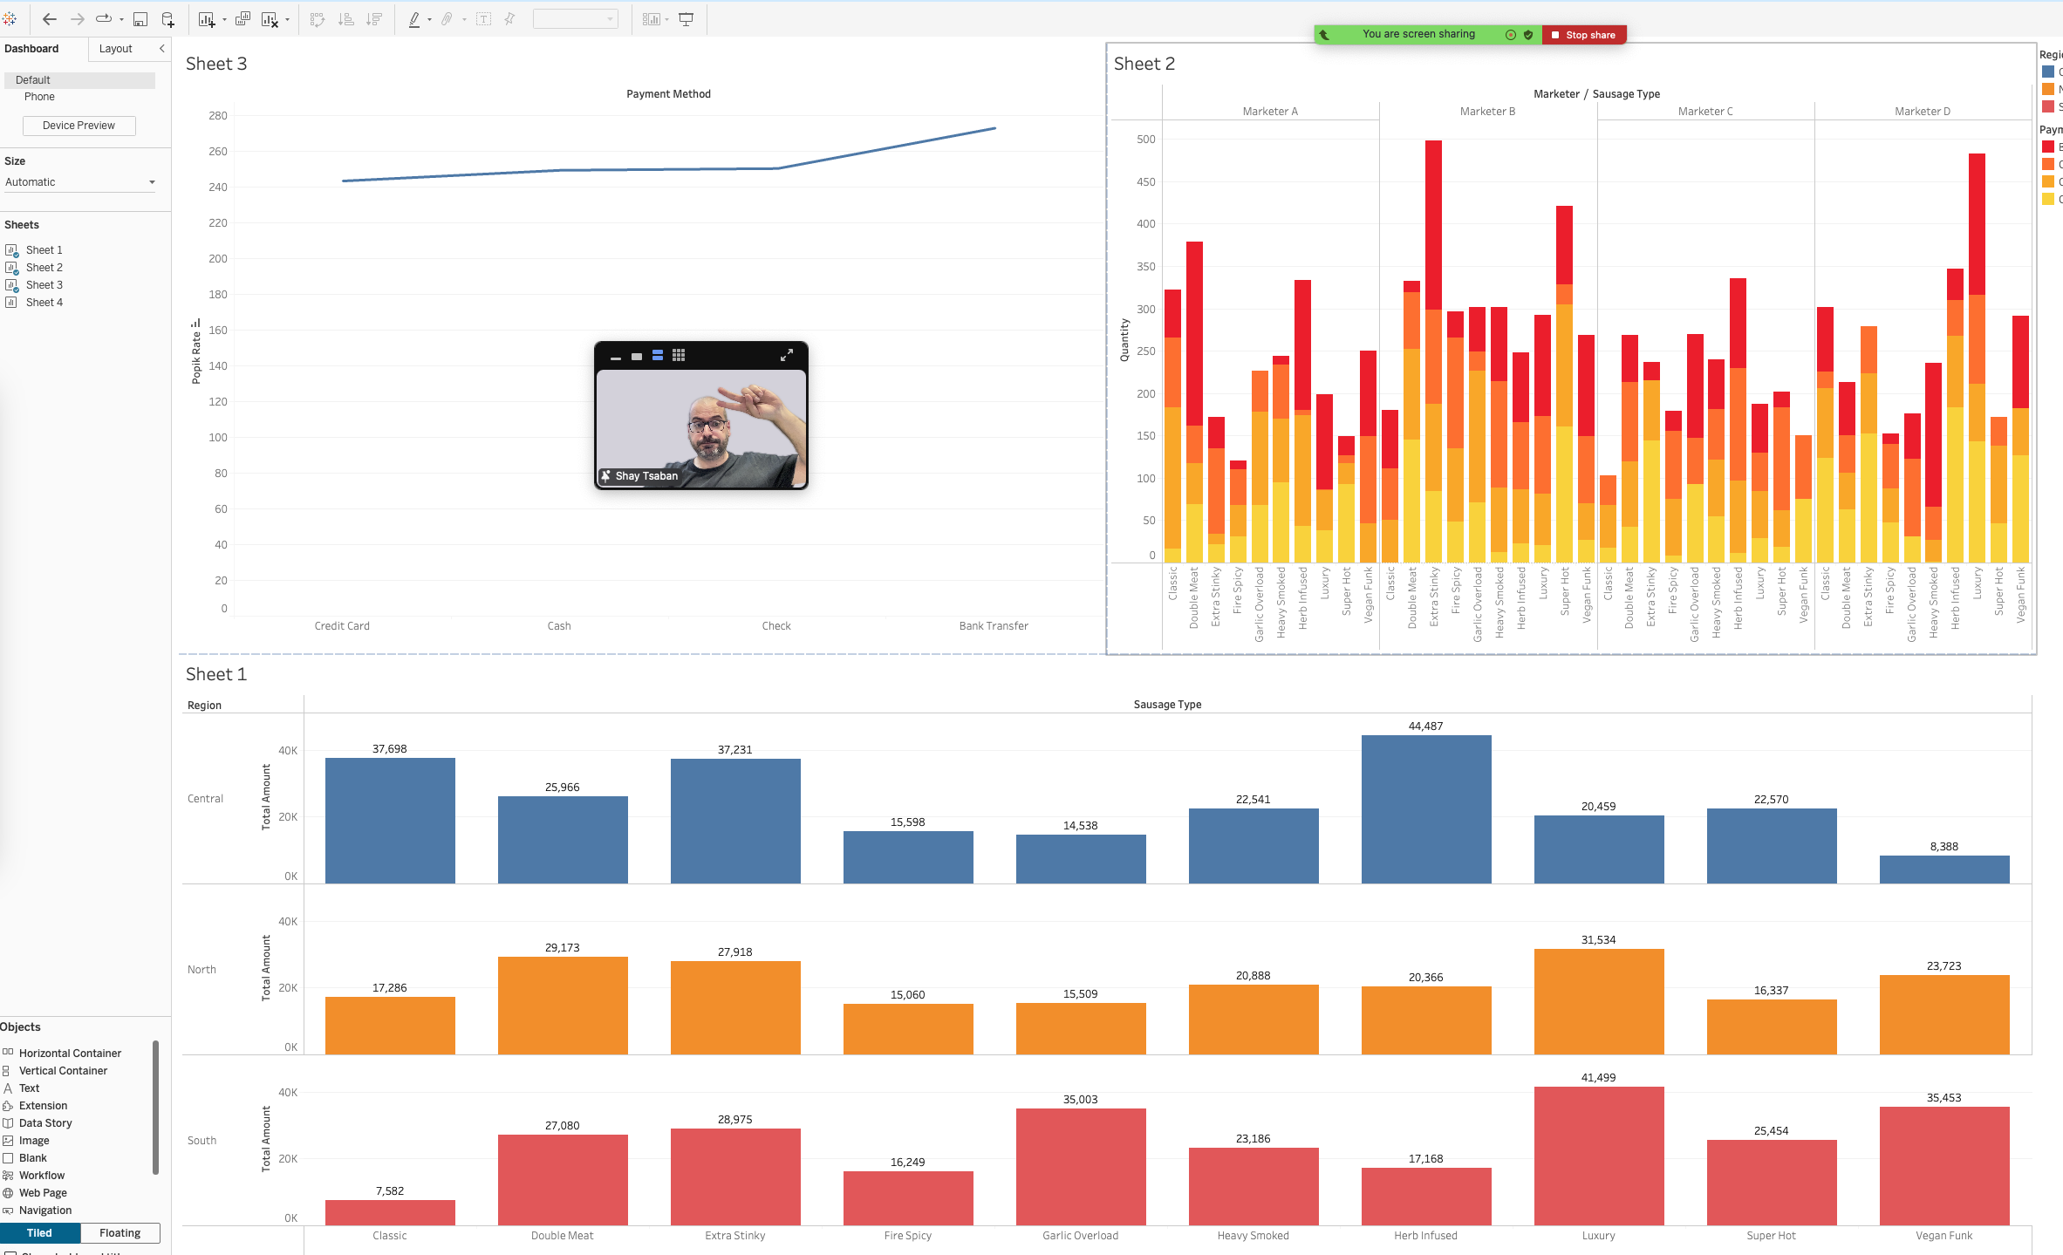

לאחר שהדשבורד בידינו, יש לייצר שמירה לענן Tableu Public:

Save to Tableau Public

מתוך תפריט File שהעתקו כדלקמן:

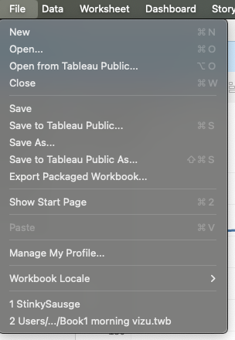

ייפתח מסך להזדהות – אם אין לכם סיסמא או ששכחתם אותה, אפשר לפעול כדי להירשם או לשחזר סיסמה, ולאחר הביצוע – שמירה לענן תפתח אוטומטית את הדפדפן עם הגרסה ה-Web-ית של הדשבורד:



מבחינתנו הכפתור החשוב ביותר הוא כפתור ה-Share המסומן, שמאפשר לייצר לינק ישיר לדשבורד זה, וכן קישור מוטמע (Embed) שאפשר לכלול בדף ה-HTML של המערכת. להלן למשל הקישור שלי:

<https://public.tableau.com/views/StinkySausge/Dashboard1?:language=en-US&publish=yes&:sid=&:redirect=auth&:display_count=n&:origin=viz_share_link>

**היכרות עם GitHub Repositories לשיתוף ואחסון**

אתר GitHub הוא פלטפורמה לשיתוף ואחסון מידע, כולל עבודה משותפת בצוותים. האתר משרת בעיקר מפתחים, אנחנו נשתמש בפיצ׳ר ספציפי שלו לאחסון הנתונים, ויצירת אתר בסיסי מאד עם תוצרי ה-Dashboard על בסיס הטמעת הקישור לעיל.

**שלב ראשון: הכנסו לאתר GitHub והירשמו אליו. יידרש מכם מייל ותהליך רישום קצר.**

**שלב שני: יצירת Repository ״מאגר נתונים״ לפרויקט.**

נסו לאתר כפתור של יצירת Repository חדש. הוא נראה כך:



ואז ייפתח מסך שייראה בערך כך.

אתם צריכים להזין שם מתאים ב-Repository name, לגלול עד תחתית המסך (אין צורך לשנות הגדרות) וללחוץ על Create Repository בתחתית המסך.

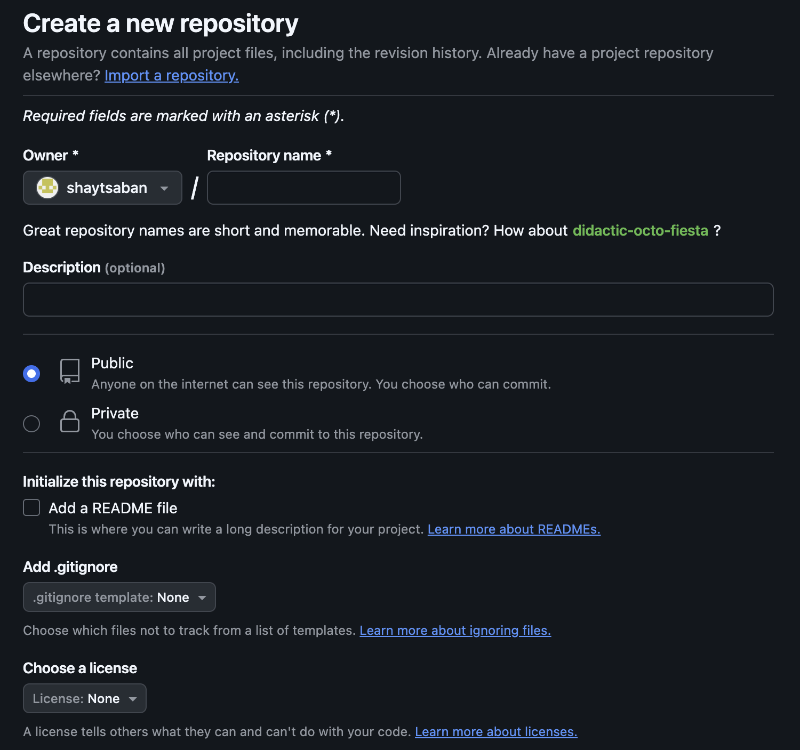

**יצירת הקובץ הראשון שלכם – index.html**

המסך שנפתח נראה בערך כך. אם תביטו היטב תוכלו לזהות אפשרות ל-Creating new file. לחצו על זה.

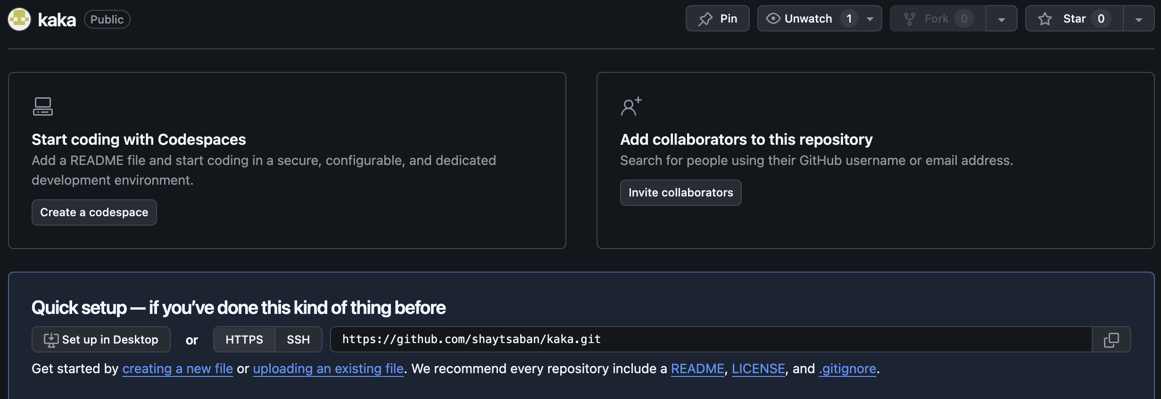

**יצירת דף בסיסי index.html**

במסך הזה תנו שם לקובץ – index.html:



**שלב רביעי: שימוש בכלי AI ליצירת קוד HTML כולל ההטמעה של הדשבורד שיצרנו.**

פרומפט רלוונטי:

create a wonderful html site with buttons and descriptions for my visualization make sure the embedding is done right https://public.tableau.com/app/profile/shay.tsaban/viz/StinkySausge/Dashboard1

הערה: ייתכן שתהיינה שגיאות. במקרה כזה תצטרכו לחזור לצ׳אט עם הודעת השגיאה ולוודא שיתקן ולערוך את index.html בהתאם עד שזה יעבוד.

שלב חמישי: שימוש בכלי Pages לפרסום האתר.

בראש האתר נלחץ על:



ונחפש בתפריט מימין את האפשרות:



ונלחץ עליה.

יש לשנות את סימון ה-Branch ל-Main:

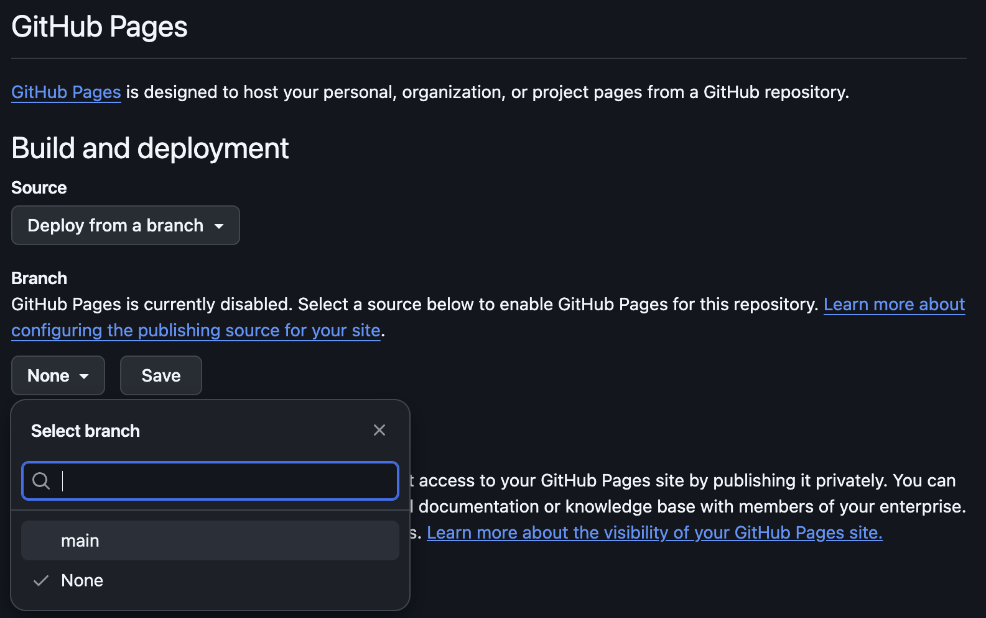

לאחר מכן ללחוץ על Save.

יש להמתין כמה דקות ולרפרש עד שיווצר קישור בראש המסך לאתר החדש:

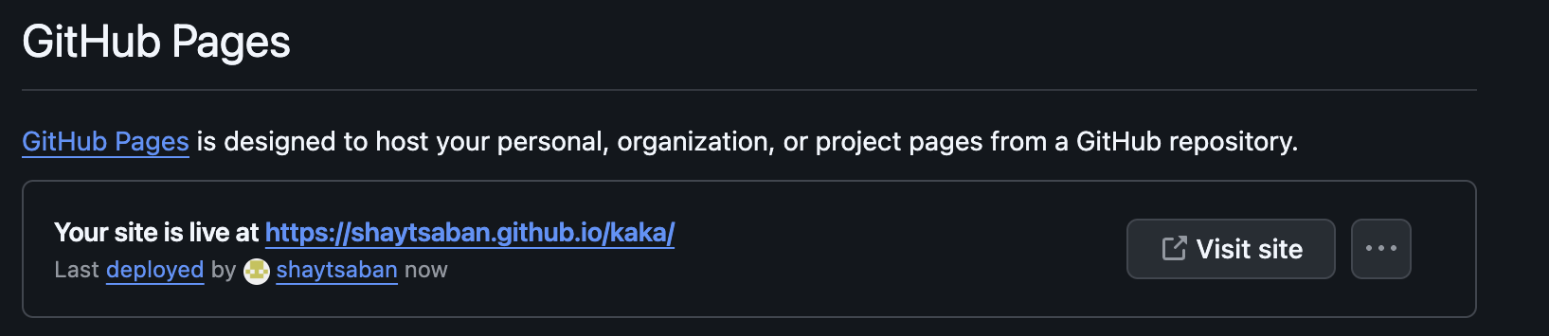

ברכותיי. האתר באוויר.

**שיעור 4 – 25.3.2025: סיכום ביניים ותרגול ברמת בחינה ברמה המושגית של נושאים שונים**

**מושגים חדשים שהוצגו:**

Quick Table Calculation

**רקע:**

לאחר עשייה מבורכת למדי במפגשים הקודמים, הגיע הזמן להתכנס קלות גם לשאלות מושגיות, מהסוג שייכלל במבחן. המימוש של הנקודות בקורס הוא תכל׳ס היברידי. לטובת החלק הקשור בפרויקט אני צריך לעשות, ולטובת העניין יוקדש חלק מרכזי מהשיעורים, לטובת החלק הקשור בבחינה נדרשים תרגולים גם תוך כדי תנועה ולא רק מרתון.

**תרגילים לדוגמא מבחינות בנושאים מרכזיים:**

**שאלה 10**

קיבוץ ערכים מספריים לקבוצות הוצג בקורס על ידי שימוש בכלי:

1. Bins
2. Calculated Field
3. Quick Table Calculation
4. Grouping
5. כל התשובות נכונות

פתרון:

אנו הצגנו (שיעור 2) את מושג / כלי ה-Bins. זהו כלי שמאפשר לנו להגדיר משתנה חדש שיכלול טווח של ערכים מספריים ממשתנה אחר. המחשנו את זה, למשל, במצב שבו קיימים נתונים פר שנה, ואנחנו רוצים לקבץ אותם לקבוצות של 5 שנים.

דוגמה מעשית: נניח שקדנציה (משך הכהונה) של מנכל״ים בחברה הוא 5 שנים. במקרים רבים, נרצה לראות את ההיקף המצטבר של הביצועים בתקופת כהונה, ולכן נרצה לאגם (לקבץ) את הערכים של כל 5 שנות כהונה יחד. שימוש ב-Bins מאפשר את זה.

**תשובה א נכונה.**

באפשרות Grouping לא נעסוק בקורס. לגבי Quick Table Calculation, כדי למנוע את הצורך בפתיחת פרק נוסף עליו נבצע הגדרה קלילה מאד: **מדובר בחישוב מובנה (סוג של פונקציה) שמופעל על נתונים / תרשים קיים, ומאפשר לעבד אותו באמצעות תפריט פשוט לסוג אחר של ערכים.**

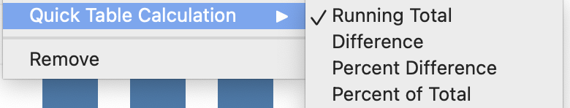

הסברים נבחרים: **Running Total**: ערך מצטבר; למשל נניח שמדובר בחישובי פחת נצבר בחשבונאות, או סך השקעה מצטברת בפרויקט וכיוצא בזה. כלי זה מאד שימושי לבחינת הצטברות על פני זמן / שנים.

ה-**Difference** מייצג את ההבדל בערכים המספריים בין עמודות / קטגוריות / שנים תלוי איך המשתנה מוגדר.

ה-**Percent of Difference** מאד דומה ל-Difference רק מבטא אותו במונחים של שינוי באחוזים משנה לשנה.

ה-**Percent of Total** שלוקח כל קטגוריה ומחשב את פרופורצית הערך בקטגוריה לסך הערכים. למשל, שימושי אם אני מציג את מכירות אייפון בנפרד, אייפד בנפרד, מקבוק בנפרד, ואז רוצה לדעת מהו החלק היחסי של כל קטגוריה בהיקף המכירות הכולל.

ישנן אפשרויות נוספות, בקורס זה לא נעסוק בהן.

**שאלה 10.1**

לפניכם נתוני טבלה שעליכם לנתח באמצעות TableaU. הטבלה נלקחה ממאגר הנתונים של iBobile באור יהודה:

|  |  |  |
| --- | --- | --- |
| שנה | מוצר נמכר | היקף המכירה |
| 2022 | אייפון מזוייף | 50,000 |
| 2022 | אייפון מזוייף | 20,000 |
| 2023 | אייפד | 30,000 |
| 2023 | אייפד | 15,000 |
| 2023 | מקבוק | 150,000 |
| 2024 | אייפון מזוייף | 30,000 |
| 2025 | אייפד | 20,000 |
| 2025 | מקבוק | 10,000 |

לפניכם מספר טענות:

טענה 1: לא ניתן לבצע בשאלה זו Bins לפי שנים

טענה 2: על בסיס נתוני הטבלה ניתן לייצר גם תרשים עמודות לפי שנים ומכירות, וגם תרשים קו לפי שנים ומכירות.

טענה 3: במידה ונבצע Quick Table Calculation בתרשים שערכיו הם: מוצר נמכר והיקף מכירה; כדי לקבל את השיעור היחסי שכל מוצר מהווה ביחס למכירות הכוללות נשתמש ב-Running Total

נדרש: דונו בנכונות של כל טענה בנפרד.

טענה 1: הטענה **שגויה**. ככלל, בהחלט ניתן לבצע Bins על כל משתנה שמוגדר כערך מספרי. בכיתה (ראו הקלטה) הצגנו מצב שבו Tableau זיהה את השנים כמשתנה שנמדד (Measure) ולא כקטגוריה (Dimension) ולכן הזזנו אותו ידנית. בכל מקרה, גם לאחר הגדרת השנים כמימד, הואיל והן ערך מספרי, בהחלט יכולנו להפעיל Bin והואיל וישנן 4 שנים בלבד בטווח, ורצינו לעבוד במקבצים של שנים שלמות, הבחירה הטבעית היתה לבחור ב-Bin של שנתיים, שעבד מעולה.

טענה 2: הטענה **נכונה**. בסך הכל מדובר כאן בשני משתנים: שנים על ציר אופקי, ומכירות על ציר אנכי. אין שום בעיה לייצג את התרשים כתרשים עמודות (מה שנוצר אצלנו כברירת מחדל) או לשנות באמצעות Marks לתרשים קו.

טענה 3: הטענה **שגויה**, לאור העובדה שסוג הפונקציה הרלוונטית במקרה זה היא Percent of Total.

**שאלה 11**

לפניכם מספר טענות:

טענה 1: ניתן ליצור שדות (משתנים חדשים) המבוססים על חישובים מותאמים אישית (מבוססים על הקלדת נוסחה) באמצעות Bins

טענה 2: תוכנת Tableau מתייחסת לכל משתנה בנפרד, ולכן לא ניתן ליצור בתפריטי התוכנה משתנים חדשים שיכללו פעולות של עיבוד על המשתנים, כגון יצירת משתנים חדשים שיהוו את ההפרש בין משתנים קיימים

טענה 3: שימוש ב – Calculated Field יוצר משתנה חדש (שדה מחושב) אך הואיל והוא לא חלק מבסיס הנתונים המקורי, הוא לא יוצג על המסך (ברשימת המשתנים) לאחר יצירתו.

הטענה / הטענות הנכונה / הנכונות:

1. כל הטענות שגויות
2. טענה 2 בלבד
3. טענה 1 בלבד
4. טענות 1 ו-3
5. טענות 2 ו-3

**דיון בטענות:**

טענה 1: ניתן ליצור שדות (משתנים חדשים) המבוססים על חישובים מותאמים אישית (מבוססים על הקלדת נוסחה) באמצעות Bins – שגוי. התחלת יפה, סיימת סרחה. תמיד תזכור: זוכרים את ההתחלה, ואת הסוף. האמצע לא מעניין. אתה כתבת בסוף הטענה שהחישובים מבוצעים ב-Bins. זה לא נכון. Bins לא מבצע חישוב אלא רק מאגד את הערכים במשתנה כך שיוצגו כמה יחד.

טענה 2: תוכנת Tableau מתייחסת לכל משתנה בנפרד, ולכן לא ניתן ליצור בתפריטי התוכנה משתנים חדשים שיכללו פעולות של עיבוד על המשתנים, כגון יצירת משתנים חדשים שיהוו את ההפרש בין משתנים קיימים. החלק האחרון של המשפט אידיוטי. שהרי Caluclated Fields היא פונקציה שעושה בדיוק את זה.

טענה 3: שימוש ב – Calculated Field יוצר משתנה חדש (שדה מחושב) אך הואיל והוא לא חלק מבסיס הנתונים המקורי, הוא לא יוצג על המסך (ברשימת המשתנים) לאחר יצירתו.

עד מתי? כמובן שזה לא נכון. Calculated Field יוצר משתנה חדש בהגדרה.

**לכן כל הטענות שגויות. נבחר באפשרות א.**

**עצירת ביניים לויזואליזציה מבוססת קשרים**

ננסה להגדיר כעת כבסיס לויזואליזציות נוספות וכלים נלמדו טבלת Excel פיקטיבית, דרך הצ׳אט, שתכלול רק שני משתנים – שני שדות. הנ״ל לטובת בחינת היכולת לשחרר מוקדם והמשמעות שלה.

הפרומפט יהיה כדלקמן:

״צור למעני קובץ אקסל. הקובץ יכלול שתי עמודות בלבד. העמודה הראשונה (המשתנה / השדה הראשון) ייקרא ״מספר דקות השחרור המוקדם״ (ויסומן ככותרת Minutes Early). שדה זה משקף את מספר הדקות שבהן שחרר המרצה את הכיתה לפני הזמן. הואיל והשיעורים נמשכים 3 שעות, היקף השחרור המוקדם הלגיטימי הוא בין 0 דקות ל-45 דקות. העמודה השניה (המשתנה / השדה השני) תעריך את ציון סקר ההוראה של המרצה בסקאלה של 1-5 (1 הגרוע ביותר, 5 – הטוב ביותר). במסגרת אומדן המשתנה של ציון הסקר, התייחס למשתנים מקריים שיכולים להשפיע על ההערכה מעבר לשחרור המוקדם, כגון רמת העניין בקורס, כריזמת המרצה, שימושיות הכלים הנלמדים וכיוצא בזה, והנח כי האוכלוסיה בקורס נוטה להעריך את כל המימדים האלה, אך גם מקצה משקל מהותי לשחרור מוקדם של המרצה, שהופך אותו לפופולרי יותר ומשפיע לטובה בפני עצמו על תוצאות הסקר. בסך הכל, אני זקוק לטבלה שכוללת 500 שורות, כל אחת משקפת תצפית על מספר דקות השחרור המוקדם של המרצה, ומצד שני, ציון סקר ההוראה שלו״.

על בסיס הפרומפט קיבלנו בהחלט טבלת אקסל שכוללת ציוני סקר הוראה ונתוני שחרור מוקדם. הנקודה היא שכשניסינו לעבד את הנתונים ב-Tableau, האפשרויות, לפחות ברמת הממשק הבסיסי, היו מוגבלות. יכולנו להציג תרשימי עמודות, היסטוגרמות (שמייצגות כמה ערכים קיימים מכל סוג) וערכים דומים; אבל יצירה של מפה שתראה את הקשר בין משתנים באופן ישיר – התקשינו לייצר עם התפריטים הרלוונטיים.

**מה זה מעניין ומה הרלוונטיות אלינו ולשאלות מבחן?**

בעוד ש-Tableau חזק מאד כ״פאנל ניהול ושליטה״, כמסכי בקרה, למדידת KPIs ומדדי ביצוע, לדוחות וערכים ניהוליים ותפעוליים, הוא לא מאד חזק כפלטפורמה אנליטית, לבחינת קשרים בין משתנים והשפעות שונות. לשם כך, תיעזרו בכלים אחרים – כגון R, ספריות Pandas בפייתון וכלים נוספים (במבחן לא יידרש ידע בפייתון אבל אני כן רוצה שתכירו את גבולות הגזרה ואת הצורך שלכם בלמידה נוספת).

**שאלה 11.1**

לפניכם מספר טענות:

טענה 1: כאשר מייצרים דשבורד ב-Tableau, הוא חייב להיות מאוחסן לוקאלית במחשב עליו נוצר.

טענה 2: תוכנת Tableau היא הכלי המרכזי המשרת אנליסטים לצרכי מחקר ובחינה מעמיקה של קשרים בין משתנים בשיטות סטטיסטיות מתקדמות

טענה 3: תוכנת Tableau כוללת גרפים מובנים לבחירת המשתמש, ובמקביל, הצעה לגרפים רלוונטיים בהתאם לסוגי המשתנים הזמינים במסד הנתונים, וזאת, באמצעות Show Me (the feeling of being lonely)

הטענה / הטענות הנכונה / הנכונות:

1. טענה 1 בלבד
2. טענה 2 בלבד
3. טענה 3 בלבד
4. טענות 2 ו-3
5. כל הטענות שגויות

טענה 1: שגויה. דיברנו על Tableau Public לאחסון בענן, וכמובן שבגרסה המלאה של Tableau אפשר לחבר לשרתים וכן הלאה.

טענה 2: שגויה. Tableau הוא מתוקי לצרכים של הצגה תיאורית תמציתית נוחה להבנה של ערכים, אבל איננה מתמחית בצד הסטטיסטי.

טענה 3: נכונה. בהחלט קיים תפריט משנה של Show Me The Feeling of Being Lonely.

שאלה 12

פילוח ערכים כלליים של מכירות באופן שיאפשר זיהוי ויזואלי (חזותי, בצבעים) של היקף המכירות היחסי מכל סוג מוצר, ניתן לבצע באמצעות:

1. Marks ו – Colors
2. Quick Table Calculation ו – Sort
3. Create – Bins ו-Separate Values
4. Create Calculated Field
5. כל התשובות נכונות

שאלה 13

היכולת להציג נתונים טקסטואליים על גרף באמצעות תוויות מתאפשרת באמצעות:

1. Marks ו- Labels
2. Bins ו – Calculated Fields
3. Quick Table Calculation ו- Switch Row/Column
4. Connect ו- Create
5. כל יתר התשובות שגויות

שאלה 14

הכלי שמאפשר ביצוע חישובים מהירים על נתונים כגון אחוז מהסך הכל, או ערכים כמותיים מצטברים על פני שנים, הוא:

1. Quick Table Calculations
2. Calculated Field
3. Bins
4. Joins
5. כל יתר התשובות שגויות

שאלה 15

שינוי תצוגת תרשימים ב-Tableau (מבחינת סוג תרשים / אופן הצגתו) יכול להתבצע על ידי:

1. כל התשובות נכונות
2. שימוש ב – Show Me לבחירת התרשים הרצוי השונה מזה שמופיע
3. שינוי הגדרת המשתנים, למשל מ-Discrete ל- Continous ולהפך
4. שינוי סוג התרשים בתוך תפריטי תיבת Marks
5. שינוי הגדרות Columns / Rows

שאלה 16

לפניכם מספר טענות לגבי פעולות אפשריות לביצוע על ידי Dashboards. בהמשך, עליכם לסמן את הטענה / הטענות הנכונות:

טענה 1: ב-Dashboard ניתן לשלב תרשימים שונים יחד

טענה 2: ב-Dashboard ניתן להציג מידע משולב ומקיף

טענה 3: ה-Dashboard מאפשר שינויים דינמיים בתוכו – כגון סינונים ועיבודים קלים נוספים

הטענה / הטענות הנכונה / הנכונות:

1. כל הטענות נכונות
2. טענה 1 בלבד
3. טענות 1 ו-3
4. טענות 2 ו-3
5. כל הטענות שגויות

**שיעור 5 – 1.4.2025 – שימוש במידע כבסיס לפרשנות ועריכת דש בורד מקושר נוסף**

**מטרה – טכנית:**

מטרתנו המרכזית היום היא להראות בצד הטכני שגם אם אני מקבל טבלאות רבות, גיליונות רבים ב-Excel, למשל – ניתן בהחלט לבצע באמצעות Tableau מיזוג ואיחוד שלהם, שיהפכו אותם לטבלה אחת, שעליה יתבסס הניתוח כמו שביצענו בכל הניתוחים בעבר (במפגשים קודמים, כגון עם ה-vgsales).

**מטרה – מהותית:**

בדרך כלל בקורס הזה אנחנו רצים, כדי להספיק כמה שיותר כלים, המחשות והתנסות עצמית עם הידיים.

היום – נתבסס על כך שחלק מרכזי מהדיון שצריך לבצע, באופן כללי במסגרת ניתוח נתונים הוא התרשמות מהם והבנה בסיסית שלהם.

בעולם האמיתי, אפילו מקבלים ידע מהמנהל או ראש הצוות שמנחה לגבי הפרויקט, אבל אנחנו נתבסס על צלילה לנתונים עצמם וננסה להבין, גם אם בצורה לא מדויקת, מה הם מייצגים.

אבקש מכם לעשות את זה, בשים לב לטבלאות שבגיליון ה-Excel המצורף באתר (למי שנמצא לייב אשלח בזום), לכותרות שלהן, לשדות שבהן, לערכים העיקריים שבהן, ולאחר מכן – לקשר שבין הטבלאות.

זה יעזור לנו להבין איך נרצה לחבר בין הטבלאות ולאחר מכן כיצד לנתח אותן.

בעעעע!!! מה להתנסות אחי תגיד איפה ללחוץ בטבלו מה זה סתם להסתכל על נתונים בעעעעעע!!!



**ד״ר צבאן, שלח לנו קודם את הנתונים. ואז הסבר בצורה פשוטה יותר – WTF?**

״למה בכלל אתה מתכוון כשאתה אומר – להבין באופן כללי את הנתונים לפני שמתחילים לעבוד? בסוף זה כולה Excel... איך מתחילים?״

שאלה מוצדקת בהחלט. נתחיל מהצד הכי טכני בעולם. אם תפתחו את הקובץ הסטנדרטי שנשלח אליכם בצ׳אט של הזום (ויופיע באתר לאחר המפגש) – הוא קובץ Excel שכולל מספר גיליונות. בשונה מהמפגשים הקודמים שבהם כאמור עסקנו בקובץ ״פשוט״ שכולל גיליון אחד / טבלה אחת, כאן יש כמה. בתור התחלה רוצים להבין מי נגד מי ומה המשמעות:



|  |  |
| --- | --- |
| **גיליון** | **משמעות אסוציאטיבית ותכל׳סית לפי הנתונים** |
| Sales of Sausages | מכירות של נקניק – פירוט מלא בנתונים בדבר מספר המכירה, תאריך, שעה, שם מוצר, שם הלקוח, כמות, אמצעי תשלום, סוג הלקוח, סוג המשלוח ועוד. זהו בעצם הגיליון המרכזי שלנו שכולל את המסה המרכזית של הנתונים. |
| Platform | הפלטפורמה (הכלי) שבאמצעותו בוצעה המכירה. בטבלה נפרדת זו כלולים כל אמצעי המכירה של מוצרי החברה השונים, ובכלל זה – אתר אינטרנט, מכירה פיזית בחנות, מכירה באפליקציית המובייל ועוד. |
| Product Category | קטגוריית מוצר / סוג מוצר: בטבלה זו מופיעים סוגי הנקניקים הרלוונטיים. חלקם מסריחים, חלקם זולים, חלקם עשויים מאיברים מפוקפקים וכן הלאה. |
| Customers | רשימה מפורטת של הלקוחות, כולל שם הלקוח, כתובתו, טלפון להתקשרות והקבוצה (הסקטור, המגזר) אליו משתייך הלקוח (ממשלה, פרטי, קמעונאיים, סיטונאיים). |
| Products | רשימת המוצרים: למעשה, כל קטגוריית מוצר כוללת כמה מוצרים. למשל, יש קטגוריה שנקראת נקניקי עכוז. בקטגוריה זו (נקניקי העכוז) נכללים נקניקים שעשויים מעכוז, נקניקים ששורפים בעכוז וכן הלאה. |

**אז בעצם...**

לפחות במקרה שלנו, שמות הגיליונות והתכנים שלהן מדברים בעד עצמם, לגבי משמעות הנתונים. כך למשל, עברנו מעט על גיליון Sales of Sausages. עברנו על השדות (כותרות הטבלה) וזיהינו את מספר המכירה, התאריך שלה, סוג המוצר, הלקוח ושמו וכיו״ב. מנתונים אלו אני כבר יכולתי להבין שמדובר בפירוט מלא של כל העסקאות עם כל המידע הרלוונטי לזיהוי עסקה בהקשר למכירת נקניק.

עוד הראינו, שכאשר ישנם שדות שערכיהן מספריים ולא ברורים (למשל, Category ID, שהוא מספר מזהה לקטגוריה, מבלי שקיבלנו את שם הקטגוריה ומהותה) – יכולנו לזהות טבלה נפרדת שמפרטת בדיוק את הקטגוריות הללו (Product Category).

זה בעצם הסטארטר שלנו. אני מצפה מכם לעבור גם על השדות האחרים, ולנסות להבין מהם ומה אני לומד מהם באופן כללי (לא ברמה של מחקר, במשפט... באמצעות זיהוי תאריך המכירה אוכל לבצע ניתוח של היקפי המכירות על פני זמן... ולראות מתי מוכרים בהיקף הגבוה ביותר).

לאחר שהסברתם מעט על המידע בגיליונות (כולם) ומה אפשר ללמוד / להסיק / לנתח מהם, תנו פסקה מסכמת לגבי המידע כולו.

**ד״ר צבאן – אז מה תכל׳ס לכתוב אם תהיה הגשה כזו? ואם הסתבכתי אם כתיבה בעצמי, אפשר GPT?**

לאור העובדה שמרגיש לנו עדיין באוויר לבצע את הניתוח המלא של הקשר בין הנתונים, אפשר להיעזר בצ׳אט GPT אבל לקרוא את התוצאות שלו בצורה ביקורתית ולשפר אותו.

למה אני מתכוון?

נניח שניסחתי פרופמפט כללי לצ׳אט כדי שיעזור לי לגשש בדבר הקשר בין הנתונים. בהרבה מקרים הצ׳אט יתחיל לתקוע מילים גבוהות ולא קשורות כמו ״מסייע באופן אינטגרטיבי הוליסטי לשינוי אסטרטגי משמעותי בחברה ולמיצוי היתרון התחרותי שלה״. במקרה כזה, פרומפט מתקן צפוי להיות ״מה אחי? דבר ברור. התייחס ספציפית לנתונים ומה שאפשר להסיק קונקרטית מהם ומדוע״. בדרך כזו, לא רק תקבלו עבודה טובה יותר שאעריך יותר, אלא תקבלו פלט שאשכרה אפשר ללמוד ממנו ולא רק להקיא אותו למטלה.

**תכל׳ס שי, האם צריך להגיש פה משהו?**

בהגשה הבאה ייכללו מספר סעיפים. ארחיב עליהם במסמך נפרד שיועלה בהמשך. בינתיים, כדי שיהיה לכם כיוון:

הסעיף ה – 1, הוא התייחסות כללית לנתונים המנותחים – הגיליונות, המידע בהם, השדות, מה אני לומד מהם, ומה (פוטנציאלית) אפשר לנתח (עליו אתם עובדים כעת, בשלב הראשון של המפגש).

הסעיף ה – 2, יכלול הסבר לגבי צירוף נתוני הגיליונות השונים באמצעות Join ב-Tableau כולל צילומי מסך.

הסעיף ה – 3, יכלול צילומי מסך של גרפים שבונים ב-Tableau על סמך הנתונים.

הסעיף ה – 4, יכלול יצירת אתר שאתם תבחרו את השם שלו באופן שחופף לסוגי התרשימים והדשבורד שבניתם, ותכללו קישור אליו במסמך המוגש.

**השלב הבא שלנו... איחוד הנתונים באמצעות Join ב-Tableau.**

לאחר שהענקתי לכם שהות מסוימת לנסות לעבור ולהבין את הנתונים והשדות בתוך ה-Excel עצמו, עברתי לחלק המרכזי שעבורו נתכנסנו – שימוש בכלי ה-Join ליצירת טבלה מאוחדת אחת על בסיס מספר טבלאות בגיליונות שונים בקובץ Excel. זה חשוב, משום שעד כה, כל הניתוחים שביצענו התבססו על קבצי Excel או CSV פשוטים, שכללו גיליון אחד בלבד.

**אז כיצד נחבר את נתוני ה-Excel מרובה הגיליונות ל-Tableau?**

אפתח את Tableau.

בתפריט Connect אבחר ב-Microsoft Excel ובקובץ הרלוונטי.

המסך שיוצג לאחר הטעינה הראשונית ייראה כך:



בעצם: כל יתר המסך ריק. לא קיבלנו שום תצוגה מקדימה של הערכים, לא קיבלנו נתוני שדות (משתנים) וסוגיהם (מספרי / טקסטואלי). לא ברור.

הסיבה לכך הייתה שהואיל ויש יותר מטבלה אחת (יותר מגיליון אחד ב-Excel המצורף) התוכנה לא יודעת למי מהם להתייחס, ועלינו להגדיר זאת. נעשה זאת על ידי גרירה של אחת הטבלאות לפחות לאיזור הימני של התרשים.

השאלה איזו טבלה נגרור. מקובל באופן עקרוני **להתחיל** מהטבלה ה״גדולה״ / ״המרכזית״, ולכן אתחיל מטבלת המכירות (Sales of Sausages) שכוללת את מגוון הנתונים הרחב ביותר.

כמובן שזו רק ההתחלה. אנחנו רוצים שכלל הנתונים בקובץ שלנו ייכללו בבסיס הנתונים של Tableau לטובת הניתוח הגרפי שיבוצע בהמשך.

**יש שתי דרכים לצרף טבלאות שונות ב-Tableau:**

1. ״הדרך ה-SQL-ית״: זו שמתבססת על יצירת בסיס נתונים רילציוני, עם קשרים בין ישויות (בין הטבלאות, עם יחיד / רבים, מפתחות, כל הדברים שספייסי קיד אוהב). **על הדרך הזו לא נעבוד.**
2. דרך נוספת ב-Tableau היא באמצעות **Join**. כלי ה-Join מאפשר לי ליצור מתוך מספר טבלאות טבלה אחת מאוחדת (שימו לב, לא מדובר בקשר בין טבלאות, אלא ממש ביצירת טבלה אחת מאוחדת כבסיס לניתוח). **בדרך הזו נתמקד בקורס**.

**תכל׳ס, אין מבצעים Join בין טבלאות ב-Tableau?**

תחילה, גוררים את הטבלה הראשונית או המרכזית לאמצע המסך של ה-Data Source, קיבלתי את המסך הבא:



בשלב זה (חשוב מאד), אבצע **דאבל קליק** על שם הטבלה שגררתי באיזור הגרירה (על המשבצת הכחולה – Sales of Sausages): מיד **לאחר הדאבל קליק**, זה ייראה כך:



עכשיו מה שצריך לעשות זה לחבר את הטבלאות האחרות לטבלה הזו. את חיבור הטבלאות האחרות אבצע על ידי גרירה שלהן לאיזור הריק מתחת לטבלה עצמה:



שימו לב – אני לא גררתי את טבלת Product Category לאיזור הריק. מדוע? משום שProduct Category הוא שדה שלא נכלל בטבלת ה-Sales of Sausages. לכן מה שאעשה זה לגרור תחילה את ה-Products (שדה שקיים ב-Sales) ואז אצרף אליו את ה-Product Category:

**הנה הנתונים ללא [1]Product Category:**



כדי לשייך את ה-Product Category לטבלת ה-Product (תחתיה) אני אגרור את השדה אל האיזור של Products ו״אשחרר״ את הגרירה בחלק התחתון / הכתום של המיקום הרלוונטי.

Products

Drag Table to Union

נקבל את המסך הבא:



מדוע כתוב ש-Sales of Sausages is made of 5 tables? ניתן לראות על המסך 4 טבלאות, אבל בטבלת Products כתוב Products+ מה שאומר שמתחתיה יש עוד טבלה אחת (או יותר – אצלנו מדובר בטבלה הספציפית של Product Category).

**לבקשת ידידנו הטוב, מר (גבינת) כפיר, נעבור כעת לניתוח המידע על בסיס הטבלאות המלאות:**



**ניגש ל-Sheet1 בתחתית המסך כדי לעבור לאיזור יצירת התרשימים:**



במסך הזה, אוכל לגרור משתנה / משתנים שנמצאים בצד שמאל של המסך לאיזור ה-Columns (ציר ה-X, ציר אופקי) ו/או לאיזור ה-Rows (ציר ה-Y, ציר אנכי) כדי לייצר תרשימים ראשונית.

נשאלת השאלה: איך אדע מה לגרור? מה ההיגיון? הרי בעבודה אצטרך לייצר כל מיני תרשימים, לנמק את הלוגיקה מאחוריהם, וליישם בדשבורד.

טיפ קטן (לא מחייב): כשמדובר על נתונים עסקיים של רווח, מכירות וכיוצא בזה – אחד מסוגי התרשימים הכי טבעיים הם כאלו שכוללים את המכירות / Total Price על הציר האנכי, ואת משתנה החלוקה / הפילוח על הציר האופקי.

הדגמה קטנה: אם אני לוקח את ה-Total Price לציר האנכי, ואת ה-Customer Type (סוג לקוח – מסחרי, פרטי, ממשלה וכן הלאה) לציר האופקי, אקבל את התרשים הבא:



קונטקסט עסקי (בעבודה אתם אמורים להשתדל לפרט כך): ״החברה מבצעת מכירות למגוון רחב של לקוחות, חלקם משתייכים לסקטור הפרטי, חלקם לסקטור העסקי, חלקם לרשתות שיווקיות גדולות וחלקן לממשלה, לכן, הגיוני שנרצה לבחון את היקפי המכירות לכל סקטור (לכל מגזר לקוחות). מידע כזה יכול לגרום לנו להבין באיזה פלח שוק עלינו להתמקד / באילו מגזרי לקוחות אפשר לנסות ולהתפתח״.

**הפעלה שמתחברת לחלק 3 של המטלה:**

יצרו בגיליונות נפרדים ב-Tableau (Sheets נפרדים של Tableau) לפחות 3-4 תרשימים שונים, המבצעים ניתוח נתונים (טיפ: אם מסתבכים, תמיד תזכרו, שסוג הניתוח הבסיסי ביותר הוא ביחס למכירות, אם כי אקבל באהדה ובאהבה נסיונות לנתח של משתנים אחרים).

לאחר מכן, יצרו Dashboard רלוונטי שיכלול את התרשימים האלו.

הסבירו מה העיקרון הבסיסי מאחורי כל תרשים שיצרתם, וצרפו צילום מסך של התרשימים.

ברגע שסיימתי את התרשימים (לפחות 3-4 מקוריים), אז:

אייצר דשבורד חדש.

איך?

על ידי הכפתור הזה בתחתית המסך:



או, בראש המסך, על ידי לחיצה על התפריט הזה:



מיד כשנכנסתי לאיזור ה-Dashboard, הדבר הראשון שאעשה – אלך ל-Size ואשנה אותו מ-Range ל-Automatic:



לאחר מכן, אדאג לגרור את התרשימים הרלוונטיים לאיזור התרשימים ב-Tableau:



ואקבל דשבורד חתיך:



**כך בעצם אנו סוגרים את מטלת הגשה 1.**

אז מה מגישים בעצם?

מסמך Word פשוט וקצר עם האתר ב-GitHub Pages שמכיל את הדשבורד הנ״ל.

**שיעור 6 – 8.4.2025**

**מטרות המפגש:**

עד כה, כאשר יצרנו Dash בורדים קישרנו אותם לאתר אחד ויחיד. כלומר, נוצר אתר, אתה נכנס אליו, יש בגדול דשבורד אחד, וזהו.

היום אנחנו רוצים לעשות שני דברים:

קודם כל, לבצע מחדש ובשאיפה במהירות גבוהה יותר את כל תהליך העבודה לייצור אתר עם דשבורד: גנרציית נתונים, באמצעות צ׳אט רלוונטי. עיבוד בסיסי של הנתונים ליצירת תרשימים רלוונטיים (אין צורך בג׳וין). ויצירת קישור ל-Tableau Public והטמעתו ב-Github Pages.

החידוש יהיה – נרצה לייצר כמה Dashboards כאשר נייצר דפי אינטרנט נפרדים להצגת כל דשבורד, ויהיה חיבור ביניהם.

כמו רבים מהמפגשים הקודמים, מפגש זה כלל רכיב מאד משמעותי של עבודה עצמית והתנסות מעבר למבוצע במפגש על ידי והמודגם בהקלטה.

**איך זה יעבוד?**

נתחיל בהצגת המרצה לתהליכי העבודה הרלוונטיים ותיעוד מאד מפורט שלהם, וכשנגיע לנקודת האתרים אתן דגשים מעשיים וזמן לעבודה והתנסות בצורה יותר משמעותית.

**תחילה – יצירת נתונים (גנרציה)**

לאור העובדה שהנכם סטודנטים וסטודנטיות עניים ועניות, השימוש ב-ChatGPT עלול להיות מוגבל מאד ולהוביל לבעיה בייצור הנתונים.

לכן, נשתדל לעבוד כעת עם Gemini שמספר השאילתות בו פחות מוגבל.

<https://gemini.google.com/app>

מבין המודלים האפשריים נבחר במודל ה-Pro (במודל העדכני ביותר):

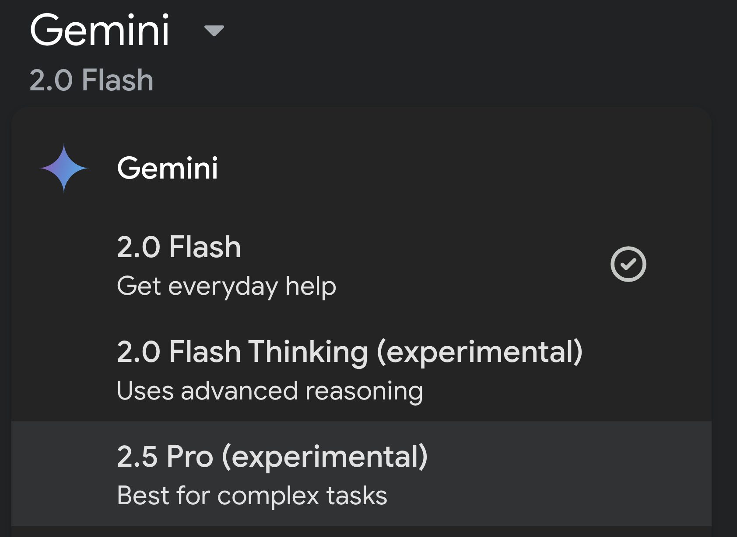

עריכה: הג׳מיני עשה פאדיחות ברמה עולמית, חזרנו ל-ChatGPT כמו כלבים עם זנב בין הרגליים. ואז החזרנו את הפרומפט:

״צור למעני טבלת נתונים פיקטיביים שאוכל לעבד לאחר מכן בתוכנת tableau באופן שיכלול נתונים מספריים, קטגוריות, מימדים ומדדים, שיתאפשר בקלות לנתח אותם בכלים פשוטים של ויזואליזציות כגון תרשימי עמודות, תרשימי קו, כלי פילוח וכיוצא בזה. אין מגבלה על סוגי הנתונים, אנו זקוקים ל-500 שורות לפחות. הפלט צריך להיות ב-Excel. מאד חשוב שתוודא שעושר הנתונים בטבלה מספק להכנת מגוון מאד רחב של ויזואליזציות, שכן, אנו מתכננים להכין על בסיסן לפחות 3 דשבורדים, שכל אחד מהם יכלול לפחות 3 תרשימים. אתה יכול להיות יצירתי ולהשתמש במאגרי נתונים מהאינטרנט או כל דבר אחר שיאפשר להשלים את המשימה״

**תהליך העבודה להשלמת המשימה**

המטרה שלנו היתה ליצור לפחות 2 דשבורדים שונים, כל דשבורד מורכב לפחות מ-3 תרשימים שונים. לשם כך, יצרנו 6 גיליונות Sheets, בכל אחד מהם היה תרשים אחר.

וכן יצרנו 2 Dashboards, בכל אחד מהם לפחות 3 תרשימים.

כל אחד מה-Dashboards יש לשמור ל-Tableau Public.

כך למעשה נוצרים 2 קישורים שונים, שאותם עליכם לשמור בתוך קובץ Word במקום בטוח, כי עוד תחזרו אליהם בהמשך.

בשלב הבא, פותחים בתוך GitHub ״תיקייה״ חדשה (New Repository) כאשר בתוכה יוצרים 3 קבצי html:

קובץ 1: index.html האתר הראשי.

קובץ 2: dashboard1.html הדשבורד הראשון.

קובץ 3: dashboard2.html הדשבורד השני.

נתחיל לעבוד דווקא מ-dashboard1. נייצר באמצעות כתיבת html או באמצעות הצ׳אט קוד שיטמיע את הלינק לדשבורד (מ-Tableau Public) בדף זה. עשינו זאת גם במפגשים הקודמים – לכן הרחבה עיינו בבקשה בשיעורים הקודמים.

טיפ: גרוק (grok) הרבה יותר טוב מצ׳אט גיפיטי ביצירת הטמעות של Tableau Public ב-Github Pages.

יש לחזור על התהליך גם לגבי dashboard2.

כלומר: יש להגיע למצב שבו יהיו לכם שני דפי html תקינים, אחד לכל דשבורד, ושניהם נגישים דרך האתר הראשי שמצוי ב-index.html.

במפגש הבא, נדון בהרחבה של תכונות המערכת ומשמעויותיה כבסיס להגשה הסופית של מטלה זו.

**שיעור 7 – 22.4.2025 – אתר מתפקד עם קישורים לדשבורדים שונים כבסיס למערכת שלמה (מטלה 2)**

מטרותינו:

1. לא נפגשנו הרבה זמן, וחלקכם במיוחד אלו שבבית מנותקי קשב ובבלגן גדול. לכן, אנחנו נתחיל מאפס למרות שזה קצת ישעמם את מי שחזק בעניינים. כך, בין אם אני בעניינים בין אם לאו, אגיע למצב שבו אני יכול לבצע את מטלת הגשה מס׳ 2. המטרה היא להוביל למצב שבו יוצג אתר שלם שכולל הן את הקישור ל-Tableau כערך מוטמע באתר עצמו והן את התיאור הרלוונטי.
2. המטרה שלנו היא לבנות כמה דשבורדים (מי שבנה – אחלה לך, תנסה להתקדם לפי שארית התדריך במטלה).
3. אחרי שיש כמה דשבורדים, צריך לקשר את כולם ל-Tableau Public.
4. יש לשמור את כל הקישורים ״בצד״.
5. יש לבנות בתוך Github Pages קובץ שנקרא index.html.
6. הקובץ יכלול 3 כפתורים: כל כפתור הוא לינק לדף נפרד שבו יוצג דשבורד נפרד. האחד לקובץ Dash1.html, השני לקובץ Dash2.html והשלישי לקובץ Dash3.html, שאת כולם צריך ליצור בתוך ה-Github Repo שלכם.
7. כל אחד מהקבצים Dash1.html, Dash2.html, Dash3.html יכלול קישור להטמעת אחד מבין 3 הדשבורדים שבניתם, תיאור קצר של מהות הדשבורד, וכפתור חזרה לדף הבית הראשי באתר.
8. לשם כך, הדף index.html צריך לכלול קישור לכל אחד מהדפים האחרים שדרכם ניתן יהיה לגשת למסכי המערכת האחרים והתיאורים שלהם.
9. ככלל, הבנתי שרבים הסתבכו עם יצירת קישור להטמעה ב-Tableau Public שעובד בתוך האתר. לשם נוחות, מצרף Syntax רלוונטי להטמעה. החליפו את הקישור באדום בקישור שקיבלתם מ-Tableau בקובץ ה-HTML שלכם. אם עדיין מסתבך, תוכלו להעתיק את הנתונים מטה לגרוק, ולבקש ממנו ללמוד מהפתרון הזה עבור המצב שלכם.

<section class="section" id="tableau">

<h2>Sausage Dashboard 🌭📊</h2>

<p>Feast your eyes on our featured visualization below - sausage stats galore! 👇</p>

<!-- Tableau Embedding API v3 -->

<script type="module" src="https://public.tableau.com/javascripts/api/tableau.embedding.3.latest.min.js"></script>

<tableau-viz

id="tableauViz"

src="https://public.tableau.com/views/SausageNewLetsPray/Dashboard2"

toolbar="bottom"

hide-tabs

width="100%"

height="800">

</tableau-viz>

</section>

1. תוצר המערכת אשר ינבע מהשיעור הוא אתר שלם ומתפקד שכולל כפתורים לרכיבי המערכת השונים. את המטלה יש להגיש עד 10.5.2025 בחצות. הגשה מוקדמת מומלצת.

**וכעת, לתדריך המלא, שילווה אותנו למטלה 2 – ״מטלה 2 לדוגמא עם הסברים סופר מפורטים״**

**שלב 1 – יצירת נתונים (Excel) באמצעות צ׳אט GPT**

נייצר פרומפט רלוונטי על מנת לקבל טבלה עם נתונים פיקטיביים שניתן יהיה לנתח בתרשימים שונים באמצעות Tableau.

לשם כך, אפשר להשתמש בפרומפט שכבר יצרנו במפגש הקודם:

״צור למעני טבלת נתונים פיקטיביים שאוכל לעבד לאחר מכן בתוכנת tableau באופן שיכלול נתונים מספריים, קטגוריות, מימדים ומדדים, שיתאפשר בקלות לנתח אותם בכלים פשוטים של ויזואליזציות כגון תרשימי עמודות, תרשימי קו, כלי פילוח וכיוצא בזה. אין מגבלה על סוגי הנתונים, אנו זקוקים ל-500 שורות לפחות. הפלט צריך להיות ב-Excel. מאד חשוב שתוודא שעושר הנתונים בטבלה מספק להכנת מגוון מאד רחב של ויזואליזציות, שכן, אנו מתכננים להכין על בסיסן לפחות 3 דשבורדים, שכל אחד מהם יכלול לפחות 3 תרשימים. אתה יכול להיות יצירתי ולהשתמש במאגרי נתונים מהאינטרנט או כל דבר אחר שיאפשר להשלים את המשימה״

**שלב 2 – פתחו את Tableau Public (היישום)**

לחצו על Connect to Excel

בנו את התרשימים ואת הדשבורדים כמו שלמדנו במפגשים הקודמים

**שלב 3 – בצעו שמירה ב-Tableau Public (בענן)**

לפי File ו-Save as Tableau Public

עליכם להזין שם משתמש וסיסמה.

אם מתקבלת הודעה כזו לאחר השמירה:

Sorry, something has gone wrong rendering this viz. Please refresh and try again.

יש לגשת לאתר:

<https://public.tableau.com/>

ולהתחבר עם שם המשתמש והססמה דרכו, ואז:

לוחצים בפינה הימנית העליונה על:

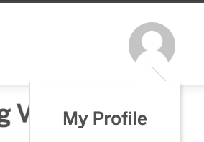

ואז מקבלים את רשימת הדשבורדים:

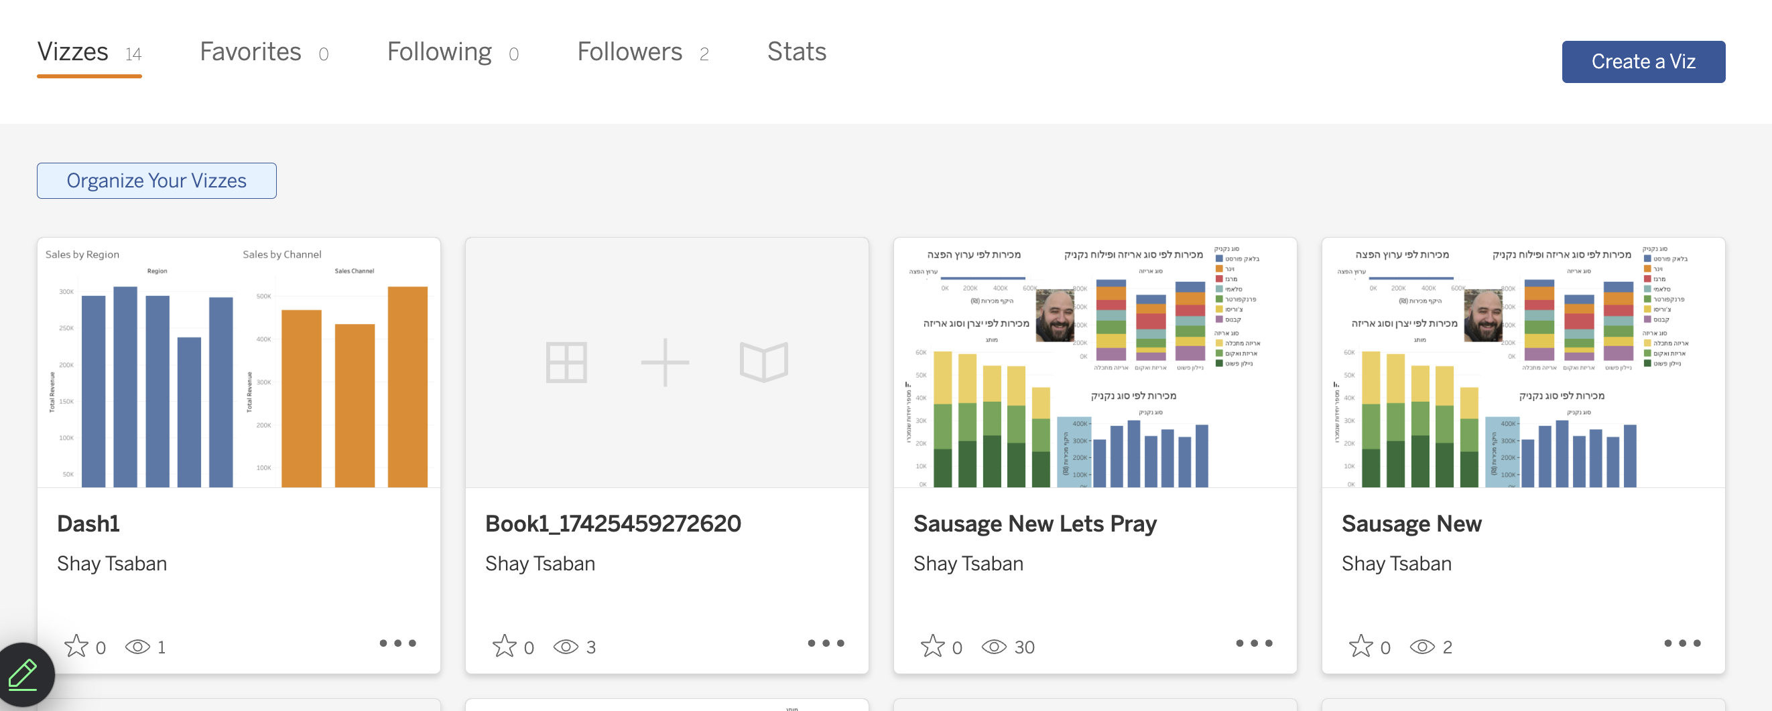

**שלב 4 - יצירת הקישורים**

נכנסים לכל אחד מ-3 הדשבורדים שבנינו.

בתוך הדשבורד, לוחצים על אפשרות השיתוף, שנראית כמו כפתור כזה:

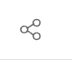

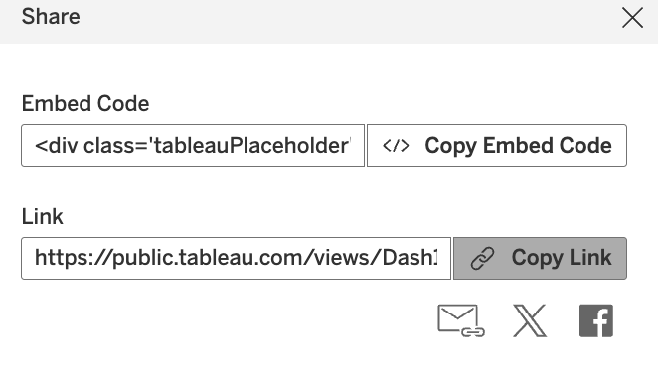

**ומעתיקים בצורה כזו את כל 3 הלינקים של כל אחד מהדשבורדים למקום בטוח:**

<https://public.tableau.com/views/Dash1_17453429752040/Dashboard1?:language=en-US&:sid=&:redirect=auth&:display_count=n&:origin=viz_share_link>

<https://public.tableau.com/views/Dash2_17453432580530/Dashboard2?:language=en-US&:sid=&:redirect=auth&:display_count=n&:origin=viz_share_link>

<https://public.tableau.com/views/Dash3_17453433000130/Dashboard3?:language=en-US&:sid=&:redirect=auth&:display_count=n&:origin=viz_share_link>

**שלב 5 – יצירת הדפים הרלוונטיים ב-Repository מתאים ב-GitHub**

נכסים ל-Github

בפינה הימנית העליונה לוחצים על סימן ה + ובוחרים ב״New repository״



לתת שם מגניב למערכת בשדה של Repository Name ובתחתית המסך ללחוץ על כפתור Create.

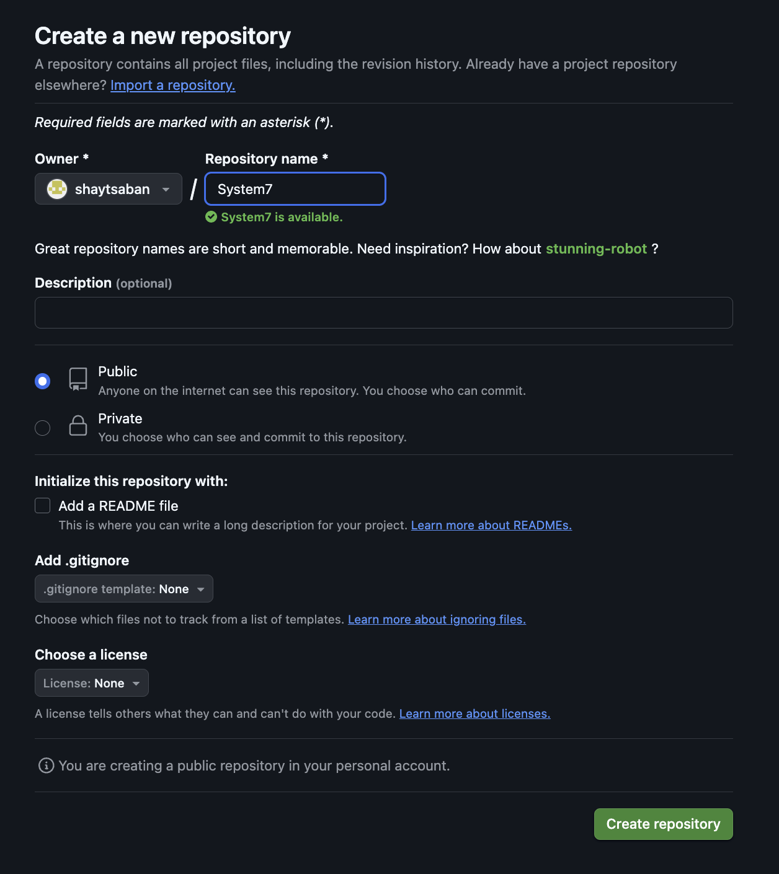

לאחר לחיצה על Create Repository יופיע המסך הבא:

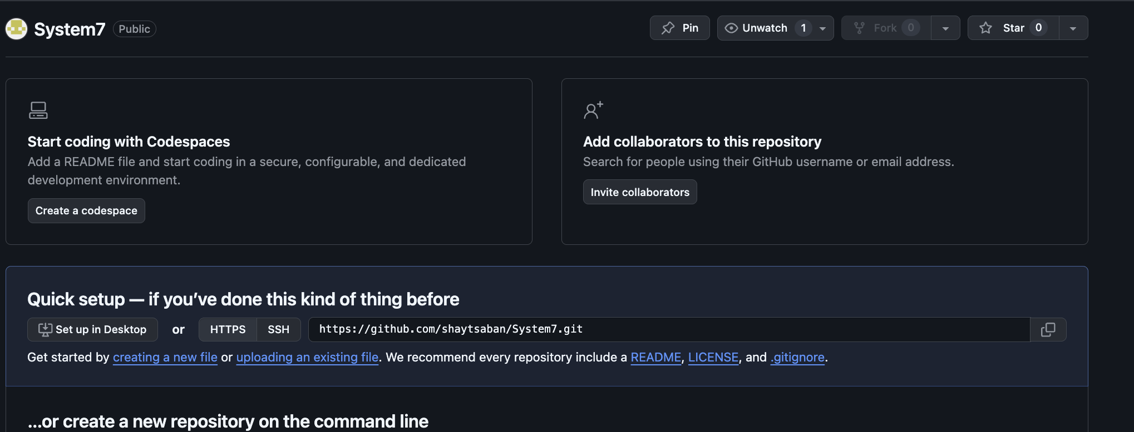

בתוך המסך – יש קישור שנקרא Upload an existing file.

איתו נעבוד עוד מעט.



**שלב 6 - נפתח VSCODE או כל עורך HTML אחר שבא לכם עליו**

נייצר בתוכו 4 קבצים חדשים:

קובץ 1: index.html

קובץ 2: dash1.html

קובץ 3: dash2.html

קובץ 4: dash3.html

נשמור באופן זמני כל אחד מהקבצים. כן אני יודע שהם ריקים. זה בסדר כרגע.

**שלב 7 – נייצר את הקובץ index.html בבינה מלאכותית (גרוק)**

<https://grok.com/?referrer=website>

לעיל כתובת אתר גרוק. מזינים את הפרומפט הבא – אבל מבצעים בו שינויים בהתאם לשם שלכם, שם המערכת שבחרתם וכיוצא בזה (שינויים קלים, אבל לשמור על הסגנון):

צור למעני קוד לדף html מקצועי כולל אלמנטים של js ו-CSS, עם עיצוב מודרני וצבעים ב-gradientim וכולל כותרות, כפתורים, חלוקה לפרקים / רכיבים רלוונטיים, כאשר המטרה היא להדגיש שמדובר באתר שמתפעל סוג של מערכת מידע ויזואלית. הכותרת תהיה ״המערכת של ______ - מערכת ויזואליזציה רלוונטית לקבלת החלטות בתמחור הזמנות״ (אפשר לשנות את הכותרת בהתאם לנתונים רלוונטיים ולמקובל במשק) בנוסף, המערכת תכלול פרטים לגבי התכלית שלה, המטרות שלה, ו-3 כפתורים שיכללו את הכיתוב ״מערכת ניהול 1״, ״מערכת ניהול 2״, ״מערכת ניהול 3״ בהתאמה. כל אחד מהכפתורים הללו יקושר לקובץ dash1.html, dash2.html ו-dash3.html בהתאמה.

את הקידוד שנוצר נעתיק ל-VSCODE בקובץ index.html.

**שלב 8 – נייצר כל אחד מהקבצים dash1.html, dash2.html, dash3.html בגרוק (קריטי)**

עבור כל אחד מהקבצים dash1.html, dash2.html ו-dash3.html, בצעו בנפרד (כלומר 3 פעמים) את הפרומפט הבא בגרוק:

צור למעני קוד לדף html מקצועי כולל אלמנטים של js ו-CSS, עם עיצוב מודרני וצבעים ב-gradientim שכולל תיאור של מערכת והטמעת אובייקט של Tableau Public ישירות בתוכו. לטובת זאת, תתאר את המערכת, את המשמעות של הגרף המוצג, ותייצר גם קישור חזרה בכפתור ל-index.html שיאפשר חזרה למסך הבית.

שים לב שכדי שההטמעה תצליח, עליך לקבל השראה מהדרך שבה הוטמע אובייקט Tableau Public באתר אחר שלנו, כדלקמן, אך אנא החלף את הקישור ל-Tableau Public בקישור המתאים מהכתובת הזו:

[**https://public.tableau.com/views/Dash1_17453429752040/Dashboard1?:language=en-US&:sid=&:redirect=auth&:display_count=n&:origin=viz_share_link**](https://public.tableau.com/views/Dash1_17453429752040/Dashboard1?:language=en-US&:sid=&:redirect=auth&:display_count=n&:origin=viz_share_link)

**[הערה לסטודנט – אל תעתיקו את הקישור לעיל; זה הקישור שלי. הדביקו במקומו את הקישור ל-Tableau Public עבור הדשבורדים שלכם]**

<section class="section" id="tableau">

<h2>Sausage Dashboard 🌭📊</h2>

<p>Feast your eyes on our featured visualization below - sausage stats galore! 👇</p>

<!-- Tableau Embedding API v3 -->

<script type="module" src="https://public.tableau.com/javascripts/api/tableau.embedding.3.latest.min.js"></script>

<tableau-viz

id="tableauViz"

src="https://public.tableau.com/views/SausageNewLetsPray/Dashboard2"

toolbar="bottom"

hide-tabs

width="100%"

height="800">

</tableau-viz>

</section>

העתיקו את הקידוד הנובע מגרוק לכל אחד מקבצי dash1, dash2, dash3 בהתאמה.

**שלב 9 – העלו את כל הקבצים: index.html, dash1.html, dash2.html, dash3.html**

ל-Repository ב-Github



**שלב 10 – הגדירו את האתר:**

לחצו על Settings בראש המערכת, מצד שמאל למטה על Pages, סמנו בתחתית המסך Main ולחצו על Save



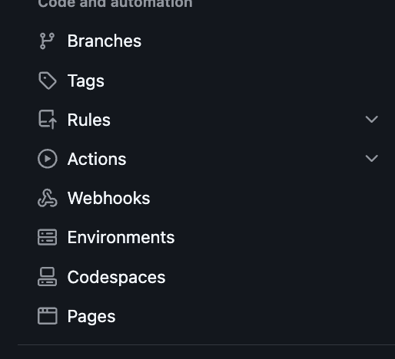

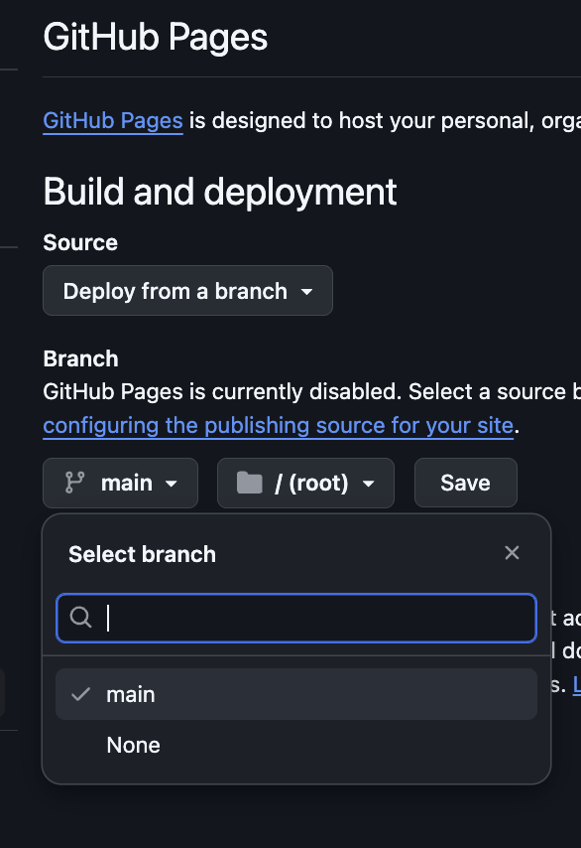

ואז פשוט מחכים עד שמקבלים קישור בראש המסך.

**אופן ההגשה: יש להגיש מסמך WORD בקבוצות הרגילות עם קישור לאתר החדש הרלוונטי.**

**שיעור 8 – 6.5.2025 – ScatterPlot and Simple Linear Regression**

**רקע:**

במפגשים הקודמים – קיבלנו / יצרנו טבלת נתונים, ועל בסיסה יצרנו מגוון רחב של תרשימים שהגיוני לתאר באמצעותם את הנתונים. למשל: מכירות לפי קטגוריות; רווחיות לפי מוצרים; אחוזי הנחה לפי ערוצים. התרשים העיקרי היה תרשים עמודות לצורך זה.

לא נימקנו לעומק מה בדיוק אנחנו מנתחים, מדוע דווקא תרשים עמודות, ואילו כלי ויזואליזציה מרכזיים נוספים קיימים כתלות בסוג הנתונים המנותחים.

הסיבה לכך היתה שבעולם האמיתי – סוגי הניתוחים תלויים במידה רבה בניסיון, בדרישות הלקוח, במידע עסקי וברלוונטיות של וכיו״ב.

אבל כעת, אחרי שהצגנו באופן כללי את ה-Tableau ואת פרסום ממצאיו, הגיע הרגע לבצע ניתוחים קצת יותר ספציפיים, שלמרות שלא יהיו רלוונטיים במקרה הכללי – יעניקו לנו מידע משמעותי יותר לגבי הממצאים והמשמעויות.

**אז תכל׳ס, מה נעשה היום?**

היום אנחנו ננסה להתמקד בקשר בין משתנים. ספציפית: ניקח נתונים על שוק ההון האמריקאי ועל מניה בודדת הנסחרת בו (Apple) וננסה לבדוק – האם אפשר בכלים של Tableau לבחון את הקשר בין המשתנים האלו? באופן יותר ספציפי – אם שוק המניות האמריקאי יורד למשל ב-1%, האם ניתן להעריך או לצפות בכמה אחוזים תרד מניית Apple? מה זה אומר?

לשם כך, נתבסס היום על נתונים מובנים (לא נצטרך לייצר בעצמנו), ונתמקד באופן יצירת הקשר בין המשתנים ובפרשנותו, כולל אנליטיקות רלוונטיות של התוצאה (אנליטיקות – ניתוח מעמיק, ברמה הסטטיסטית, של הממצאים).

**נניח שהבנתי, למה זה מעניין?**

כאשר המטרה שלי היא להבין יותר לעומק אירועים עסקיים; מה משפיע על מה; כדי לקבל החלטות לגבי שינויים או צעדים עסקיים (העסקת נציגים במוקד; שינוי שעות הוראה במרכז אקדמי) אני רוצה לדבר במונחים של Data. להבין ״מה משפיע על מה״. הדרך הבסיסית לעשות את זה, היא לקחת את הנתונים שנצברים לאורך זמן, לגבי מה שבוחנים ושל משתנים נוספים ולמדל על בסיס זה את הקשרים והמשמעויות.

**לעסק – לכלוך הידיים: קשר בין תשואת מניה (רווח באחוזים) לבין תשואת השוק (שינויים בשוק)**

נשלח אליכם בצ׳אט (ולאחר מכן, יעולה לאתר) קובץ אקסל שנקרא aapl_sp500.

הקובץ כולל, בעיקרון 3 עמודות:

עמודת תאריך עמודת AAPL עמודת SP500

תאריך: השדה הבסיסי; אנחנו טוענים שכדי לדעת מהי התשואה (הרווח) באחוזים על בסיס תקופתי (חודשי) צריך לבחון את השינוי במחיר הנכס מתאריך לתאריך (למשל, אם השווי עלה מ-100 ל-110 בחודש מסוים, המשמעות היא שהתשואה באותו חודש 10%).

עמודת AAPL: שווי מניית APPLE כל חודש בדולרים (**שווי מניה** ספציפית, שבה אני מתעניין).

עמודת SP500: שווי מדד המניות (שיקלול מחירי המניות **בשוק** האמריקאי) כל חודש בדולרים: בשוק ההון האמריקאי נסחרות מניות רבות; אם ניקח את ה-500 הגדולות ביותר ונבחן את המחיר הכולל שלהן, נקבל את ערך המדד. בגסות: כאשר מתחוללים אירועים שיש להם השפעה שלילית על רוב המניות בשוק האמריקאי, ה-SP500 ירד, ולהפך.

מה הפעולות המכניות לביצוע?

המרת הערכים הכספיים בקובץ ל-% תשואה (רווחיות): הנתונים הגולמיים כוללים את השווי בדולרים. כדי לנתח את השינוי באחוזים אנחנו צריכים לתרגם את הערכים הכספיים לשינויים כאמור. בשפה פשוטה: מה שאני רוצה לדעת זה כמה אני כמשקיע מרוויח באחוזים כל חודש.

**חישוב שיעור השינוי במחיר המניה באחוזים (תשואה באחוזים):**

קובץ ה-Excel המקורי כלל כזכור 3 עמודות בלבד, תאריך, שווי Apple ושווי מדד השוק האמריקאי SP500.

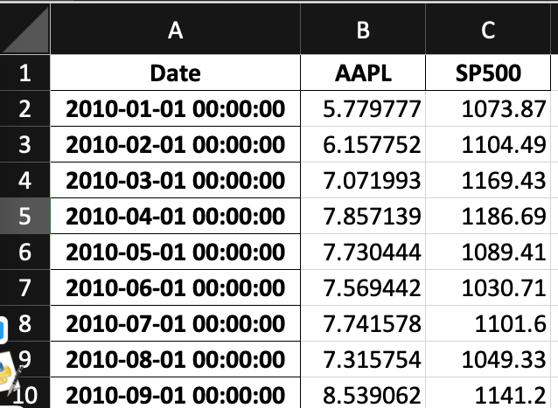

יצרנו עוד 2 עמודות משמאל: עמודות אלו מבטאות את השינוי באחוזים במניה ובמדד בהתאמה, ונקראו בשמות להלן:

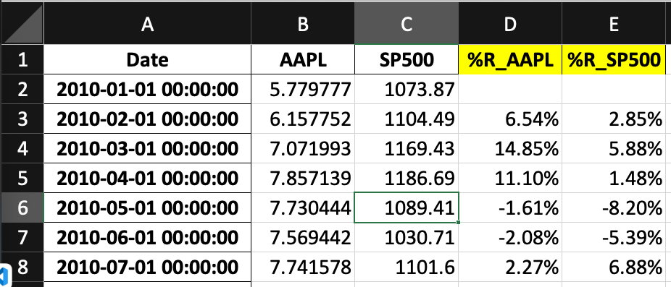

איך בוצע החישוב של הערכים? מה זה %R_AAPL לעזאזל?

אפשר לייצר כותרות שונות אם אתם רוצים. אני בחרתי ב-%R כקיצור של ״אחוז תשואה״ (Return). ו-AAPL זה הסימון של Apple בבורסה. זה מבחינת הבחירה בכותרת.

בכל שורה, למעט השורה הראשונה (כי אי אפשר לחשב שינוי בחודש הראשון, כשאין נתונים לחודש הקודם) חושב השינוי באחוזים %R לפי היחס בין הערך בחודש ה״חדש״, לבין הערך בחודש הקודם, וכל זה – פחות אחת. למשל, כדי להגיע לגודל 6.54% החישוב היה:

$$\%R_{AAPL}\left(2010-02-01\right)=\frac{6.157752}{5.77877}-1=0.0654$$

כדי להציג את התוצאה באחוזים, לא כופלים ב-100 אלא מסמנים את התא ובוחרים בעיצוב לפי אחוזים בסרגל הכלים העליון, ובמספר ספרות רלוונטי:

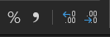

זו ההדגמה הבסיסית. בתכל׳ס – לא מבצעים חישוב מתמטי ב-Excel אלא באמצעות הפניה לתאים המתאימים.



התא D3 מכיל את הערך 6.54%. כדי לייצר אותו ב-Excel, השתמשנו בנוסחה הבאה:

=B3/B2 – 1

מה עשית פה?

הערך B3 הוא שווי מניית Apple בחודש השני.

הערך B2 הוא שווי מניית אפל בחודש הראשון (החודש הקודם).

חישבתי את היחס ביניהם, פחות 1 כדי להגיע לנתון התשואה, ואז עיצבתי אותו כ-%.

הדבר היפה הוא שבמידה ופועלים כך – אפשר פשוט לגרור את הנוסחה – לגשת לפינה הימנית התחתונה של התא, לבצע קליק ולגרור (ואפילו דאבל קליק) וכך לשחזר את החישוב גם לשורות האחרות – בצילום המסך להלן – זהו את הנקודה הנמצאת בפינה הימנית התחתונה של התא, זו הנקודה עליה לוחצים וגוררים כדי לשחזר את החישוב לשורות הבאות:

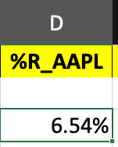

לאחר ביצוע הפעולה, העיצוב כאחוז וגרירה, חזרתי על הפעולה גם לטובת חישוב השינוי באחוזים בשוק המניות. השינוי היחידי היה:



כשעוסקים בנתוני השוק, הנמצאים בעמודה C, החישוב הראשוני (של התשואה בשורה ה-2) דרש שימוש ב:

=C3/C2 – 1

שגם אותו גררנו למטה כדי לבצע את החישוב על יתר השורות / התאריכים.

**רישום הערכים כ-Data (נתונים) ולא כנוסחה**

לאחר ביצוע החישוב של התשואה באחוזים בכל חודש, אני רוצה להמיר חזרה את הנוסחה לערכים מספריים טהורים (לעתים, ערכים שנוצרים בנוסחה יוצרים בעיה בעיבוד לאחר מכן).

לשם כך, אני מסמן את כל ערכי התשואה (סימנתי אותם באמצעות Shift והחיצים), לחצתי על העתק (Ctrl C או CMD C לעשירים עם מק), ולאחר מכן על הלחצן הימני בעכבר, ובחרתי ב:

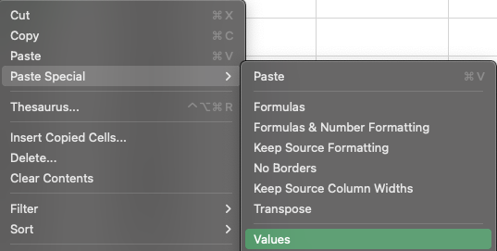

או בעברית – הדבקה מיוחדת >>> ערכים. אם הסתבכתם ולא מצאתם, בחרו באפשרות האחרונה בתפריט לאחר הדבקה מיוחדת, ושם תראו בתיבת הבחירה אפשרות להדבקת ערכים.

**שמרו את הקובץ במקום בטוח.**

**השלב השני – מעבר ל-Tableau**

פתחנו את Tableau Public.

בתפריט Connect בחרנו ב-Excel File.

בחרנו בקובץ ה-Excel הרלוונטי ששמרנו.

לאחר טעינתו – לחצנו בחלק התחתון של המסך על Sheet1 (מעבר לאזור בניית התרשימים).

גררנו את המשתנים %r Aapl ו-%r Sp500 ל-Columns (ציר ה-X) ול-Rows (ציר ה-Y) בהתאמה, הנה כך:

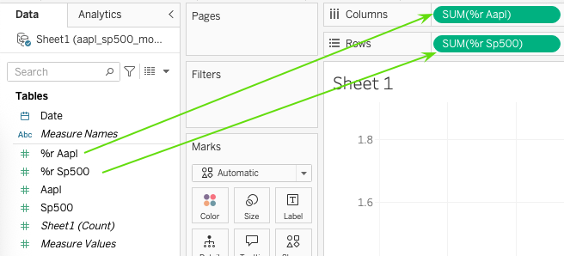

אפשר לראות שנוצרה בעיה: Tableau אוטומטית מנסה לבצע סיכום של הערכים. המטרה שלי איננה להראות מהי סך התשואה בכל התקופה – אלא לנתח את הקשר בין התשואות על בסיס השינויים מדי חודש בחודשו.

בשפה פשוטה: אם אתה באמת רוצה להבין קשר בין משתנים, אתה לא מביט על הסך הכל, אלא על נקודות המידע הספציפיות והקשרים ביניהן.

הפתרון לבעיה (למנוע סיכום או עיבוד כולל, ולחזור לנקודות המידע הבסיסיות והקשרים בין התשואות המפורטות):

ניגשים לכל אחד משני המשתנים, מרחפים מעליו.

לוחצים על החץ הלבן הנוצר על המשתנה, ובוחרים ב-Dimension.

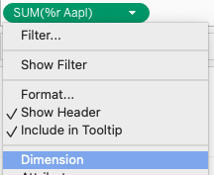

לאחר שינוי זה, צורך התרשים משתנה כך שהוא כולל את כל התצפיות ואת כל הנתונים בצורה נפרדת. כל אחת מהנקודות בתרשים מספרת לי – מהי התשואה של השוק, בהינתן תשואה מסוימת של Apple ולהפך.

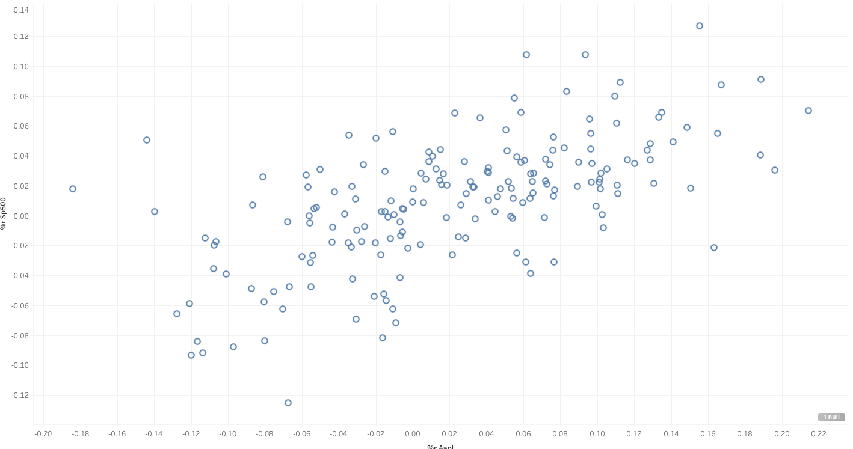

כדי להבין טוב יותר את הקשר, ברמה הסטטיסטית, נשתמש ב-Analytics (בחלק השמאלי של המסך, ליד Data) ובתפריט שנפתח נלחץ על Trend Line: בעברית ״קו מגמה״. קו שהמטרה שלו היא לתאר בקירוב את כיוון הקשר בין המשתנים.

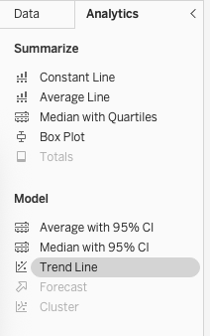

בשלב הזה, נוצר קו המתאר את הקשר בין הערכים:

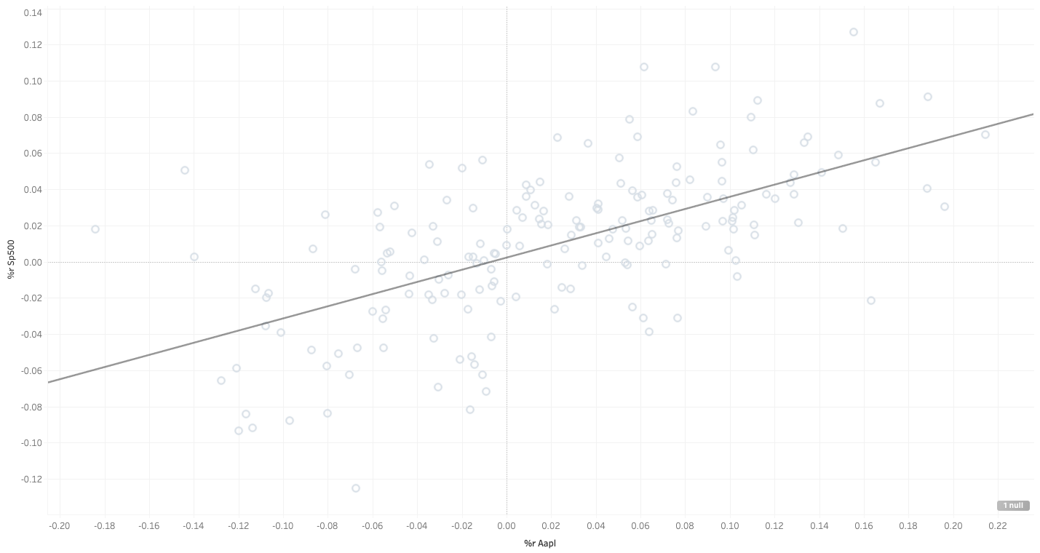ואם אני מרחף מעל קו המגמה, לוחץ על הלחצן הימני ועל Describe Trend Line:

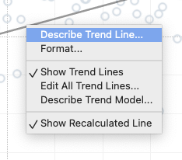

אני מקבל את התוצאות הסטטיסטיות הבאות:

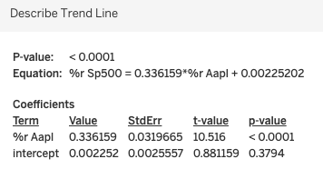

מבין כל הערכים הללו, מה ״מחייב אותי״ כרגע? רק שני ערכים מחייבים:

אפשר לראות **P-Value**: ״רמת המובהקות״. מבלי להכנס לקטנות, ככלל, כל עוד ערך זה קטן מ-0.05, זה אומר שהקשר ״מובהק״. כלומר אפשר להתבסס עליו, הקשר שניסיתי לבחון מתקיים (אם ה-P value גדול מ-0.05 לא נוכל להתבסס על קשר זה).

אפשר לראות גם **Equation** את הקשר בין המשתנים בצורה הכמותית:

$$Equation:\%rSp500=0.336159*\%rAapl+0.00225202$$

בגסות רבה: המודל מנבא שאחוז השינוי בשוק המניות האמריקאי על בסיס חודשי נקבע לפי 0.336159 מהשינוי ב-Apple בתוספת קבוע של 0.002252.

בעברית: נניח שמניית Apple עלתה בחודש מסוים ב-10%, המודל מנבא שבממוצע, הציפייה היא ששוק המניות יעלה בכ-3.36159% + 0.2252%. איך הגעת לזה, ד״ר צבאן?

$$\%rSp500=0.336159*10\%+0.00225202$$

$$\%rSp500=3.36159\%+0.2252\%$$

**מטלה 3 - להגשה עד 18.5.2025**

השתמשו בפרומפט הבא ב-Chat GPT:

create an excel file consisting of 100 subsequent values of an sp500 share price, and the sp500 index on the same date. the interval should be monthly, you can pick any share you would like. the output file in excel should include the date, the share price and the sp500 value for each observation. the name of the share shall start with an "s" and create direct download link for the file.

החליפו את האות s באות הראשונה של השם הפרטי שלכם. במידה וכתוצאה מהפרומפט הצ׳אט לא יוצר קובץ, התעקשו ורשמו לו:

i need an excel file download link.

היי, למה הנקניק הזה לא טרי?



על הקובץ שיתקבל – בצעו את כל התהליכים שהוצגו במסגרת מפגש זה, כלומר:

1. חשבו את שיעור התשואה באחוזים של השוק SP500 ושל המניה הרלוונטית.
2. בצעו ״הדבקת ערכים״ כדי שערכי התשואה יישארו קבועים.
3. שמרו את קובץ ה-Excel, וחברו אותו (Connect) ל-Tableau.
4. עברו ל-Sheet1, גררו את ערכי התשואות (של המניה ושל השוק SP500) לעמודות ולשורות בהתאמה.
5. דאגו לשנות את סוג הנתונים במשתנים שגררתם (עם החץ הלבן) ל-Dimension.
6. גשו ל-Analytics ובצעו דאבל קליק על ״Trendline״
7. גשו מעל ה-Trendline, לחצו על לחצן ימני ו-Describe.
8. תארו את הממצאים לפי הנלמד.

**תכל׳ס, מה יוגש?**

שני קבצים:

קובץ 1 – קובץ נתוני האקסל עם נתוני התשואות באחוזים.

קובץ 2 – קובץ WORD שיכלול את גרף ה״נקודות״ כולל קו מגמה, וגם צילום מסך של תיאור קו המגמה והמשמעויות שלו.



לגבי אופן התיאור של המודל והקשרים – ראו את התיאור המחייב כפי שהוצג במחברת לעיל. שימו לב, לעתים הצ׳אט ממציא נתונים, מה שגורם לכך שיווצרו קשרים לא מובהקים (p גדול משמעותית מ-0.05). במקרה כזה, אין צורך לבצע בקרה נוספת על הנתונים מבחינתי (מי שרוצה, יכול לנסות להשתמש בסקריפט שלי בפייתון כדי לשלוף נתוני אמת, אבל לא חובה) אלא יש לציין בתיאור הרלוונטי את הקשר ״כרגיל״, ואז להוסיף: ״יחד עם זאת, אפשר לראות שהקשר לא מובהק. זה אומר שלא ניתן באמת לסמוך עליו, הוא יותר מקרי על בסיס הנתונים הנקודתיים ששלפנו, מאשר מייצג מגמה או קשר שצפוי להשמר לאורך זמן״.

**שיעור 9 – 13.5.2025 – רגרסיה מרובה**

**חיבור לאחור:**

במפגש הקודם הצגנו דרך מבוססת Tableau ליצירת קשר פשוט בין שני משתנים (רגרסיה לינארית פשוטה) כולל המחשתה ב-Tableau בגרף מתאים.

כדי להשלים את סוגיית השימוש בתוכנות עסקיות כדי לבצע ניתוח בסיסי של קשר בין משתנים כאמור, נבצע היום עבודה נוספת בנושא אבל – ב-Excel.

חשוב להדגיש – הדיון ברגרסיה מרובה (מספר משתנים מסבירים) לא יכלול המחשה גרפית. אבל הוא כן חיוני כסוג של השלמה עקרונית לרגרסיה הפשוטה שבמקרים רבים – פשוט לא מספקת לניתוח מלא ומשמעותי.

**הדרכה – כיצד לפעול:**

אנחנו נעבוד על דאטה סט אחיד, שנגדיר כעת, בהשראת מחקר שביצעתי בעבר. לאחר מכן נפתח את אקסל, נפנה זמן להתקנת התוסף הרלוונטי לניתוח – Analysis Toolpak – ומשם נמשיך בפרשנות הממצאים.

**עיבוד נתונים ראשוני לפני הרגרסיה:**

1. **המרת נתונים טקסטואליים למספריים ומשתנה דמי**

בכוונת מכוון, בקובץ הנתונים הגולמי איתו עבדנו, חלק מהנתונים מספריים, אך חלק אחר מהנתונים מילוליים. נתונים מילוליים ניתנים לניתוח מסויים ברמת קטגוריות, תרשימי עמודה וכן הלאה, כמו שבוצע במפגשים הקודמים. אבל כשאנחנו רוצים לייצר רגרסיה, קשר כמותי בין משתנים, ערכים מילוליים לא משרתים אותנו.

נתקלנו בבעיה בשדה של מצב משפחתי – marital status. הוא כולל ערכים שונים – רווק (single), נשוי/אה (married) וכן הלאה.

אחת מהדרכים המקובלות לטפל היא לייצר משתנה כמותי לכל קטגוריה אפשרית. המשתנה הזה יקרא משתנה דמי, והוא יקבל את הערכים 0 או 1 בלבד, כתלות בתוצאה.

למשל: יצרנו משתנה שנקרא sing_dummy, שמקבל את הערך 1 אם ורק אם המשתנה marital status הוא single ו-0 בכל מצב אחר.

נייצר גם משתני dummy נוספים ליתר המצבים המשפחתיים האפשריים.

להלן המחשה לאופן כתיבת נוסחת ה-Excel ליצירת משתנה ה-Dummy של הרווקים:

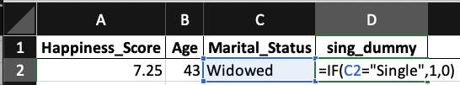

הנוסחה מצביעה על התא הראשון בטווח שכולל את המצב המשפחתי, ומגדירה את התנאי לגביו (שווה לערך הטקסט Single). לאחר מכן נרשם פסיק, שאחריו מגדירים איזה ערך לשייך למשתנה הדמה במידה והתנאי מתקיים (1). לאחר מכן נרשם פסיק נוסף, שאחריו מגדירים איזה ערך לשייך למשתנה הדמה במידה והתנאי לא מתקיים (כלומר לא רווק, ולכן 0).

בקיצור: אם זיהיתי משתנה שכולל ערכים טקסטואליים, שלא ניתן לסדר אותם באיזשהו רצף מתמשך או מדורג (משתנים עם רצף בר דירוג – הכנסה – נמוכה / בינונית / גבוהה. כגון משקל – תת משקל, משקל תקין, עודף משקל וכיוצא בזה; משתנים ללא רצף בר דירוג: גבר או אישה; מצב משפחתי; קטגוריית מוצר). נבצע משתנה Dummy לכל אחד מהערכים האפשריים של המשתנה.

אצלנו, הרצף **שלא היה** ניתן לדירוג היה **המצב המשפחתי** – רווק / נשוי / גרוש / אלמן. לכן יצרתי 4 משתני דמי, אחד לכל אחד מערכים אפשריים אלו.

לעומתו, רצף שניתן **לדירוג היה המצב הבריאותי** – גרוע / בסדר / טוב / טוב מאד / מצויין. ברצף שכזה כמובן שיש היגיון לייחס ערכים מספריים הולכים וגדלים בהתאם למצב הבריאותי.

1. **המרת נתונים טקסטואליים רציפים לערכים מספריים**
2. **העתקת הגיליון עם הנוסחאות והמידע הנוסף לגיליון חדש לעיבוד**

ב-Excel, עובדים על העמודות עצמן ולא רק על הגדרת המשתנים. לכן, במקרים רבים זה נוח להעתיק את הטבלה לגיליון נפרד שבו אכלול רק את העמודות שעליהן אעבוד. לשם כך, לחצתי עם הלחצן הימני על שם הגיליון, לחצתי על ״העברה / העתקה״ (Move / Copy) בחרתי ב-Create A Copy (צור עותק) בחלק התחתון של האפשרויות ולחצתי על OK.

לאחר שעשיתי זאת, קיבלתי העתק של הנתונים שאותו אוכל לסדר כרצוני, ואם אבצע טעות, אוכל תמיד לחזור לגיליון המקורי.

דאגתי לסמן את כל הטבלה בגיליון החדש, ללחוץ על Copy (העתקה), ואז על הלחצן הימני בגיליון עצמו, ולבחור ב-הדבקה מיוחדת (Paste Special) ובאפשרות ״ערכים״. מדוע? משום שאם הגיליון כולל נוסחאות ולא רק דאטה, אם אמחק חלק מהעמודות הנוסחאות עלולות להשתבש. הדבקת ערכים מבטלת את הנוסחאות ומשאירה את הדאטה שנבע מהן.

1. **התחלת הניתוח ב-Excel – התרשמות ראשונית**

זה נכון שלפעמים כשלומדים קורסים כסטודנטים – אנחנו ניגשים בצורה מהירה וישירה למה שנדרש מאיתנו. לצד זאת, וכפי שהבהרנו בחלק מהמפגשים הקודמים, תמיד טוב לנסות להתרשם באופן כללי מהמידע לפני העיבוד הספציפי.

לא תמיד זה קל או ברור, אבל זה עשוי לתת לנו תמונת מצב ראשונית טובה, לסייע לנו לבחור בכלי המתאים ובעיקר בפרשנות ובהסבר.

השאלה היא איך אבצע ניתוח ראשוני זה, במיוחד אם אין לי מושג על מה הדאטה מדבר?

אחת מהדרכים הרלוונטיות היא באמצעות כפתור שנקרא Analyze Data בתפריט הבית (Home) של Excel. הכפתור נראה כך:

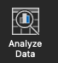

והקשה עליו מאפשרת לגלול ולראות פילוחים או ניתוחים ראשוניים. בין היתר הצלחתי לראות שהתפלגות המשכורות היא נורמלית, ושמבחינת גיל – המדגם כולל יותר צעירים מאשר מבוגרים.

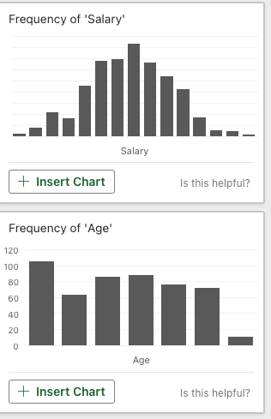

הערה לגבי זמינות הרכיב (לכן לא אתן כזה בשיעורי הבית):

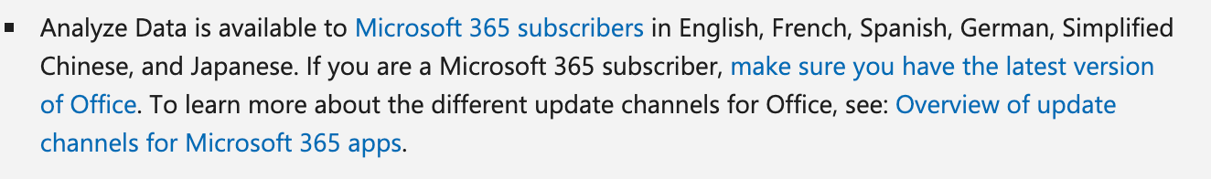

1. **החלק העיקרי – הניתוח הסטטיסטי והסקת המסקנות – שלב ראשוני, התקנת התוסף לניתוח**

ראשית, לגבי זמינות התוסף ל-Excel שמאפשר את הניתוח הסטטיסטי:

**ב-Mac:** נכנסים בתפריט העליון ל-Tools, ואז ל-Excel Add-ins, ואז מסמנים ב-V את האפשרות של Analysis Toolpak:

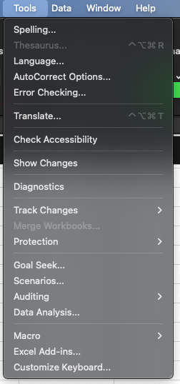 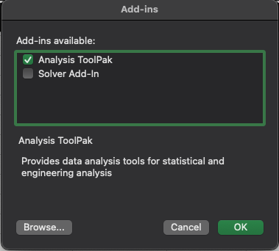

**ב-Windows:**

לחיצה על File (קובץ)

ואז על Options (אפשרויות)

ואז על Add-ins (תוכניות עזר)

ובוחרים ב-Analysis Toolpak.

לחיצה על ״**ביצוע**״ בתחתית המסך, ייפתח מסך נוסף שבו תסמנו V ב-Analysis Toolpak ותלחצו על אישור.

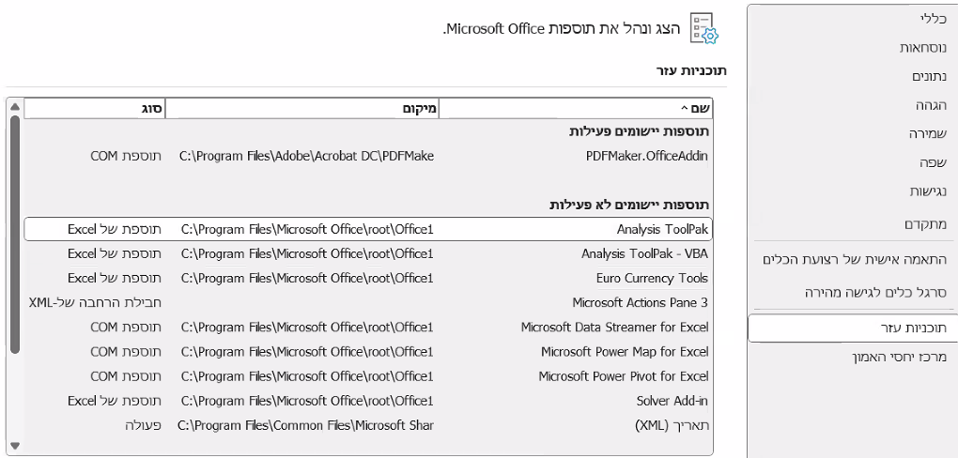

לאחר התקנת התוסף – הכלי זמין תחת תפריט Data (נתונים) בצד ימין, הכפתור הזה:

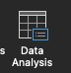

ואז מתקבל מסך עם מגוון אפשרויות שכולל אפשרות של Regression מבין מכלול האפשרויות.

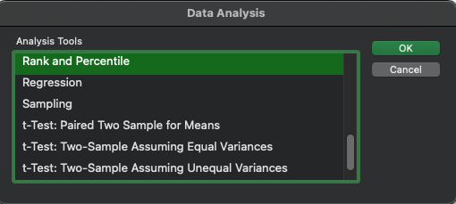

**ב-Windows זה מאד דומה:**

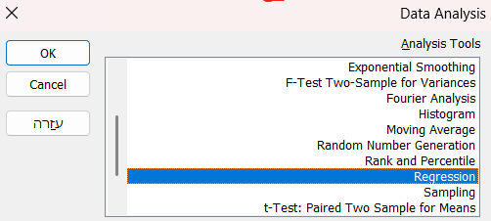

1. ביצוע הניתוח הסטטיסטי – רגרסיה פשוטה

בתפריט ה-Data Analysis בחרתי באפשרות Regression (רגרסיה, משוואת קשר בין משתנים) וקיבלתי את המסך הבא:

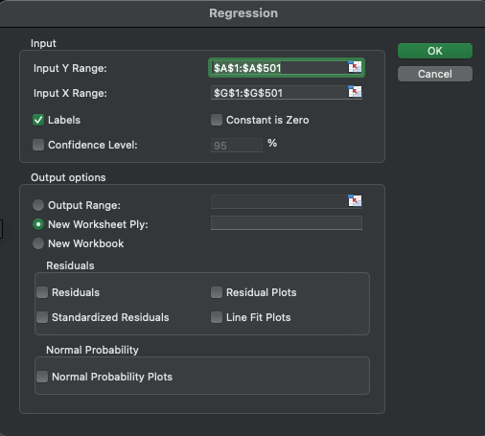

ב-Labels אסמן V. מדוע? כי אני רוצה שExcel יגדיר את שם המשתנה על פי כותרתו. זה יאפשר לי להבין טוב יותר את תוצאות הניתוח הואיל ויכלול את שמות המשתנים.

ב-Input Y Range אלחץ על החץ האדום הקטן



ואסמן את כל העמודה של ערכי ה-Y (המשתנה המוסבר, אצלנו – זה היה האושר, כי זה מה שרצינו לחקור, מה משפיע על האושר) כולל הכותרת שלה. ואלחץ Enter.

ב-Input X Range אלחץ על החץ האדום הקטן



ובשלב ראשון אסמן את כל העמודה של אחד מערכי ה-X שמעניינים אותי. בשלב ראשון אני אישית רציתי לבחון ספציפית קשר בין שכר לבין אושר, ולכן סימנתי כפי שניתן לראות בצילום המסך את עמודה G.

לוחצים על OK.

ה-Excel אמור לפתוח אוטומטית גיליון נפרד שיכלול את תוצאות הניתוח.

1. **ביצוע רגרסיה מרובה**

רגרסיה מרובה זה השם המתוחכם לרגרסיה שבה בוחנים קשר בין מספר משתנים מסבירים למשתנה מוסבר. בשפה פשוטה – אני לא רוצה לדעת רק מה הקשר בין שכר לאושר. אלא איך בריאות, מצב משפחתי, מצב כלכלי, השכלה ועוד – איך הם משפיעים על האושר. באופן עקרוני, סוג החשיבה הזו הוא משמעותי מאד כשמדובר בתהליכים מורכבים, שקשה לקשור ביניהם לבין משתנה אחד.

התהליך דומה מאד לקודם. אלא, שנסמן את כל המשתנים המסבירים (X) ביחד, להלן:

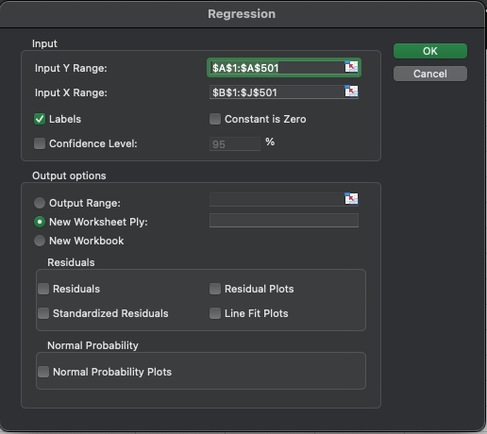

חשוב – שימו לב שבתיבת ההזנה של Input Y ו-Input X מספר השורות זהה. אצלנו, השורות הן 1 עד 501 (כולל כותרות). אם באחד מהטווחים מספר השורות שונה, הניסיון לנתח יניב הודעת שגיאה שאי אפשר להתגבר עליה.

התוצאה שקיבלתי בגיליון נפרד הייתה התוצאה הבאה:

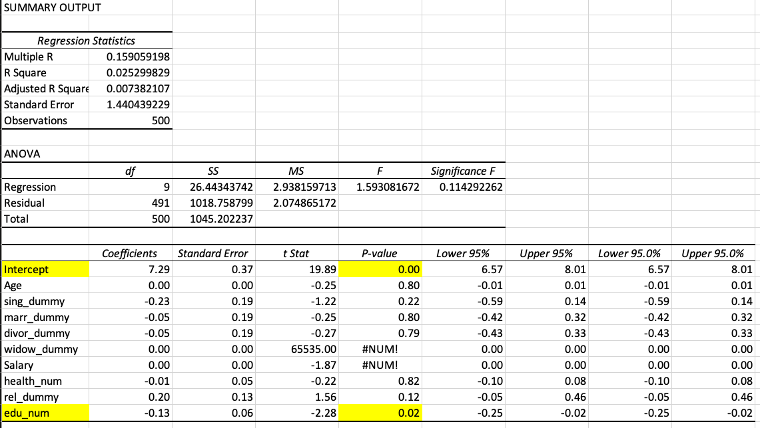

יש כאן מגוון רחב של ממצאים מעניינים. אך זה לא קורס בסטטיסטיקה. לכן, יעניין אותנו בעיקר לצרכים שלנו בקורס זה, הדיון ב-P-Value שבוחן את רמת המובהקות.

ככלל, ה-P-Value הוא ההסתברות לכך שהקשר שמצאנו הוא ״מקרי״ (״לא אמיתי״). לכן, ככל ש-P Value נמוך יותר, זה יותר ״טוב״ הקשר יותר ״מובהק״ וניתן להסתמך עליו במידה משמעותית יותר.

לצרכים רבים, מקובל להגדיר P Value של 0.05 או פחות כמובהק, וכשסקרנו את הממצאים, קיבלנו רק שני משתנים שערכי ה-P Value שלהם נמוכים מ-0.05:

Intercept - החותך, הערך הבלתי תלוי

edu_num – רמת ההשכלה

בעצם, ה-Intercept אומר: אם כל יתר הערכים אפס, בגסות – אם האדם נולד כרגע, ואז אין לו מצב משפחתי רלוונטי, גילו 0, שכרו 0 וכן הלאה – האדם נולד עם רמת אושר ממוצעת של 7.29.

ומבין הגורמים שנותחו, רק ההשכלה משפיעה על אושרו – כאשר כל תואר נוסף מוריד את רמת האושר ב-0.13.

**הממצאים הללו לא הגיוניים. הם נובעים מכך שהצ׳אט המציא מספרים באופן אקראי ורנדומלי לטובת הדאטה סט שלנו. באופן כללי, כשאנחנו מנתחים נתונים ומקבלים ממצאים כל כך מוזרים, הנטייה הטבעית תהיה קודם כל לבדוק את אמינות הנתונים.**

**תרגיל כיתה לא להגשה שבוצע יחד בכיתה (מופיע בהקלטה)**

בקבוצת הבוקר - על בסיס סט נתונים נוסף – דאגנו לנתח בעצמנו את הקשר בין רמת הכנסה לבין משתנים כגון השכלה, מגדר, גיל, שנות ניסיון, עבודה בהייטק או מחוץ להייטק וכו׳.

גילינו שכל המשתנים המסבירים לא מובהקים, כלומר שום משתנה כזה לא משפיע על השכר. זה קשקוש וככל הנראה נבע מההנפצות של ChatGPT.

בקבוצת הצהריים – ערכנו סקר שעל בסיסו בחנו את הקשר בין משתנים מסבירים שונים לבין רמת האושר האישית של הסטודנטים. היה לנו מדגם קטן מאד, שהוביל לתוצאות לא מובהקות כלל. יחד עם זאת המודל עצמו יצר הסבר של חלק מרכזי מהתופעה הנחקרת.

הבהרנו שבמפגש הבא, אחרי לא מעט שיעורים טכנולוגיים, נחבר את התכנים לסגנון מבחן.

# **מפגש 10 – 20.5.2025 –מיני מרתון– שאלות חזרה**

**רקע ומטרות:**

* מטרתנו כפולה – ובאופן כללי עוסקת בחידוד, חזרה והכנה למבחן.
* החלק הראשון של מערך השיעור יעסוק ספציפית בשאלות שמבצעות חזרה מושגית והסקתית על הניתוחים בדבר הקשרים בין משתנים אותם הצגנו בשני המפגשים הקודמים.
* החלק השני של המפגש – יעסוק בחזרה על נושאים קודמים.
* כמובן שלא סיימנו את החומר; אבל במקום לדחוס את כל נושא החזרה למפגש אחרון, החלטתי להעניק הבהרות כבר בשלב הזה.

**החלק הראשון – שאלות בסגנון בחינה בנושא קשרים בין משתנים (בהתאם לדיון בשני המפגשים הקודמים)**

שימו לב – הבחינה צפויה להיות מודולרית במובן זה שחלק משאלותיה יהיו דומות לשאלות ולמושגים במחברת, במערכת השיעור, במבחנים לדוגמא וכן הלאה. אני מעריך שכ-75% מהבחינה הם פשוטים יחסית במובן הדמיון הרב שלהם לחומרי המחברת והמבחנים לדוגמא.

כ-25% אלו שאלות שבהחלט נשענות על הנלמד, אך יכולות להיות או מבלבלות יותר (להבחין בין דקויות) או מורכבות יותר (ארוכות יותר במלל או בהיגדים או בנתונים) או דורשות הסקה.

אנו נעסוק כעת בעיקר בשאלות השכיחות יותר (שהן גם בדרך כלל פשוטות יותר, באופן יחסי). תדריך והדגמות לגבי השאלות המורכבות יותר נספק בשלבים האחרונים של הקורס.

**שאלה 1**

לפניכם מספר טענות:

טענה 1: תרשים פיזור (ScatterPlot) הוא תרשים עמודות המציג ערכי סיכום למשתנה מסוים (כגון מכירות) לפי קטגוריות (כגון מוצרים או איזורים גיאוגרפיים)

טענה 2: כאשר בוחנים קשר בין משתנים, הדרך הטובה ביותר לעשות זאת היא לבחור רק שני משתנים ולבחון את הקשר ביניהם

טענה 3: ניתן לבחון קשר בין משתנים בכלי Tableau וגם תוך שימוש בכלי Excel.

טענה 4: הערך p-value משקף מובהקות, ככל שהוא גבוה יותר סימן שהקשר בין המשתנים ״אמיתי״ וניתן להשען עליו במידה רבה יותר.

הטענה / הטענות הנכונה / הנכונות:

1. טענה 1 בלבד
2. טענה 2 בלבד
3. טענה 3 בלבד
4. טענה 4 בלבד
5. יש יותר מטענה נכונה אחת

פתרון:

טענה 1: תרשים פיזור (ScatterPlot) הוא תרשים עמודות המציג ערכי סיכום למשתנה מסוים (כגון מכירות) לפי קטגוריות (כגון מוצרים או איזורים גיאוגרפיים) – **שגויה**. תרשים פיזור, אשר הוצג במפגש 6 הוא תרשים המציג ״נקודות״ כאשר כל אחת מהנקודות היא ערך מסוים של שני משתנים.

תרשים זה שונה במהות מתרשים עמודות, שהוצג במפגשים לפני כן, ומתאר חלוקה של ערכים לקטגוריות (תרשים עמודות, בשונה מתרשים פיזור, לא עוסק בקשר בין משתנים, אלא בחלוקה לקטגוריות / המחשה).

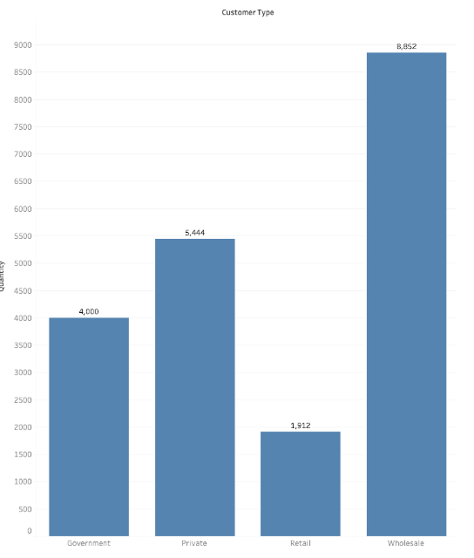

טענה 2: כאשר בוחנים קשר בין משתנים, הדרך הטובה ביותר לעשות זאת היא לבחור רק שני משתנים ולבחון את הקשר ביניהם – **שגויה**. זה נכון שבמפגש 6 הצגנו וגם אמרנו שכאשר רוצים להמחיש גרפית קשר בין משתנים, לאור מגבלות ההצגה (ציר X וציר Y) מסתמכים לצורך תרשים הפיזור על שני משתנים בלבד. **אבל במפגש 7 הבהרנו שהדרך המלאה לנתח קשרים בצורה נכונה במיוחד כשדנים בתופעות מורכבות, שכמובן שמושפעות מיותר ממשתנה אחד, יש להביא זאת בחשבון.**

טענה 3: ניתן לבחון קשר בין משתנים בכלי Tableau וגם תוך שימוש בכלי Excel – **נכונה**. בשתי התוכנות יש כלים שמאפשרים לבחון קשר בין משתנים; ה-Tableau אמנם מתמקד יותר בהצגה גרפית ובקשר בין שני משתנים, וה-Excel (Analysis Toolpak) עוסק בניתוח קשר בין משתנים רבים יותר. אבל בשני המקרים, קיימים כלים לניתוח קשרים כאמור. ולכן הטענה נכונה.

טענה 4: הערך p-value משקף מובהקות, ככל שהוא גבוה יותר סימן שהקשר בין המשתנים ״אמיתי״ וניתן להישען עליו במידה רבה יותר – **שגויה**. הערך p-value אכן משקף מובהקות; אך המטרה היא שערכו יהיה **נמוך** ובפרט, מקובל להשען על ערכים שנמוכים מ-0.05 כמובהקים (ה-p-value משקף את ההסתברות שהקשר הסטטיסטי שמצאנו הוא ״מקרי״ ולא ״אמיתי״ או ״תקף״. ככל שהוא נמוך יותר, זה אומר שההסתברות לקשר מקרי ולא אמיתי, נמוכה יותר).

לכן, בשורה התחתונה – רק טענה 3 נכונה, **התשובה ג**.

**שאלה 2**

לפניכם מספר טענות:

טענה 1: חישוב קשר בין משתנים באמצעות Analysis Toolpak ב-Excel אפשרי גם כשהמשתנים מוגדרים כמשתני טקסט, וגם כשהם מוגדרים כמשתנים מספריים.

טענה 2: הכלי Analysis Toolpak מאפשר לבחון קשר בין משתנה מוסבר אחד (Y) למשתנים מסבירים רבים (הרבה משתני X), לא ניתן להשתמש בו כדי לבחון קשר בין Y למשתנה מסביר אחד.

טענה 3: כאשר עורכים תרשים פיזור ב-Tableau, אוטומטית מתווסף לתרשים קו מגמה המציג את הקשר המתמטי בין המשתנים, ללא צורך בפעולה נוספת מצד המשתמש.

הטענה / הטענות הנכונה / הנכונות:

1. טענה 1 בלבד
2. טענה 2 בלבד
3. טענה 3 בלבד
4. טענות 1 ו-3
5. כל הטענות שגויות

פתרון:

טענה 1: חישוב קשר בין משתנים באמצעות Analysis Toolpak ב-Excel אפשרי גם כשהמשתנים מוגדרים כמשתני טקסט, וגם כשהם מוגדרים כמשתנים מספריים – **שגויה**. הקשר בין משתנים המושג באמצעות כלי הרגרסיה (Regression) שעמו עבדנו הוא כלי מתמטי; **הוא למעשה יוצר משוואה מתמטית** לינארית המתארת את הקשר בין המשתנים. אי אפשר ליצור משוואת קשר בין משתני טקסט. מהסיבה הזו, במפגש 7, כשנתקלנו במשתנה טקסטואלי, היינו חייבים להמירו תחילה למשתנה / משתנים מספריים, ורק לאחר מכן להתחיל בתהליך העיבוד.

טענה 2: הכלי Analysis Toolpak מאפשר לבחון קשר בין משתנה מוסבר אחד (Y) למשתנים מסבירים רבים (הרבה משתני X), לא ניתן להשתמש בו כדי לבחון קשר בין Y למשתנה מסביר אחד – **שגויה**. כלי ה-Regression ב- Analysis Toolpak דורש להגדיר משתנה Y אחד, ולפחות משתנה X אחד. אפשר להגדיר יותר משתנים X (משתנים מסבירים / בלתי תלויים) אבל אין חובה.

טענה 3: כאשר עורכים תרשים פיזור ב-Tableau, אוטומטית מתווסף לתרשים קו מגמה המציג את הקשר המתמטי בין המשתנים, ללא צורך בפעולה נוספת מצד המשתמש – **שגויה**. היכולת להוסיף קו מגמה נשענת על פעולה נוספת מצד המשתמש (Analytics).

כל הטענות שגויות. **התשובה ה**.

**שאלה 3**

מנתח נתונים קיבלו מידע במבנה הטבלה הבאה (עם הרבה יותר שורות, אבל אותו סגנון). הניחו שכל התאים בטבלה מלאים בנתונים.

|  |  |  |  |  |  |  |
| --- | --- | --- | --- | --- | --- | --- |
| שם פרטי | שם משפחה | תעודת זהות | גובה | משקל בק״ג | איזור מגורים | הכנסה |
|  |  |  |  | 100 | מרכז | 40,000 |
|  |  |  |  | 80 | דרום | 30,000 |
|  |  |  |  | 70 | צפון | 15,000 |

לפניכם מספר טענות:

טענה 1: באמצעות Analysis Toolpak ניתן לנתח את הקשר בין משתנה המשקל בק״ג לבין משתנה ההכנסה

טענה 2: אם אני רוצה לבצע ניתוח של הקשר בין איזור המגורים להכנסה, דרך אפשרית היא להמיר את משתנה איזור המגורים למשתנה חדש ״מגורים_מספרי״ אשר יקבל את הערך 1 עבור מגורים במרכז, 2 עבור מגורים בצפון, 3 עבור מגורים בדרום (ואז לבצע את הניתוח).

טענה 3: חישוב הקשר בין המשקל בק״ג לבין ההכנסה דורש חישוב ממוצע המשקל, ואז ממוצע ההכנסה, וחלוקת שני הערכים זה בזה.

הטענה / הטענות הנכונה / הנכונות:

1. טענה 1 בלבד
2. טענות 1 ו-2
3. טענה 2 בלבד
4. טענה 3 בלבד
5. כל הטענות שגויות

טענה 1: באמצעות Analysis Toolpak ניתן לנתח את הקשר בין משתנה המשקל בק״ג לבין משתנה ההכנסה

**נכון**. הכלי מאפשר (בין היתר) לנתח קשר בין שני משתנים או יותר.

טענה 2: אם אני רוצה לבצע ניתוח של הקשר בין איזור המגורים להכנסה, דרך אפשרית היא להמיר את משתנה איזור המגורים למשתנה חדש ״מגורים_מספרי״ אשר יקבל את הערך 1 עבור מגורים במרכז, 2 עבור מגורים בצפון, 3 עבור מגורים בדרום (ואז לבצע את הניתוח).

ראשית, זה נכון לגמרי שכאשר קיים משתנה שערכיו טקסטואליים (כגון איזור המגורים) לא ניתן לבצע בגינו חישוב קשרים בין משתנים אחרים באופן ישיר (משום שכאמור, הקשר הנבחן הוא מתמטי). זה גם נכון שנדרש במצב כזה, אם רוצים לבדוק את הקשר, למצוא דרך להמיר את ערכי הטקסט למספרים וזה מה שמציעים בטענה.

אבל...

כאשר ממירים ערכים טקסטואליים למספרים, יש שתי דרכים:

דרך 1 – לייצר משתנה חדש, עם ערכים מספריים ברצף עולה (למשל, מ-1 עד 5). הדרך הזו רלוונטית רק כאשר קיים היגיון משמעותי בסידור הנתונים, למשל: רמת השכלה – 1 = רמת ההשכלה הנמוכה ביותר (למשל, בית ספר יסודי) 7 = דוקטורט; או: רמת פעילות גופנית – 1 = בטטת כורסא, 7 = אתלט על חלל. הדרך הזו, לייצר משתנה עם ערכים מספריים ישירים, הגיונית רק כשיש הצדקה ברורה למשתנה בסדר עולה. **אין היגיון לסדר איזור מגורים בסדר משתנה עולה**.

דרך 2 – שמתאימה יותר במקרה זה – היא לייצר משתנה דמה (dummy variable) לכל אפשרות. למשל: גר במרכז – כן (1) לא (0). גר בצפון כן (1) לא (0) וכיוצא בזה. באופן כזה, מקבלים משתנים שיש בהם היגיון רב יותר ברמת הקשרים המתמטיים שימצאו.

בסופו של יום, משתנים כמו מצב משפחתי (רווק, נשוי, גרוש וכיו״ב), איזור מגורים ומשתנים אחרים – שאין היגיון בלסדר אותם בסדר עולה – יומרו לכמה משתני Dummy בערכי 0 או 1, ולא למשתנה מספרי אחד.

לכן **שגויה**. **בקצרה: קטגוריות – משתני דמה 0 או 1 (וזה המצב פה). ערכים שיש היגיון בסידורם – משתנה אחד עם ערכים מספריים עולים.**

טענה 3: חישוב הקשר בין המשקל בק״ג לבין ההכנסה דורש חישוב ממוצע המשקל, ואז ממוצע ההכנסה, וחלוקת שני הערכים זה בזה.

הטענה פשוט **שגויה**. הקשר בין המשתנים לא מבוצע על ידי שימוש בממוצעים, להפך – הקשר הזה נבחן (ולא צריך לדעת מתמטית איך בדיוק) על בסיס הערכים המפורטים והמלאים (כפי שהראינו בנקודות בתרשים הפיזור למשל).

הואיל ורק טענה 1 נכונה, **התשובה א**.

**שאלה 4**

לפניכם מספר טענות:

טענה 1: כאשר יוצרים קו מגמה על בסיס תרשים פיזור ב-Tableau, אפשר לגשת למידע בדבר הקשר בין המשתנים בצורה מלאה, כולל מובהקות

טענה 2: כאשר משתמשים ב-Analysis Toolpak לבחינת קשר בין משתנים, אפשר לגשת למידע בדבר הקשר ביניהם בצורה מלאה אך נתוני המובהקות לא יוצגו בפלט הבסיסי – עלינו לחשבם באופן ידני / בתהליך נוסף

טענה 3: כאשר משתמשים ב-Analysis Toolpak קיים היגיון בשימוש במספר משתנים קטן ככל הניתן לשם הסבר התופעה הנחקרת.

הטענה / הטענות הנכונה / הנכונות:

1. טענה 1 בלבד
2. טענה 2 בלבד
3. טענות 1 ו-2
4. טענה 3 בלבד
5. כל הטענות שגויות

פתרון:

טענה 1: כאשר יוצרים קו מגמה על בסיס תרשים פיזור ב-Tableau, אפשר לגשת למידע בדבר הקשר בין המשתנים בצורה מלאה, כולל מובהקות – הטענה **נכונה**. להלן צילום מסך מהמבוצע במפגש 6, שבו יצרנו קו מגמה על בסיס תרשים פיזור, ולחיצה קליק ימני על הקו לתיאור פרטיו מראה את המשוואה ואת רמת המובהקות.

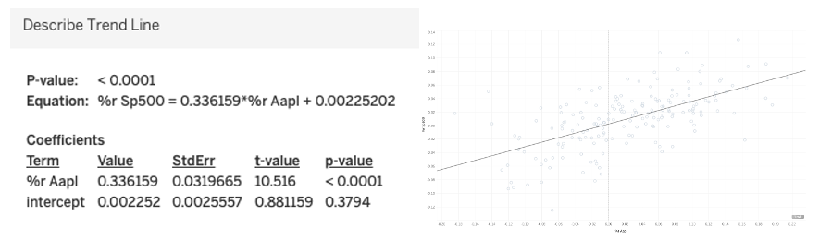

טענה 2: כאשר משתמשים ב-Analysis Toolpak לבחינת קשר בין משתנים, אפשר לגשת למידע בדבר הקשר ביניהם בצורה מלאה אך נתוני המובהקות לא יוצגו בפלט הבסיסי – עלינו לחשבם באופן ידני / בתהליך נוסף – הטענה **שגויה**. הניתוח של קשרים בין משתנים בכל כלי חייב לכלול את המידע הבסיסי בדבר רמת המובהקות. שבהחלט מופיעה בפלט הניתוח, גם ב-Analysis Toolpak.

טענה 3: כאשר משתמשים ב-Analysis Toolpak קיים היגיון בשימוש במספר משתנים קטן ככל הניתן לשם הסבר התופעה הנחקרת – הטענה **שגויה**. מספר המשתנים תלוי בתאוריה, בתפיסה שרוצים לבחון, במורכבות התופעה. ״**אם לא תכלול מספיק משתנים, לעתים הניתוח יהיה שטוח**״.

לפיכך, רק טענה 1 נכונה. **התשובה א**.

**החלק השני של המפגש – שאלות בסגנון בחינה בנושאים אחרים / נוספים**

**שאלה 5**

לפניכם מספר טענות לגבי Tableau:

טענה 1: כדי לבצע סינון חלק מהנתונים מתוך אלו הכלולים בשדה מסוים, כך שהתרשים לא יתייחס אליהם בהצגה, נבצע שימוש ב – Filters

טענה 2: כדי לבצע סינון חלק מהנתונים מתוך אלו הכלולים בשדה מסוים, כך שהתרשים לא יתייחס אליהם בהצגה, נסיר את המשתנה שלגביו נדרש הסינון מה-Rows ומה-Columns

טענה 3: הגדרת הפילטרים ב-Tableau יכולה להתבצע באופן ספציפי בלבד ולא לפי כללים / טווח. (הבהרה: למשל, אם אני מקבל נתונים על פני 10 שנים – 1990-1999, ורוצה לסנן כך שיופיעו רק השנים 1990-1993, אני חייב להקליד ידנית את כל השנים 1994, 1995, 1996, 1997, 1998, 1999 על מנת ש-Tableau ידע לסנן החוצה)

הטענה / הטענות הנכונה / הנכונות:

1. טענה 1 בלבד
2. טענות 1 ו-3
3. טענה 3 בלבד
4. טענות 2 ו-3
5. כל הטענות נכונות

פתרון:

טענה 1 – **נכונה**. זו לגמרי ההגדרה של שדה פילטר – לסנן החוצה חלק מהנתונים.

טענה 2 – **שגויה**. אם אתה מסיר משתנים, אתה לא מסנן נתונים – אתה לגמרי מוציא אותם מהתרשים (מעיף את המשתנה כולו, שזה לא אותו דבר כמו לסנן חלק מערכיו).

טענה 3 – **שגויה**. בהחלט ניתן לבצע סינון לפי טווחי ערכים. במפגש הראינו שתרשים בסיסי עם הקובץ הראשוני עמו עבדנו בקורס vgsales, מאפשר לי, ברגע שאני גורר את נתון השנים Years ל-Filters, להגדיר מספר אפשרויות סינון לרבות טווחים (כאשר מדובר במשתנה מספרי).

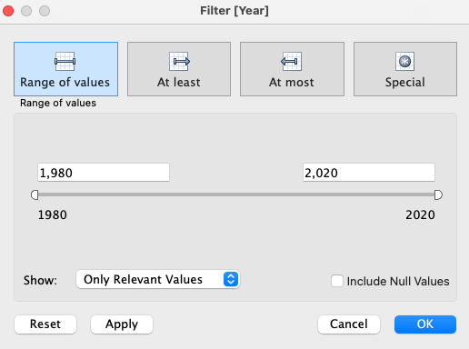

התשובה הנכונה: א.

**שאלה 6**

סמנו את הטענה הנכונה:

1. ניתן לשנות את השם של גיליון ספציפי ב- Tableau
2. לא ניתן לשנות את שמות הגיליונות ב – Tableau
3. ניתן לשנות שמות של גיליונות קיימים ב-Tableau, אך לא ניתן להוסיף גיליונות נוספים. מספר הגיליונות נקבע רק לפי קובץ ה -Excel שאותו מחברים ל-Tableau
4. ברגע שמשנים שם של גיליון ב-Tableau, חייבים להגדיר מחדש את התרשים הכלול בו
5. כל יתר הטענות שגויות

פתרון:

התשובה א – **נכונה**. בהחלט ניתן לשנות ב-Tableau שמות: שמות גיליונות, שמות דשבורדים, כותרות, שמות משתנים. אפשר בהחלט להשתולל ולבצע קסטומיזציה. ספציפית, שינוי שם גיליון (Sheet) אפשרי על ידי לחיצה של דאבל קליק על שם הגיליון, או לחיצה על לחצן ימני ובחירה באפשרות Rename.

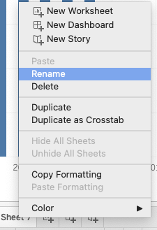

תשובה ב שגויה, כי סותרת את טענה א. תשובה ג שגויה, כי כמובן שניתן להוסיף גיליונות על ידי הלחצן בראש המסך או בתחתית המסך שנראה בערך כך:

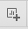

תשובה ד שגויה, הואיל וכאשר משנים שם גיליון – כותרתו משתנה כברירת מחדל לשם הגיליון החדש, אך התרשים לא נפגע.

**שאלה 7**

אם גוררים לאיזור ה – Pages ב- Tableau משתנה מסוים של קטגוריות, מה שיקרה זה:

1. התוכנה תפתח גיליונות חדשים, כך שכל ערך אפשרי של קטגוריה ייצור תרשים נפרד
2. התוכנה תפלח את התרשים הקיים לפי צבעים ותייצר מקרא מצד ימין לקטגוריות השונות
3. התוכנה תייצר תרשים נפרד לכל קטגוריה תוך אפשרות דפדוף בין התרשימים
4. לא יקרה דבר – איזור זה לא מיועד לקליטת משתנים אלא לעיצוב תצוגת הדפסה
5. כל יתר התשובות שגויות

פתרון:

הראינו במפגש – שימוש ב-Pages שמתקבל על ידי גרירה של משתנה המייצג קטגוריה (Dimension) לאיזור ה-Pages יוצר תרשימים שונים באותו גיליון שניתן לדפדף ביניהם וכל תרשים מציג ערך אפשרי מסוים של המשתנה שהועבר ל-Pages.

נניח שהמשתנה הוא איזור המגורים, והוא כולל רק 3 אפשרויות: צפון, מרכז, דרום. אם אגרור את משתנה איזור המגורים ל-Pages, אקבל 3 תרשימים שניתן לדפדף ביניהם: תרשים אחד – לנתוני הצפון, תרשים אחד, לנתוני המרכז, תרשים אחד לנתוני הדרום.

טענה א - התוכנה תפתח גיליונות חדשים, כך שכל ערך אפשרי של קטגוריה ייצור תרשים נפרד: הטענה **לא נכונה**. שימוש ב-Pages לא יוצר גיליונות (Sheets) נוספים, אלא מאפשר לדפדף בין התרשימים בגיליון אחד.

טענה ג - התוכנה תייצר תרשים נפרד לכל קטגוריה תוך אפשרות דפדוף בין התרשימים: **נכונה** בהגדרה.

טענה ב - התוכנה תפלח את התרשים הקיים לפי צבעים ותייצר מקרא מצד ימין לקטגוריות השונות. **הטענה שגויה**. הכוונה ב״פילוח תרשים לפי צבעים״ היא להשאיר תרשים אחד ויחיד, ופשוט לפרק אותו לצבעים לפי קטגוריות, או רכיבים וכיוצא בזה. המחשנו זאת בתחילת המפגשים שעסקו בניתוח משחקי הוידאו, ובהם הצגנו את הערכים לפי פלטפורמה. **בשפה פשוטה יותר – פילוח לפי צבעים מבוצע תוך שימוש ב-Marks ו-Colors, ולא באמצעות Pages.**

לכן התשובה ג.

**שאלה 8**

כלי חליפי לשימוש בסינון ב-Tableau באמצעות גרירה ל-Filters יכול להיות:

1. שימוש בלחצן ימני ו-Exclude
2. שימוש ב – Marks
3. שימוש ב – Quick Table Calculation
4. שימוש בשינוי שורה ועמודה
5. כל התשובות נכונות

פתרון:

התשובה **א**. מעבר ליכולת לגרור משתנים לאיזור ה-Filters ולהתאים את הסינון בתפריט שייפתח, אפשר לסנן החוצה קבוצות או קטגוריות רלוונטיות על ידי לחיצה על האיזור המתאים בתרשים, לחצן ימני ובחירה ב-Exclude כלומר ״אי הכללה״, הוצאה החוצה (סינון בפעולה אחרת).

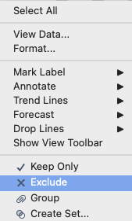

**שאלה 9**

בכיתת הלימוד התנהל דיון לגבי האופן שבו ניתן לשתף את הדש-בורד שיוצרים ב-Tableau. לפניכם 3 טענות שנשמעו בהקשר זה:

טענה 1: ניתן לשתף Dashboard באמצעות שמירה בענן של Tableau ושיתוף לינק ישיר

טענה 2: ניתן לשתף Dashboard באמצעות יצירת דף HTML ושיבוץ / הטמעה בתוכו של הדשבורד

טענה 3: היכולת לשתף Dashboard שמורה רק למשתמשי הגרסה המלאה של Tableau ולא למשתמשי Tableau Public

הטענה / הטענות הנכונה / הנכונות:

1. טענה 1 בלבד
2. טענה 2 בלבד
3. טענה 3 בלבד
4. טענות 1 ו-2
5. כל הטענות שגויות

התשובה: ד. הענן של Tableau הוא למעשה Tableau Public שכמובן הראינו כיצד לשמור בו את הדשבורד למטרת שיתוף. כמו כן, במהלך הקורס יצרנו אתר שבו הטמענו את התרשים הנ״ל (ב-GitHub Pages). כמובן שהדבר אפשרי גם בגרסה החינמית.

**שאלה 10**

משה הוא משווק ראשי של מכונות לחימום נקניק. מכונות הנקניק מיוצרות על ידי 4 יצרנים עיקריים: בוש, סימנס, עובד בכפר וצ׳ונצ׳ון. משה מעוניין לייצר תרשים באמצעות Tableau אשר יציג את המכירות על הציר האופקי, את השנים על הציר האנכי, ובנוסף, בכל עמודה התרשים (שמיוחסת לכל שנה בנפרד) יהיה פיצול ערכים שיאפשר לזהות את תמהיל המכירה השנתי של כל יצרן באותה שנה.

ידוע ש:

Sales = מכירות

Year = שנה

Manufacturer = שם היצרן

לפניכם נתונים לגבי מספר פעולות אפשריות שיכולות להיות רלוונטיות / לא רלוונטיות להגשת המשימה:

פעולה 1: גרירת Manufacturer ל- Rows

פעולה 2: גרירת Sales ל – Columns

פעולה 3: גרירת Year ל- Columns

פעולה 4: גרירת Manufacturer ל- Marks

פעולה 5: גרירת Sales ל- Rows

מבין הפעולות השונות הנזכרות לעיל, הפעולה / הפעולות שיש להן ערך בדרך להגשמת המשימה היא / הן:

1. פעולות 2, 4
2. פעולות 1, 3, 5
3. פעולות 3, 4
4. כל הפעולות רלוונטיות למשימה המתוארת
5. כל הפעולות שגויות / לא מתאימות להגדרת המשימה / יש אפשרות אחרת

פתרון:

בתור התחלה, הנתונים בשאלה מאד מסורבלים, ולכן ארצה לתרגם אותם למונחים של התרשים הנדרש. השאלה מדברת על לקוח שרוצה את המכירות על הציר האופקי ואת הקטגוריות / שנים על הציר האנכי. בנוסף הוא רוצה שבתוך המכירות של כל שנה יהיה פיצול בין יצרנים. הדגמה כללית סכמטית לתרשים נדרש כזה, אם כך תהיה:

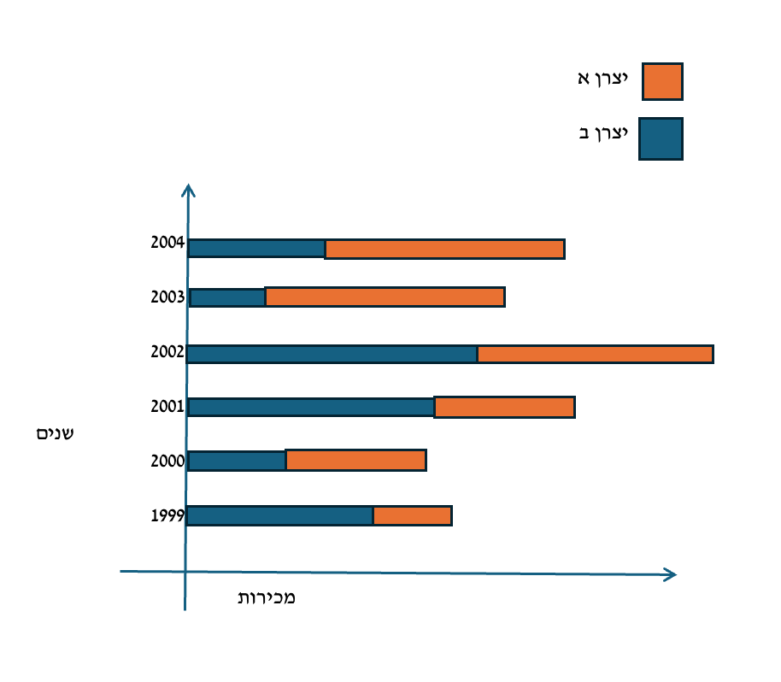

מפה והלאה אני יכול להגדיר את הכלים שישרתו את יצירת התרשים הזה. איך בדיוק?

את משתנה המכירות (ציר אופקי) – גוררים ל-Column (ציר אופקי, ציר ה-X).

את משתנה השנים (ציר אנכי) גוררים ל-Rows (ציר אנכי, ציר ה-Y).

בנוסף, הואיל ודרשו פילוח יצרנים לפי צבעים, אקח את המשתנה המייצג את היצרן, ואגרור אותו ל-Marks (סימון Colors).

פעולה 1: גרירת Manufacturer (יצרן) ל- Rows – **שגוי**. היצרן הוא האמצעי לפילוח לפי צבעים (Marks).

פעולה 2: גרירת Sales (מכירות) ל – Columns – **נכון**. ציר אופקי.

פעולה 3: גרירת Year (שנים) ל- Columns – **שגוי**. ה-Column הוא ציר אופקי, כאן רוצים שנים על ציר אנכי.

פעולה 4: גרירת Manufacturer(יצרן) ל- Marks – **נכון**.

פעולה 5: גרירת Sales ל- Rows – **שגוי**. ה-Rows הוא ציר אנכי, הלקוח ביקש מכירות על הציר האופקי.

לכן, פעולות 2 ו-4 הן חלק מהפעולות הרלוונטיות והמתאימות, היתר – לא. התשובה: **א**.

**שאלה 11 – להמשך (טרם הוצג)**

לפניכם מספר טענות:

טענה 1: שימוש ב – Bins יכול להתבצע על שדות טקסטואליים

טענה 2: שימוש ב – Bins אפשרי רק אם בשדה עבורו מחושב ה – Bins יש לכל היותר 10 ערכים

טענה 3: יצירת Bins מבצעים על ידי לחצן ימני >>> Create >>> Bins

הטענה / הטענות הנכונה / הנכונות:

1. טענה 3 בלבד
2. טענות 1 ו-3
3. טענות 2 ו-3
4. טענות 1 ו-2
5. טענה 1 בלבד

**שאלה 16**

במסגרת עבודה שביצעתם ב – Tableau הגעתם למסך הזה:

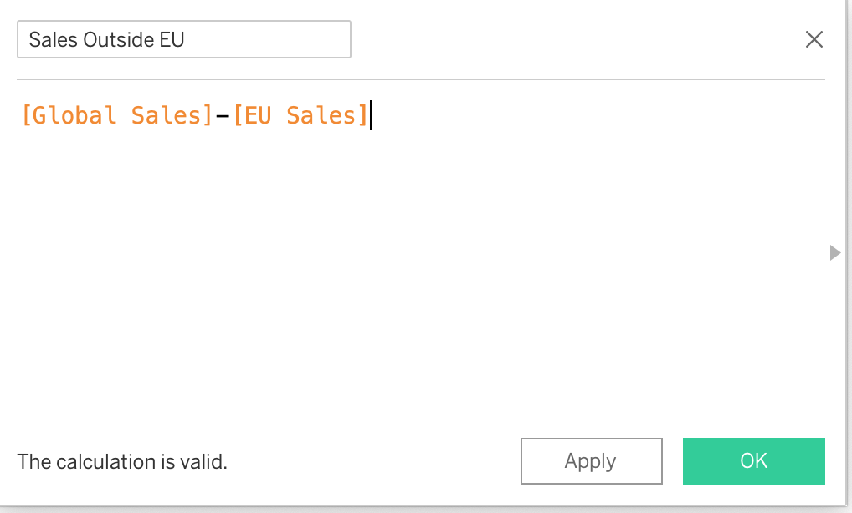

המסך הנ״ל מתאר שימוש בכלי של:

1. Calculated Fields
2. Bins
3. Quick Table Calculation
4. Dashboard
5. כל הטענות האחרות שגויות

שאלה 17

לפניכם מספר טענות:

טענה 1: השימוש ב – Joins זהה לחלוטין לבניית תרשים ERD

טענה 2: השימוש ב – Joins מוביל לכך שתמיד יושמטו ערכי רשומות שלגביהן אין התאמה בשדה שמזהה / מקשר בין הטבלאות שאוחדו

טענה 3: ניתן לבצע Joins בין שתי טבלאות לכל היותר

הטענה / הטענות הנכונה / הנכונות:

1. כל הטענות שגויות
2. טענה 1 בלבד
3. טענות 1 ו-3
4. טענה 3 בלבד
5. טענה 2 בלבד

שאלה 18

חברכם הטוב שאל אתכם מה פשר הסמל הזה שנגלה לעיניו באחד משלבי העבודה שלו ב – Tableau:

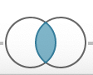

התשובה היא:

1. סוג Join מסוג Inner
2. סוג Join מסוג Outer
3. סוג ERD מסוג Direct Match
4. שימוש ב -Quick Table Calculation להאחדת טבלאות
5. כל יתר התשובות שגויות

שאלה 19

לפניכם מספר טענות:

טענה 1: כאשר מבוצע חיבור בין טבלאות על בסיס Full Outer, כל הרשומות משתי הטבלאות המאוחדות תוצגנה בהכרח

טענה 2: כאשר מבוצע חיבור בין טבלאות על בסיס Full Outer, כל הרשומות משתי הטבלאות המאוחדות תוצגנה, אך זאת רק אם לפחות באחת מבין הטבלאות קיים ערך ממשי לשדה שהוגדר כמזהה

טענה 3: כאשר מבוצע חיבור בין טבלאות על בסיס Left Join לא ייתכן שיכללו ערכי Null בטבלה המאוחדת

הטענה / הטענות הנכונה / הנכונות:

1. טענה 1 בלבד
2. טענה 2 בלבד
3. טענה 3 בלבד
4. טענות 2 ו-3
5. טענות 1 ו-2

שאלה 20

לפניכם נתוני תרשים שפותח ב- Tableau. בעמוד הבא טענות שונות לגבי התרשים.

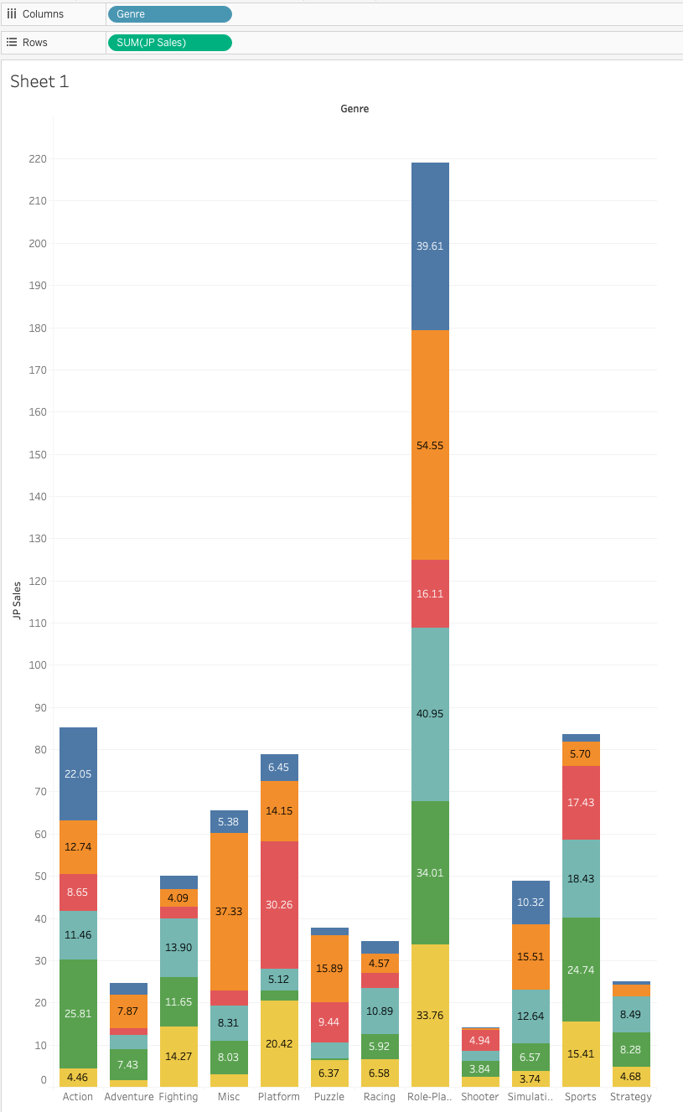

טענה 1: התרשים ביצע שימוש ב-Marks

טענה 2: לא ייתכן שהתרשים כלל שימוש ב-Filters

טענה 3: במידה ונשנה את המשתנה שקיים ב – Rows ל- Continuous, צורת התרשים תשתנה לתרשים קו

הטענה / הטענות הנכונה / הנכונות:

1. טענה 1 בלבד
2. טענות 1 ו-2
3. טענות 1 ו-3
4. טענות 2 ו-3
5. טענה 3 בלבד

1. העיגולים המקשרים בין הטבלאות נקראים ״סוג ה-Join״. בשלב זה, לא ניגע בהגדרה שלהם (נשאיר על ברירת המחדל). בהמשך נבהיר יותר טוב את המשמעויות שלהם באופן ספציפי.